TRƯỜNG CÔNG NGHỆ THÔNG TIN & TRUYỀN THÔNG

**KHOA HỆ THỐNG THÔNG TIN**



**ĐỀ TÀI BÀI TẬP CUỐI KỲ**

**HỌC PHẦN: PHÁT TRIỂN HỆ THỐNG TMĐT**

**MÃ SỐ HP: CT258**

**Đề tài**

**XÂY DỰNG WEBSITE QUẢN LÝ CỬA HÀNG BÁN THIẾT BỊ ĐIỆN TỬ**

**Người hướng dẫn**

TS. Trần Thanh Điện

**Sinh viên:**

Lê Tuấn Anh, Mã số: B1906362

Nguyễn Thị Kim Ánh, Mã số: B1906305

Nguyễn Thị Huỳnh Nga, Mã số: B1906327

Trần Thị Trúc Quyên, Mã số: B1906340

**Cần Thơ, 04/2023**

**LỜI CẢM ƠN**

Để hoàn thành website này, tôi xin chân thành cảm ơn:

Thầy Trần Thanh Điện đã truyền đạt kiến thức về website bán hàng, cách cài đặt Website và các kỹ năng cần thiết cho tôi trong suốt quá trình học tập học phần.

Xin cảm ơn gia đình luôn là chỗ dựa vững chắc, động viên, quan tâm và tạo mọi điều kiện tốt nhất để con được như ngày hôm nay. Cuối cùng, tôi cũng xin cảm ơn những người bạn lớp Thương mại điện tử đã giúp đỡ và chia sẽ những kinh nghiệm trong học tập cũng như trong cuộc sống.

Mặc dù đã có rất nhiều cố gắng trong tìm tòi, học hỏi, nhưng vẫn còn hạn chế về kiến thức nên website không thể trách khỏi sai sót và hạn chế. Rất mong sự thông cảm và chỉ bảo cũng như những đóng góp từ phía Thầy Cô và các bạn để giúp website của tôi được hoàn chỉnh hơn.

**TÓM TẮT**

Đề tài “Website quản lý cửa hàng bán thiết bị điện tử” được thực hiện từ tháng 1/2023 đên tháng 4/2023, nội dung đề tài tập trung vào việc thiết kế giao diện website, tạo cơ sở dữ liệu, xây dựng các tính năng quản lý sản phẩm và đơn hàng cũng như chức năng thanh toán trực tuyến và các công cụ marketing. Đồng thời, đảm bảo an toàn và bảo mật thông tin khách hàng. Các chức năng khác có thể được bổ sung để đáp ứng yêu cầu của khách hàng và tăng tính linh hoạt của dự án.

***Từ khóa***: Website quản lý cửa hàng bán thiết bị điện tử, electronic device, super electronic device, rohan store.

**MỤC LỤC**

CHƯƠNG 1. GIỚI THIỆU 1

1.1. Đặt vấn đề 1

1.2. Mục tiêu đề tài 1

1.3. Đối tượng và phạm vi nghiên cứu 1

1.4. Nội dung và phương pháp nghiên cứu 1

1.5. Bố cục của Đề tài 2

CHƯƠNG 2. MÔ TẢ BÀI TOÁN/VẤN ĐỀ 4

2.1. Mô tả vấn đề nghiên cứu 4

2.2. Phân tích, đánh giá các giải pháp liên quan đến vấn đề nghiên cứu 4

2.3. Hướng tiếp cận giải quyết vấn đề, chọn lựa giải pháp của đề tài 4

CHƯƠNG 3. THIẾT KẾ VÀ CÀI ĐẶT 6

3.1. Đặc tả yêu cầu 6

3.2. Thiết kế cơ sở dữ liệu 7

3.3. Thiết kế hệ thống theo chức năng 9

CHƯƠNG 4. XÂY DỰNG HỆ THỐNG BÁN HÀNG 26

4.1. Giới thiệu CMS và công cụ bán hàng hóa/dịch vụ 26

4.2. Cài đặt WordPress và công cụ bán hàng 29

4.3. Xây dựng Hệ thống bán hàng 39

4.4. Đưa website hệ thống bán hàng lên hosting 75

4.5. Cài đặt Google Analytics/Google Search Console theo dõi người dùng truy cập hệ thống bán hàng trực tuyến 76

4.6. Tích hợp gợi ý (recommender system) sản phẩm vào hệ thống bán hàng trực tuyến 80

CHƯƠNG 5. KIỂM THỬ VÀ ĐÁNH GIÁ 83

5.1. Kết quả kiểm thử 83

CHƯƠNG 6. KẾT LUẬN VÀ HƯỚNG PHÁT TRIỂN 94

6.1. Kết luận 94

6.2. Hướng phát triển 94

TÀI LIỆU THAM KHẢO 95

**DANH MỤC HÌNH**

*Hình 1. Mô hình cơ sở dữ liệu* 7

*Hình 2. Use case Người dùng* 9

*Hình 3. Use case Admin* 10

*Hình 4. Biểu đồ Use case đăng nhập* 10

*Hình 5. Biểu đồ Use case đăng ký* 12

*Hình 6. Biểu đồ Use case quản lý thông tin cá nhân* 14

*Hình 7. Biểu đồ Use case quản lý danh mục, dịch vụ, thông tin, bài viết* 15

*Hình 8. Mã nguồn mở Joomla* 26

*Hình 9. Mã nguồn mở Magento* 27

*Hình 10. Mã nguồn mở Opencart* 28

*Hình 11. Mã nguồn WordPress* 28

*Hình 12. Các phiên bản mới nhất của XAMPP sử dụng cho Windows* 30

*Hình 13. Tiến hành cài đặt WordPress* 30

*Hình 14. Quá trình cài đặt đang diễn ra* 31

*Hình 15. Quá trình cài đặt hoàn tất* 31

*Hình 16. Bảng điều khiển XAMPP* 32

*Hình 17. Giải nén file wordpress* 33

*Hình 18. Thư mục chưa mã nguồn WordPress* 34

*Hình 19. Tạo cơ sở dữ liệu WordPress* 35

*Hình 20. Chạy website để cài đặt* 36

*Hình 21. Thiết lập các thông số kết nối cơ sở dữ liệu* 37

*Hình 22. Thiết lập các thông tin cho website trước khi cài đặt* 38

*Hình 23. Cài đặt thành công* 38

*Hình 24. Trang quản trị WordPress* 39

*Hình 25. Để đăng nhập trang quản trị* 40

*Hình 26. Trang chủ DashBoard quản trị WordPress* 40

*Hình 27. Tạo bài viết mới* 41

*Hình 28. Khung soạn thảo bài viết* 41

*Hình 29. Thêm chuyên mục, thẻ và ảnh đại diện cho bài viết* 42

*Hình 30. Duyệt bài viết* 42

*Hình 31. Thêm và đăng trang mới* 43

*Hình 32. Bình luận và chờ xét duyệt* 43

*Hình 33. Cài đặt hiển thị bình luận không cần chờ duyệt* 44

*Hình 34. Cấm bình luận nhạy cảm* 44

*Hình 35. Quản lý và thêm thẻ widget* 45

*Hình 36. Giao diện menu* 45

*Hình 37. Tạo Menu mới* 46

*Hình 38. Thêm Menu* 46

*Hình 39. Thêm một liên kết* 47

*Hình 40. Thêm Catelogy* 47

*Hình 41. Giao diện thêm người dùng mới* 48

*Hình 42. Danh sách người dùng* 49

*Hình 43. Thiết lập các cài đặt* 49

*Hình 44. Thiết lập cài đặt Viết* 50

*Hình 45. Thiết lập cài đặt Đọc* 51

*Hình 46. Thiết lập cài đặt Thảo luận* 52

*Hình 47. Thiết lập cài đặt Thư viện* 53

*Hình 48. Thiết lập cài đặt Đường dẫn tĩnh* 54

*Hình 49. Tải lên Theme FlatSome* 54

*Hình 50. Chọn kích hoạt Theme FlatSome* 55

*Hình 51. Tiến hành kích hoạt Theme FlatSome* 55

*Hình 52. Cài đặt các option của Theme* 55

*Hình 53. Nhập mã kích hoạt* 56

*Hình 54. Cài đặt thêm Theme Child* 56

*Hình 55. Cài thêm một số Plugin hỗ trợ (01)* 57

*Hình 56. Cài thêm một số Plugin hỗ trợ (02)* 57

*Hình 57. Cài thêm một số Plugin hỗ trợ (03)* 58

*Hình 58. Hoàn tất quá trình cài đặt* 58

*Hình 59. Quá trình cài đặt Theme hoàn tất* 59

*Hình 60. Các mẫu Theme của FlatSome* 59

*Hình 61. Nhập thông tin vào ô trống* 60

*Hình 62. Chọn option* 60

*Hình 63. Chọn mục bạn cần* 61

*Hình 64. Chọn số lượng sản phẩm sẽ trưng bày* 61

*Hình 65. Cài đặt và kích hoạt Woocommerce Vietnam Checkout* 62

*Hình 66. Cài đặt và kích hoạt Plugin Woo Viet – WooCommerce for Vietnam* 63

*Hình 67. Cài đặt Advanced Edictor Tools* 63

*Hình 68. Tinh chỉnh giao diện soạn thảo dễ dàng* 64

*Hình 69. Cài đặt Related Products* 64

*Hình 70. Cài đặt Facebook Chat Plugin – tạo chatboot từ facebook* 65

*Hình 71. Cài đặt Button contact và kích hoạt Plugin* 65

*Hình 72. Cài đặt thanh toán QRcode tại Việt Nam* 66

*Hình 73. Cài đặt và kích hoạt Plugin Better Search Replace* 66

*Hình 74. Cài đặt và kích hoạt Plugin Nextend Social Login* 66

*Hình 75. Cài đặt Payment Plugins* 67

*Hình 76. Cài đặt YITH WooCommerce Wishlist* 67

*Hình 77. Cài đặt FiboSearch - AJAX Search* 67

*Hình 78. Cài đặt Advanced AJAX Product Filters* 68

*Hình 79. Kích hoạt Customer Reviews for WooCommerce* 68

*Hình 80. Kích hoạt Direct Checkout for WooCommerce* 69

*Hình 81. Plugin Thanh Toán Quét Mã QR Code Tự Động* 70

Hình 82. MailChimp Forms by MailMunch 70

*Hình 83. Akismet Anti-Spam* 71

*Hình 84. PDF Invoices & Packing Slips* 71

*Hình 85. Rank Math SEO* 72

*Hình 86. Simple Custom CSS and JS* 72

*Hình 87. WP Mail SMTP by WPForms* 73

*Hình 88. WPC Frequently Bought Together for WooCommerce* 73

*Hình 89. WPC Smart Notifications for WooCommerce* 74

*Hình 90. WPC Sticky Add To Cart for WooCommerce* 74

*Hình 91. YITH WooCommerce Wishlist* 75

*Hình 92. Trang chủ hosting* 75

*Hình 93. Nơi lưu trữ file* 75

*Hình 94.Chứng chỉ SSL của trang web* 76

*Hình 95. Truy cập website bằng tên miền mới* 76

*Hình 96 Thống kê website trên Google Analytics* 77

*Hình 97. Giao diện tìm kiếm website trên google* 77

*Hình 98. Thống kê lượt hiển thị và truy cập website* 78

*Hình 99. Các tìm kiếm phổ biến* 78

*Hình 100. Trang có lượt truy cập hàng đầu* 78

*Hình 101. Top quốc gia có lượt truy cập cao* 79

*Hình 102. Thiết bị có lượt xem nhiều nhất* 79

*Hình 103. Hình thức tìm kiếm* 79

*Hình 104. Ngày truy cập trang website* 80

*Hình 105. Sản phẩm liên quan* 81

*Hình 106. Sản phẩm bán chạy* 81

*Hình 107. Sản phẩm mới nhất* 81

*Hình 108. Sản phẩm nổi bật* 82

*Hình 109. Giao diện đăng ký và đăng nhập* 83

*Hình 110. Giao diện trang chủ (1)* 83

*Hình 111. Giao diện trang chủ (2)* 84

*Hình 112. Giao diện trang chủ (3)* 84

*Hình 113. Giao diện quảng cáo* 85

*Hình 114. Giao diện đăng ký thông tin tham gia chương trình khuyến mãi* 85

*Hình 115. Tùy chọn sản phẩm* 86

*Hình 116. Giao diện sản phẩm và danh mục* 86

*Hình 117. Giao diện phía cuối trang* 86

*Hình 118. Giao diện giỏ hàng* 87

*Hình 119. Giao diện thanh toán* 87

*Hình 120. Giao diện đã đặt hàng* 88

*Hình 121. Giao diện hóa đơn* 88

*Hình 122. Giao diện liên hệ bằng chat bot* 89

*Hình 123. Giao diện phản hồi bằng tin nhắn tự động* 90

*Hình 124. Giao diện Blog* 90

*Hình 125. Giao diện Blog* 91

*Hình 126. Giao diện sản phẩm yêu thích* 91

*Hình 127. Giao diện trang quản lý sản phẩm* 92

*Hình 128. Giao diện trang quản lý tài khoản* 92

*Hình 129. Giao diện trang quản lý đơn hàng* 93

**DANH MỤC BẢNG**

Bảng 1: Use case đăng nhập / đăng xuất 11

Bảng 2: Use case đăng ký 12

Bảng 3: Use case quản lý thông tin cá nhân 14

Bảng 4: Use case quản lý danh mục 16

Bảng 5: Chức năng thêm sản phẩm 18

Bảng 6: Chức năng sửa sản phẩm 19

Bảng 7: Chức năng xóa sản phẩm 20

Bảng 8: Chức năng đăng nhập 21

Bảng 9: Chức năng đăng ký 21

Bảng 10: Chức năng thêm sản phẩm vào giỏ hàng 22

Bảng 11: Chức năng xóa sản phẩm khỏi giỏ hàng 23

Bảng 12: Chi tiết giỏ hàng 24

Bảng 13: Đặt hàng 24

**BẢNG PHÂN CÔNG**

|  |  |
| --- | --- |
| Lê Tuấn Anh | Làm file word, cài plugin, thêm bài viết, thêm sản phẩm |
| Nguyễn Thị Kim Ánh | Làm file word,cài plugin, thêm sản phẩm, thêm bài viết |
| Nguyễn Thị Huỳnh Nga | Làm file ppt,cài plugin, thêm sản phẩm, thêm bài viết, tạo chứng chỉ SSL, cài google analytics |
| Nguyễn Thị Huỳnh Nga | Làm file word, cài plugin, thêm sản phẩm, đẩy lên host, thêm bài viết, tạo quảng cáo, cài google search console |

# GIỚI THIỆU



## Đặt vấn đề

Trong nền kinh tế thị trường hiện nay, các cửa hàng muốn tồn tại và phát triển phải có những chiến lược phát triển kinh doanh, chiến lược thị trường và chiến lược cạnh tranh một cách đúng đắn và sáng tạo cho phù hợp với khả năng cửa các cửa hàng, với thực tế của thị trường. Việc ứng dụng một mô hình TMĐT cho cửa hàng bán thiết bị điện tử là rất quan trọng, góp phần giúp cho cửa hàng phát triển hơn về mặt bán lẻ cũng như quảng cáo sản phẩm, tăng hiệu quả kinh doanh.

## Mục tiêu đề tài

Để tạo ra một nền tảng trực tuyến cho khách hàng mua sắm các thiết bị điện tử một cách dễ dàng và nhanh chóng.

Tạo ra được giao diện thân thiện, dễ sử dụng và thu hút khách hàng.

Tạo ra hệ thống thanh toán an toàn, tiện lợi, đảm bảo bảo mật thông tin khách hàng.

Tiết kiệm chi phí và tối ưu hóa hiệu quả kinh doanh, việc phát triển website giúp cho doanh nghiệp tiết kiệm chi phí cho các hoạt động bán hàng trực tuyến, đồng thời tối ưu hóa hiệu quả kinh doanh thông qua việc áp dụng các giải pháp công nghệ vào quản lý và vận hành doanh nghiệp.

## Đối tượng và phạm vi nghiên cứu

Đối tượng nghiên cứu của đề tài là các doanh nghiệp bán thiết bị điện tử cần quản lý sản phẩm, đơn hàng, khách hàng và giao hàng.

Phạm vi nghiên cứu bao gồm:

* Thiết kế và xây dựng website quản lý bán hàng cho doanh nghiệp bán thiết bị điện tử.
* Phát triển các tính năng quản lý và xử lý đơn hàng, chăm sóc khách hàng và quản lý sản phẩm trên website.
* Nghiên cứu các công nghệ mới nhất để tối ưu hóa website, tăng cường bảo mật thông tin và cải thiện trải nghiệm người dùng.
* Đưa ra giải pháp và hướng dẫn sử dụng website để giúp doanh nghiệp tối ưu hóa quản lý bán hàng và tăng cường hiệu quả kinh doanh.

## Nội dung và phương pháp nghiên cứu

Đề tài "Xây dựng website quản lý bán thiết bị điện tử" nhằm tạo ra một kho lưu trữ thông tin sản phẩm, giúp người dùng tìm kiếm, tra cứu và mua hàng thuận tiện hơn. Đồng thời, đề tài cũng giúp cho chủ cửa hàng có thể quản lý các sản phẩm của mình một cách dễ dàng, nhanh chóng và hiệu quả hơn.

Phương pháp nghiên cứu:

* Tìm hiểu về các nền tảng website có sẵn và các công cụ phát triển website: Từ đó đánh giá, lựa chọn nền tảng website phù hợp với đề tài.
* Phân tích và thiết kế cơ sở dữ liệu: Xác định các bảng sẽ được sử dụng để quản lý thông tin sản phẩm, đặt hàng, lịch sử mua hàng, v.v.
* Thiết kế giao diện website: Xây dựng giao diện website với các tính năng cơ bản gồm: trang chủ, danh mục sản phẩm, xem chi tiết sản phẩm, giỏ hàng, thanh toán, v.v.
* Tích hợp tính năng: Các tính năng sẽ được tích hợp như tìm kiếm sản phẩm, đăng ký tài khoản, đặt hàng, thanh toán, v.v.
* Kiểm thử và sửa lỗi: Kiểm tra tính năng, sửa lỗi tại các giai đoạn khác nhau để đảm bảo website hoạt động tốt và đáp ứng nhu cầu của người dùng.
* Trình bày kết quả nghiên cứu: Tổng hợp kết quả nghiên cứu trong báo cáo, phân tích đánh giá hiệu quả của website và đề xuất các phương hướng phát triển tương lai.

## Bố cục của Đề tài

- Giới thiệu chung về đề tài

* Mô tả về sự phát triển của thị trường thiết bị điện tử và xu hướng mua sắm trực tuyến.
* Lý do chọn đề tài và mục tiêu của đề tài.

- Phân tích và thiết kế hệ thống website

* + Tìm hiểu về người dùng và đối tượng khách hàng.
  + Thiết kế giao diện người dùng.
  + Quản lý dữ liệu sản phẩm.
  + Đặt hàng và thanh toán.

- Xây dựng hệ thống website bán hàng

* + Cài đặt và phát triển website.
  + Kiểm thử website.
  + Tối ưu hóa website cho một trải nghiệm người dùng tốt hơn.

- Quảng cáo và Marketing

* + Tìm hiểu và nghiên cứu về người tiêu dùng.
  + Xây dựng chiến lược quảng cáo và marketing dựa trên thị trường tiêu thụ.
  + Chạy quảng cáo với mục tiêu tăng doanh thu và tăng lượng khách hàng.

- Phân tích và đánh giá

* Đánh giá kết quả xây dựng hệ thống website bán hàng.
* Đánh giá hiệu quả của chiến lược quảng cáo và marketing đã thực hiện.
* Đề xuất các phương pháp tối ưu hóa giao diện và nâng cao chất lượng sản phẩm để cải thiện trải nghiệm người dùng.

- Kết luận

* Tóm tắt kết quả của tổng thể dự án và giải thích kết quả đạt được.
* Nêu ra giải pháp phát triển tiếp theo cho trang web vận hành lâu dài.

# MÔ TẢ BÀI TOÁN/VẤN ĐỀ



## Mô tả vấn đề nghiên cứu

Đề tài nhằm mục đích tạo ra một trang web được thiết kế để bán các sản phẩm thiết bị điện tử. Đảm bảo rằng trang web được thiết kế đáp ứng tốt nhu cầu của khách hàng. Cụ thể, các vấn đề cần được xem xét bao gồm:

- Tính năng tìm kiếm sản phẩm

- Khả năng tương tác với khách hàng

- Đặt hàng và thanh toán

- Tính bảo mật và an toàn trong quá trình mua hàng.

- Hỗ trợ khách hàng sau khi mua hàng và các giải pháp để tăng khả năng tiếp cận của trang web với khách hàng.

## Phân tích, đánh giá các giải pháp liên quan đến vấn đề nghiên cứu

Tốc độ của trang web: Một trong số những vấn đề quan trọng với một trang web bán hàng là tốc độ. Nếu một trang web chậm, khách hàng có thể rời đi và tìm kiếm nhà cung cấp khác.

Responsive design: Với sự phụ thuộc ngày càng tăng vào việc truy cập web từ điện thoại di động, việc có một trang web linh hoạt với các thiết bị khác nhau là rất quan trọng.

Nội dung và quản lý sản phẩm: Điều quan trọng là cung cấp đầy đủ thông tin về sản phẩm và dịch vụ của bạn. Các tính năng quản lý sản phẩm, giá, mô tả, hình ảnh và đánh giá.

Các tính năng thanh toán: Một phần quan trọng của một trang web bán hàng là tính năng thanh toán. Tính năng này cần được thiết kế để thực hiện các giao dịch an toàn và dễ dàng nhất có thể.

Tính ổn định và an toàn của trang web: Một thất bại không mong muốn của một trang web bán hàng là mất tính an toàn và ổn định. Nếu trang web của bạn không an toàn và không ổn định, khách hàng của bạn có thể không tin tưởng và sẽ không thực hiện giao dịch.

## Hướng tiếp cận giải quyết vấn đề, chọn lựa giải pháp của đề tài

Tiến hành đánh giá thị trường để hiểu rõ hơn về tình hình cạnh tranh và nhu cầu của khách hàng.

Thiết kế giao diện website thu hút người dùng và dễ sử dụng.

Cho sản phẩm của mình vào website: Đăng sản phẩm của bạn lên trang web với hình ảnh và thông tin cụ thể sẽ thu hút sự chú ý của khách hàng và dễ dàng hơn để tiếp cận.

Cập nhật các sản phẩm mới nhất và được ưa chuộng trên thị trường để gợi ý cho khách hàng mua hàng.

Tối ưu hoá trang web để tăng khả năng tìm kiếm trên các công cụ tìm kiếm như Google.

Xây dựng một hệ thống quản lý đơn hàng và thanh toán an toàn và hiệu quả.

Xây dựng chế độ thanh toán: Để khách hàng dễ dàng mua hàng trên trang web của bạn, bạn cần tích hợp nhiều phương thức thanh toán như ví điện tử, thẻ tín dụng, chuyển khoản…

Tiếp cận khách hàng qua các kênh truyền thông xã hội như Facebook, Twitter, Instagram và Google.

Xây dựng các chương trình khuyến mãi để thu hút khách hàng và tăng doanh số bán hàng.

Đảm bảo sự an toàn và bảo mật thông tin của khách hàng và trang web.

Cập nhật và theo dõi các thông số doanh thu, số lượng truy cập website và các chỉ số quan trọng khác để đưa ra phương án điều chỉnh kịp thời.

Cung cấp dịch vụ hỗ trợ và chăm sóc khách hàng tốt để tạo nên niềm tin và sự hài lòng của khách hàng.

# THIẾT KẾ VÀ CÀI ĐẶT



## Đặc tả yêu cầu

* + 1. Phần quản lý trong admin

- Quản lý tất cả tác vụ trên website.

- Tương tác với khách hàng thông qua các tác vụ: giao dịch thanh toán mua hàng,

quản lý hóa đơn, xử lý đơn hàng, tư vấn khách hàng trực tuyến.

- Sử dụng để quản lý trong việc kinh doanh: đo số liệu để đưa ra chiến lược bán

hàng hợp lý, kiểm tra chính xác quá trình nhập, xuất đơn hàng.

* + 1. Yêu cầu của website

- Website đơn giản, dễ nhìn, thân thiện với mọi người.

- Hình ảnh luôn luôn có chất lượng cao và sáng tạo sự nỗi bậc cho sản phẩm.

- Phải có thông tin liên hệ.

- Bố cục thiết kế web hợp lí

- Sự tương thích của web trên các trình duyệt phổ biến hiện nay.

- Sử dụng được trên tất cả thiết bị như PC, smart phone, may tính bản...

- An toàn và bảo mật hệ thống thông tin.

- Các thông tin: địa chỉ, sản phẩm, tin tức luôn luôn được cập nhật tạo được niềm

tin cho khách hàng

- Chức năng đăng kí, đăng nhập:

* Không cần đăng ký, vẫn mua được hàng.
* Cho phép khách hàng đăng ký, đăng nhập tài khoản.

## Thiết kế cơ sở dữ liệu

* + 1. Mô hình cơ sở dữ liệu

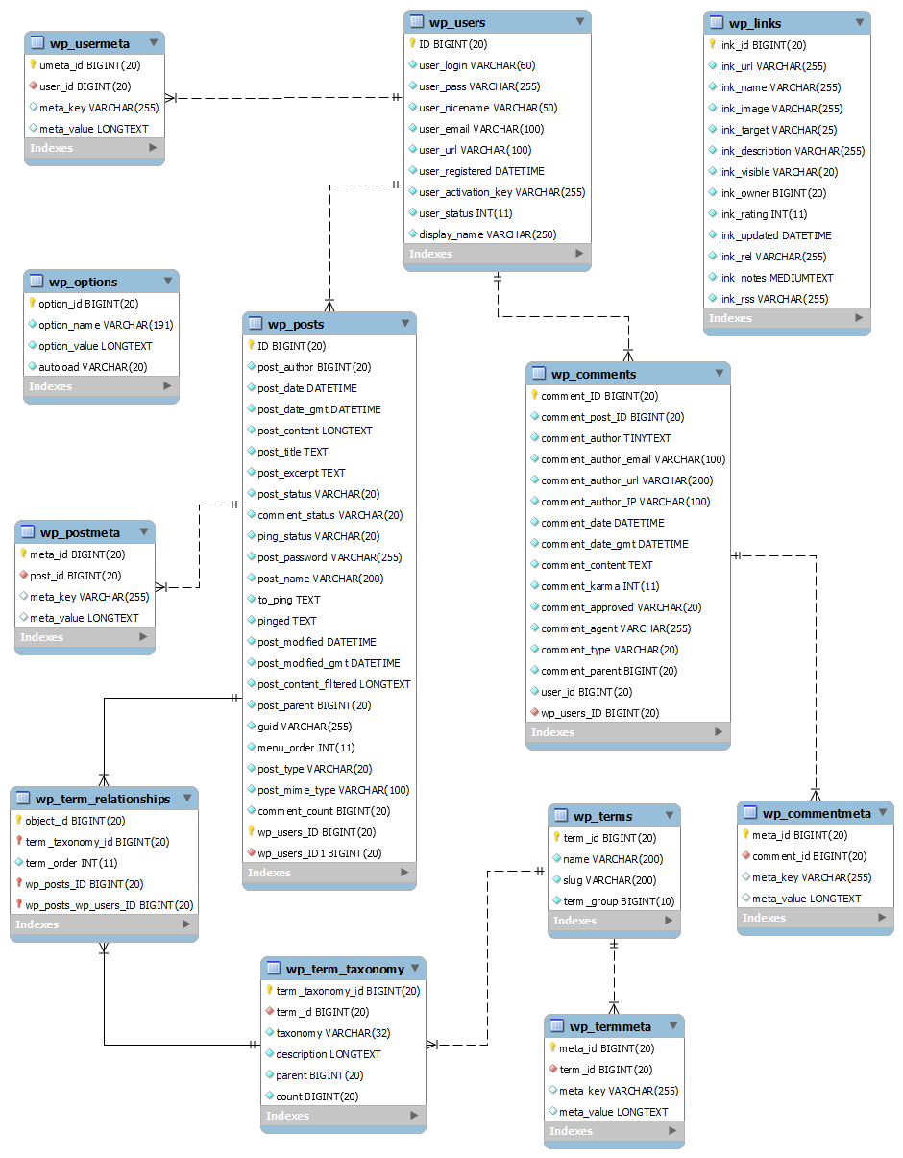

*Hình 1. Mô hình cơ sở dữ liệu*

* + 1. Mô tả cơ sở dữ liệu

Dữ liệu trong WordPress database được lưu dưới dạng bảng, với mỗi bảng chứa dữ liệu duy nhất và được trình bày dưới dạng dòng và cột. WordPress sẽ tự động tạo các bảng này khi bạn cài đặt website.

* **wp_users:** Người dùng được lưu trong bảng này.
* **wp_usermeta:** Mỗi người dùng có thông tin duy nhất gọi là metadata, thông tin này được lưut ại bảng wp usermeta này.
* **wp_posts:** Trong WordPress, “posts” là bài viết bạn viết trên blog. Bảng này lưu thông tin này, Pages và Menu điều hướng cũng được lưu tại đây.
* **wp_postmeta:** Mỗi bài viết có một thông tin duy nhất gọi là metadata, thông tin này sẽ được lưu bảng này.
* **wp_comments:** Mọi bình luận trong WordPress sẽ được lưu trong bảng này.
* **wp_commentmeta:** Mỗi bình luận có một thông tin gọi là metadata, thông tin này đặt trong phần này.
* **wp_terms:** Categories cho bài viết, links và tags được lưu tại đây.
* **wp_termmeta:** Mỗi term có thông tin duy nhất gọi là metadata, thông tin đó sẽ được lưu trong phần này.
* **wp_term taxonomy:** Bảng này mô tả taxonomy (category, link, và tag) cho các dữ liệu trong bảng wp_terms.
* **wp_term relationships:** Categories và tag từ trong bảng wp_terms sẽ lưu các mối liên hệ của nó tại bảng này.
* **wp_links:** Phần này chứa thông tin liên quan đến link mà bạn nhập khi sử dụng tính năng Links của WordPress.
* **wp_options:** Phần này chứa các thông tin cấu hình của WordPress.

## Thiết kế hệ thống theo chức năng

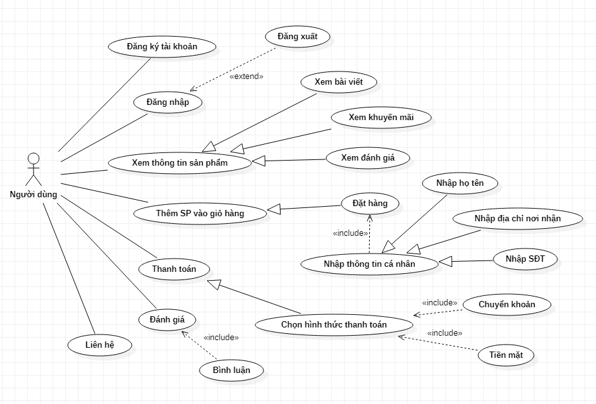

*Hình 2. Use case Người dùng*

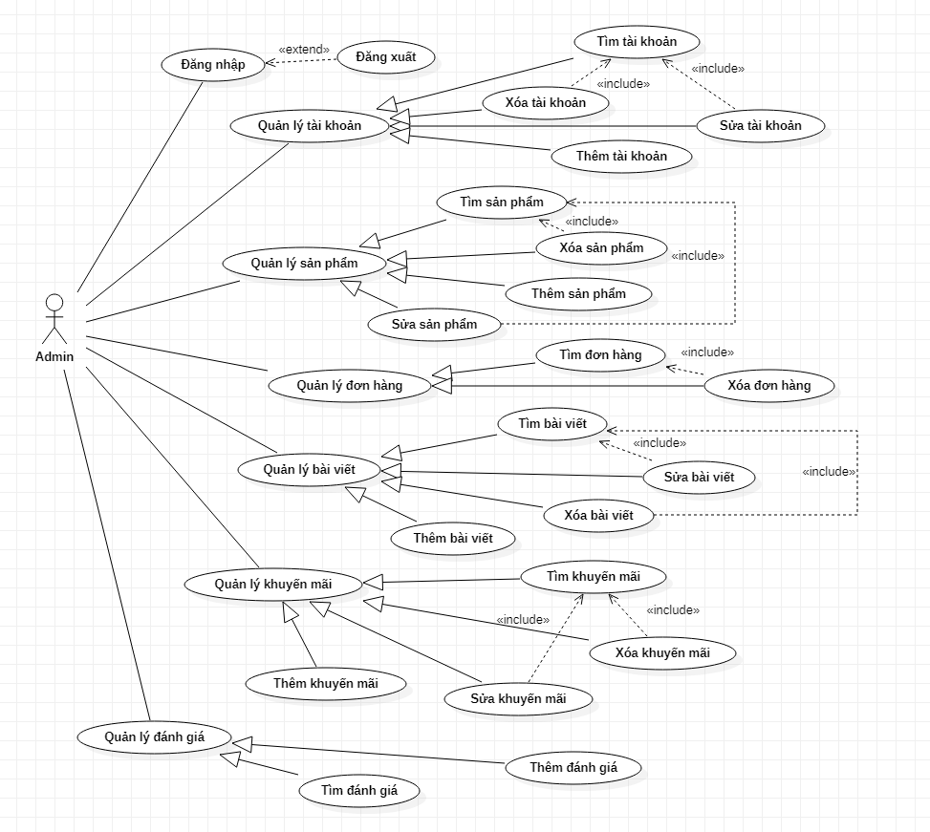

*Hình 3. Use case Admin*

* + 1. Use case đăng nhập

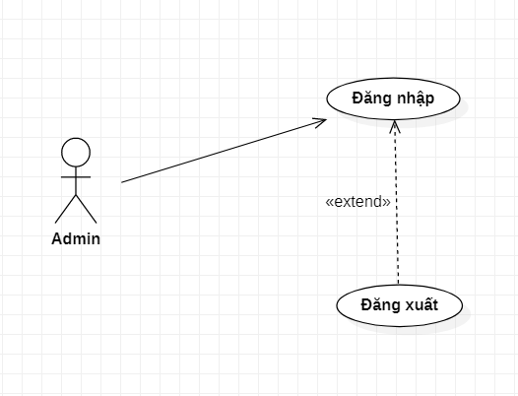

*Hình 4. Biểu đồ Use case đăng nhập*

Bảng 1: Use case đăng nhập / đăng xuất

| **Tên Use case** | **Đăng nhập / Đăng xuất** |
| --- | --- |
| Tác nhân | Khách hàng, Nhân viên, Quản trị viên |
| Tiền điều kiện  (đăng nhập) | Người dùng đã có tài khoản trong hệ thống và đăng nhập thành công |
| Mục đích  (đăng nhập) | Xác thực người dùng  Người dùng đăng nhập vào hệ thống thông qua “Tài khoản” và “Mật khẩu” |
| Dòng sự kiện chính (đăng nhập) | **Dòng sự kiện chính:**   * Người dùng muốn đăng nhập vào hệ thống * Hệ thống hiển thị giao diện đăng nhập * Người dùng nhập “Tên đăng nhập” và “Mật khẩu” * Hệ thống kiểm tra và xác nhận thông tin đăng nhập * Hiển thị giao diện chính của hệ thống * Kết thúc Use case. |
| Dòng sự kiện phụ (đăng nhập) | * Nếu người dùng nhập sai hoặc không nhập tên đăng nhập/mật khẩu thì không thực hiện đăng nhập * Nếu người dùng nhập sai mật khẩu sẽ thông báo cho người dùng biết |
| Hậu điều kiện  (đăng nhập) | **Trường hợp thành công**: Hệ thống sẽ hiển thị giao diện quản lý chính. Người dùng có thể thực hiện các chức năng theo đúng quyền hạn của mình.  **Trường hợp thất bại**: Hệ thống sẽ đưa ra thông báo” Tài khoản nhập sai hoặc không tồn tại” và yêu cầu đăng nhập lại. |
| Tiền điều kiện  (đăng xuất) | Người dùng đã đăng nhập trước khi Use case xảy ra |
| Mục đích (đăng xuất) | Đăng xuất ra khỏi hệ thống |
| Dòng sự kiện chính (đăng xuất) | * Người dùng muốn đăng xuất ra khỏi hệ thống * Người dùng nhấn vào biểu tượng đăng xuất * Hiển thị giao diện trang chủ chưa đăng nhập * Kết thúc Use case |
| Hậu điều kiện  (đăng xuất) | **Trường hợp thành công**: Hệ thống sẽ hiển thị giao diện màn hình trang chủ hệ thống ở trạng thái chưa đăng nhập  **Trường hợp thất bại**: Hệ thống sẽ đưa ra thông báo, yêu cầu thực hiện lại |

* + 1. Use case đăng ký

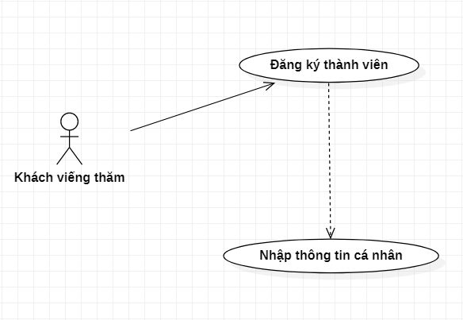

*Hình 5. Biểu đồ Use case đăng ký*

Bảng 2: Use case đăng ký

| **Tên Use case** | **Đăng ký** |
| --- | --- |
| Tác nhân | Khách hàng viếng thăm |
| Tiền điều kiện (đăng ký) | Người dùng chưa có tài khoản trong hệ thống và đăng ký thành công |
| Mục đích (đăng ký) | Xác thực người dùng  Người dùng đăng ký vào hệ thống thông qua “Tài khoản” và “Mật khẩu” |
| Dòng sự kiện chính (đăng ký) | **Dòng sự kiện chính:**  Người dùng muốn đăng ký vào hệ thống  Hệ thống hiển thị giao diện đăng ký  Người dùng nhập “Tên đăng ký” và “Mật khẩu”  Hệ thống kiểm tra và xác nhận thông tin đăng ký  Hiển thị giao diện chính của hệ thống  Kết thúc use case. |
| Dòng sự kiện phụ (đăng ký) | Khách hàng viếng thăm chọn mục đăng kí thành viên  Form đăng ký thành viên hiển thị  Khách xem nhập thông tin cá nhân cần thiết vào form đăng ký  Nhấn nút đăng ký  Hệ thống thông báo kết quả quá trình nhập thông tin cá nhân Nếu thông tin nhập không chính xác thì thực hiện luồng nhánh A1. Nếu nhập chính xác thì thực hiện bước  Hệ thống cập nhật thông tin của khách cho vào danh sách thành viên |
|  | Uc kết thúc.  Luồng sự kiện rẽ nhánh:  Luồng nhánh A1: Quá trình nhập thông tin không chính xác  Hệ thống thông báo thông tin đăng nhập không chính xác  Hệ thống yêu cầu xem nhập lại thông tin  Nếu khách hàng đồng ý thì quay về bước 2 của luồng sự kiện chính, nếu không đồng ý thì UC kết thúc. |
| Hậu điều kiện  (đăng ký) | Trường hợp thành công: Hệ thống sẽ hiển thị giao diện quản lý chính. Người dùng có thể thực hiện các chức năng theo đúng quyền hạn của mình.  Trường hợp thất bại: Hệ thống sẽ đưa ra thông báo” Đăng ký thất bại” và yêu cầu đăng ký lại. |

* + 1. Use case quản lý thông tin cá nhân

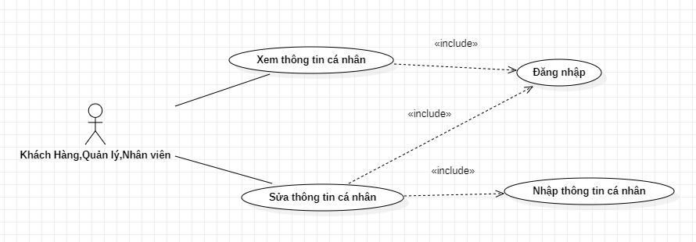

*Hình 6. Biểu đồ Use case quản lý thông tin cá nhân*

Bảng 3: Use case quản lý thông tin cá nhân

| **Tên use case** | **Quản lý thông tin cá nhân** |
| --- | --- |
| Tác nhân | Thành viên của hệ thống |
| Tiền điều kiện | thành viên phải đăng nhập vào hệ thống |
| Mục đích | UC cho phép thành viên thay đổi các thông tin đăng ký |
| Dòng sự kiện chính | **Dòng sự kiện chính:**   * Thành viên chọn chức năng sửa thông tin cá nhân. * Hệ thống hiển thị form sửa thông tin với các thông tin cũ của thành viên hiện tại * Thành viên xem hoặc chỉnh sửa thông tin. Nếu xem thì chuyển sang bước 7 * Nhấn nút lưu thông tin * Cập nhật thông tin thành thành công thì thực hiện bước 6. Nếu sai thì thực hiện luồng sự kiện rẽ nhánh A1 * Lưu thông tin * UC kết thúc * Luồng sự kiện rẽ nhánh: * Luồng nhánh A1: Nhập thông tin không hợp lệ * Hệ thống thông báo việc chỉnh sửa thông tin không hợp lệ * Thành viên nhập lại thông tin * Quay lại bước 4 của luồng sự kiện chính |
| Hậu điều kiện | Thông tin của thành viên được lưu vào hệ thống |

* + 1. Use case quản lý danh mục, dịch vụ, thông tin, bài viết

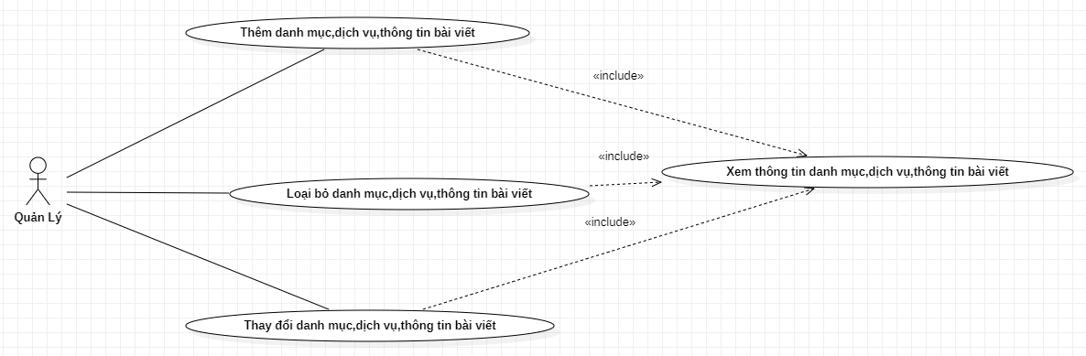

*Hình 7. Biểu đồ Use case quản lý danh mục, dịch vụ, thông tin, bài viết*

Bảng 4: Use case quản lý danh mục

| **Tên use case** | **Quản lý danh mục** |
| --- | --- |
| Tác nhân | Người quản lý |
| Tiền điều kiện | Người quản lý phải đăng nhập vào hệ thống |
| Mục đích | UC cho phép người quản lý thêm, xóa, thay đổi thông tin của các danh mục, dịch vụ , bài viết |
| Dòng sự kiện chính | **Dòng sự kiện chính:**   * Người quản lý chọn kiểu tác động lên danh mục, dịch vụ, bài viết: Thêm danh mục, dịch vụ, bài viết, loại bỏ danh mục, dịch vụ, bài viết, thay đổi thông thông tin danh mục, dịch vụ, bài viết * Thêm thành viên: * Hệ thống hiển thị form nhập thông tin danh mục, dịch vụ, bài viết mới * Người quản lý nhập thông tin danh mục, dịch vụ, bài viết mới • Nhấn nút thêm danh mục, dịch vụ, bài viết * Nếu nhập thành công thì thực hiện bước cuối. Nếu sai thực hiện luồng sự kiện rẽ nhánh A1. |
|  | * Lưu thông tin danh mục, dịch vụ, bài viết. * Thay đổi thông tin danh mục, dịch vụ, bài viết * Hệ thống hiển thị form sửa thông tin của danh mục, dịch vụ,   bài viết   * Người quản lý nhập các thông tin cần thay đổi. * Nhấn nút lưu thông tin * Nếu việc thay đổi thành công thì thực hiện bước cuối. Nếu sai thực hiện luồng sự kiện rẽ nhánh A1. * Lưu thông tin   + Người quản lý chọn danh mục, dịch vụ, bài viết cần xóa o Nhấn nút xóa để thực hiện loại bỏ danh mục, dịch vụ, bài viết.   + Hệ thống hiển thị thông báo xác nhận loại bỏ. Nếu người quản lý đồng ý thì thực hiện bước 1.4. Nếu không đồng ý thì thực hiện bước 1.5   + Thông báo danh mục, dịch vụ, bài viết đã được xóa o Hệ thống hiển thị lại danh sách danh mục, dịch vụ, bài viết. * UC kết thúc * Luồng sự kiện rẽ nhánh * Luồng sự kiện rẽ nhánh A1: * Hệ thống thông báo việc nhập dữ liệu không hợp lệ * Người quản lý nhập lại thông tin * Nhấn nút lưu thông tin |
| Hậu điều kiện | Các thông tin về danh mục, dịch vụ, bài viết được cập nhật vào cơ sở dữ liệu |

* + 1. Use case quản lý sản phẩm

Người quản trị thực hiện chức năng cập nhật sản phẩm trong trang quản trị. Quản lý thông tin của sản phẩm bao gồm các thuộc tính như: tên sản phẩm, hảng sản xuất, giá sản phẩm, tình trạng sản phẩm còn hàng hay hết hàng.... Bao gồm các chức năng con là “Thêm sản phẩm”, “Sửa sản phẩm”, ‘Xóa sản phẩm”, các thông tin của sản phẩm sẽ được hiển thị trên trang người dùng khách hàng xem.

***+ Chức năng thêm sản phẩm:***

Bảng 5: Chức năng thêm sản phẩm

|  |  |
| --- | --- |
| Mục đích | Thêm thông tin các sản phẩm mới vào cơ sơ dữ liệu sản phẩm và hiển thị lên website của cửa hàng |
| Mô tả | Khi người quản trị chọn chức năng thêm sản phẩm, hệ thống sẽ chuyển đến trang thêm sản phẩm. Ở trang này người dung nhập thông tin về sản phẩm cần thêm sau đó gửi thông tin đã nhập cho hệ thống |
| Tác nhân | Người quản trị |
| Tiền điều kiện | Tác nhân đang trong phiên làm việc của mình, đang ở trang Quản lý sản phẩm |
| Đảm bảo tối thiểu | Hệ thống loại bỏ các thông tin đã thêm ,quay lui lại bước trước và thông báo hành động thêm mới sản phẩm thất bại |
| Đảm bảo thành công | Thông tin về sản phẩm mới được bổ sung vào CSDL |
| Kích hoạt | Người quản trị chọn chức năng “thêm sản phẩm” |
| **Chuỗi sự kiện chính:**  1. Hệ thống hiển thị form thêm sản phẩm và yêu cầu người quản trị đưa vào thông  tin sản phẩm  2. Người quản trị nhập thông tin về sản phẩm mới và nhấn “Save”  3. Hệ thống kiểm tra thông tin sản phẩm và xác nhận thông tin hợp lệ  4. Hệ thống nhập thông tin sản phẩm mới vào cơ sở dữ liệu  5. Hệ thống báo đã nhập thành công  6. Người quản trị thoát khỏi chức năng thêm sản phẩm | |
| **Ngoại lệ**  3.a Hệ thống thông báo sản phẩm đã có trong CSDL  3.a.1 Hệ thống yêu cầu người quản trị nhập lại thông tin;  3.a.2 Người quản trị nhập lại thông tin sản phẩm;  3.b Hệ thống thông báo thông tin sản phẩm không hợp lệ;  3.b.1 Hệ thống yêu cầu người quản trị nhập lại thông tin;  3.b.2 Người quản trị nhập lại thông tin sản phẩm. | |

+ ***Chức năng sửa sản phẩm***

Bảng 6: Chức năng sửa sản phẩm

|  |  |
| --- | --- |
| Mục đích | Sửa thông tin của các sản phẩm đã có cơ sơ dữ liệu sản phẩm và hiển thị sản phẩm lên website của cửa hàng |
| Mô tả | Khi người quản trị chọn 1 sản phẩm và chức năng sửa sản phẩm, hệ thông sẽ chuyển đến trang sửa sản phẩm. Ở trang này người dùng chỉnh sửa thông tin và gửi về cho hệ thống |
| Tác nhân | Người quản trị |
| Tiền điều kiện | Tác nhân đang trong phiên làm việc của mình, đang ở trang Quản lý sản phẩm |
| Đảm bảo tối thiểu | Hệ thống loại bỏ các thông tin đã thêm ,quay lui lại bước trước và thông báo hành động thêm mới sản phẩm thất bại |
| Đảm bảo thành công | Thông tin về sản phẩm mới được bổ sung vào CSDL |
| Kích hoạt | Người quản trị chọn sản phẩm cần sửa thông tin và chức năng “sửa sản phẩm” |
| **Chuỗi sự kiện chính:**  1. Hệ thống hiển thị form sửa sản phẩm với các thông tin của sản phẩm vừa chọn và  yêu cầu người quản trị nhập các thông tin mới  2. Người quản trị nhập lại thông tin về sản phẩm mới và nhấn “Save”  3. Hệ thống kiểm tra thông tin sản phẩm và xác nhận thông tin hợp lệ  4. Hệ thống cập nhật thông tin sản phẩm vào cơ sở dữ liệu  5. Hệ thống báo đã cập nhật thành công  6. Người quản trị thoát khỏi chức năng sửa sản phẩm | |
| **Ngoại lệ**  3.a Hệ thống thông báo sản phẩm đã có trong CSDL  3.a.1 Hệ thống yêu cầu người quản trị nhập lại thông tin  3.a.2 Người quản trị nhập lại thông tin sản phẩm  3.b Hệ thống thông báo thông tin sản phẩm không hợp lệ  3.b.1 Hệ thống yêu cầu người quản trị nhập lại thông tin  3.b.2 Người quản trị nhập lại thông tin sản phẩm | |

***+ Chức năng xóa sản phẩm***

Bảng 7: Chức năng xóa sản phẩm

|  |  |
| --- | --- |
| Mục đích | Xóa sản phẩm tồn tại trong CSDL |
| Mô tả | Khi người quản trị chọn sản phẩm cần xóa , hệ thống sẽ gửi thông tin sản phẩm mà người dùng muốn xóa về database, sản phẩm sẽ được xóa ở database |
| Tác nhân | Người quản trị |
| Tiền điều kiện | Tác nhân đang trong phiên làm việc của mình, đang ở trang Quản lý sản phẩm |
| Đảm bảo tối thiểu | Hệ thống loại bỏ các thông tin đã thêm ,quay lui lại bước trước và thông báo hành động thêm mới sản phẩm thất bại |
| Đảm bảo thành công | Thông tin về sản phẩm được xóa trong CSDL |
| Kích hoạt | Người quản trị chọn sản phẩm xóa và chức năng “xóa sản phẩm” |
| Chuỗi sự kiện chính:  1. Hệ thống đưa ra thông báo yêu cầu người quản trị xác nhận xem có thực sự muốn  xóa sản phẩm hay không  2. Người quản trị nhấn “Yes”. Hệ thống loại bỏ thông tin sản phẩm đã chọn xóa khỏi  CSDL  3. Hệ thống báo xóa thành công | |
| Ngoại lệ  2.a Người quản trị nhấn vào nút “No”  2.a.1 Hệ thống tiếp tục phiên làm việc hiện tại | |

* + 1. Use case đặt hàng

Khách hàng truy cập trang web thực hiện chức năng đặt hàng. Sau khi chọn được sản phẩm muốn mua, khách hàng sẽ thực hiện “Thêm sản phẩm” vào giỏ hàng của mình. Để có thể thêm hàng vào giỏ hàng thì khách hàng phải có tài khoản để “Đăng nhập” vào hệ thống, nếu chưa có tài khoản khách hàng sẽ tiến hành “Đăng ký” tài khoản. Sau khi thêm hàng thì sản phẩm được cập nhật và hiển thị trong giỏ hàng, Khi chọn xong những sản phẩm muốn mua, khách hàng có thể thực hiện “Cập nhật giỏ hàng” để cập nhật số lượng mỗi sản phẩm. Nếu khách hàng không muốn mua sản phẩm nào thì có thể “xóa sản phẩm”. Khách hàng xem giỏ hàng của mình gồm những sản phẩm nào với số lượng là bao nhiêu nhờ chức năng “Chi tiết giỏ hàng”. Cuối cùng khách hàng thực hiện “Gửi đơn hàng”. Trong đó khách hàng sẽ điền thêm các thông tin cá nhân của mình để nhân viên hệ thống liên lạc và xác nhận lại. Thông tin giỏ hàng được gửi đến trang quản lí đơn hàng của người quản trị và được lưu vào cơ sở dữ liệu. Sau đó hệ thống sẽ quay về trang chủ của website và cho phép khách hàng có thể tạo đơn hàng mới nếu khách hàng muốn tiếp tục đặt hàng.

• Đăng nhập

Bảng 8: Chức năng đăng nhập

|  |  |
| --- | --- |
| Mô tả | Cho phép thành viên đăng nhập vào hệ thống |
| Tác nhân | 1. Khách hàng  2. Người quản trị, nhân viên |
| Tiền điều kiện | 1. Thành viên đã có tài khoản  2. Thành viên chưa đăng nhập vào hệ thống |
| Chuỗi sự kiện chính:  1. Thành viên chọn chức năng đăng nhập  2. Form đăng nhập hiển thị  3. Nhập tên đăng nhập, mật khẩu vào form đăng nhập  4. Hệ thống kiểm tra tên, mật khẩu của thành viên  5. Thành viên đăng nhập hệ thống thành công | |
| Ngoại lệ  4.a Hệ thống không tìm thấy tài khoản trong CSDL  4.a.1 Hệ thống thông báo quá trình đăng nhập không thành công  4.a.2 Hệ thống yêu cầu nhập lại tên và mật khẩu nếu thành viên đồng ý thì quay lại  bước 2 của luồng sự kiện chính,ngược lại thì UC kết thúc | |
| Hậu điều kiện | Thành viên đã đăng nhập thành công và có thể sử dụng các chức năng, công việc cụ thể của từng đối tượng. |

• Đăng ký

Bảng 9: Chức năng đăng ký

|  |  |
| --- | --- |
| Mô tả | Cho phép khách xem đăng ký trở thành thành viên của hệ thống |
| Tác nhân | Khách xem |
| Tiền điều kiện | Khách hàng ghé thăm hệ thống và chưa đăng ký thành viên |
| **Chuỗi sự kiện chính:**  1. Khách xem chọn mục đăng ký thành viên  2. Hệ thống hiển thị form đăng ký thành viên gồm: họ tên, địa chỉ, số điện thoại, email, giới tính…  3. Khách hàng nhập thông tin cần thiết vào form đăng kí và nhấn nút “Đăng ký”  4. Hệ thống kiểm tra thông tin khách hàng và xác nhận thông tin hợp lệ  5. Hệ thống nhập thông tin khách hàng mới vào cơ sở dữ liệu  6. Hệ thống báo đã đăng ký thành công  7. Hệ thống chuyển đến trang đăng nhập và cho khách hàng đăng nhập vào hệ thống | |
| **Ngoại lệ**  4.a Hệ thống thông báo thông tin cá nhân của khách hàng không hợp lệ  4.a.1 Hệ thống yêu cầu khách hàng nhập lại thông tin  4.a.2 Khách hàng nhập lại thông tin cá nhân  4.b Hệ thống thông báo khách hàng đã có trong CSDL  4.b.1 Hệ thống yêu cầu khách hàng nhập lại thông tin  4.a.2 Khách hàng nhập lại thông tin cá nhân | |
| Hậu điều kiện | Khách xem trở thành thành viên của hệ thống |

• Thêm sản phẩm vào giỏ hàng

Bảng 10: Chức năng thêm sản phẩm vào giỏ hàng

|  |  |
| --- | --- |
| Mô tả | Cho phép khách hàng đưa sản phẩm đã chọn vào giỏ hàng |
| Tác nhân | Khách hàng |
| Tiền điều kiện | Khách hàng đã chọn sản phẩm muốn mua |
| Đảm bảo tối thiểu | Hệ thống dữ nguyên thông tin giỏ hàng và chuyển tới trang chi tiết giỏ hàng |
| Chuỗi sự kiện chính:  1. Khách hàng nhấn nút “Thêm vào giỏ hàng”  2. Hệ thống kiểm tra thông tin sản phẩm và xác nhận sản phẩm đang ở tình trạng còn hàng hay hết hàng  3. Hệ thống kiểm tra sản phẩm trong giỏ hàng  4. Nếu sản phẩm chưa có trong giỏ hàng thì thêm sản phẩm vào giỏ hàng với số lượng là 1  5. Nếu sản phẩm đã có trong giỏ hàng thì cộng số lượng của sản phẩm trong giỏ hàng đó thêm 1  6. Thông báo thêm sản phẩm vào giỏ hàng thành công  7. Hiển thị giao diện chi tiết giỏ hàng | |
| Ngoại lệ  2.a Hệ thống kiểm tra sản phẩm hiện đang hết hàng  2.a.1 Hệ thống đưa ra thông báo sản phẩm đang tạm hết không thể thêm vào giỏ hàng  2.a.2 Hệ thống quay lui lại trang chủ của website | |
| Hậu điều kiện | Sản phẩm vừa chọn được thêm vào giỏ hàng |

• Xóa sản phẩm khỏi giỏ hàng

Bảng 11: Chức năng xóa sản phẩm khỏi giỏ hàng

|  |  |
| --- | --- |
| Mô tả | Cho phép khách hàng loại bỏ sản phẩm ra khỏi giỏ hàng |
| Tác nhân | Khách hàng |
| Tiền điều kiện | 1. Giỏ hàng đã có sản phẩm  2. Khách hàng đang ở trang chi tiết giỏ hàng |
| Đảm bảo tối thiểu | Thông tin giỏ hàng được giữ nguyên |
| Chuỗi sự kiện chính:  1. Khách hàng chọn sản phẩm muốn loại bỏ khỏi giỏ hàng  2. Nhấn biểu tượng “xóa”  3. Hệ thống đưa ra thông báo yêu cầu khách hàng xác nhận xem có thực sự muốn  xóa sản phẩm khỏi giỏ hàng hay không  4. Khách hàng nhấn “Yes”. Hệ thống loại bỏ sản phẩm đã chọn xóa giỏ hàng  5. Hệ thống báo xóa sản phẩm khỏi giỏ hàng thành công  6. Hiển thị lại trang chi tiết giỏ hàng | |
| Ngoại lệ  4.a Khách hàng nhấn nút “No”  4.a.1 Hệ thống tiếp tục phiên làm việc hiện tại | |
| Hậu điều kiện | Sản phẩm được chọn sẽ bị xóa khỏi giỏ hàng |

• Chi tiết giỏ hàng

Bảng 12: Chi tiết giỏ hàng

|  |  |
| --- | --- |
| Mô tả | Cho phép khách hàng xem thông tin chi tiết về giỏ hàng của mình: gồm những sản phẩm gì? Số lượng mỗi sản phẩm là bao nhiêu? Tổng tiền ? |
| Tác nhân | Khách hàng |
| Tiền điều kiện | Khách hàng đã đăng nhập vào hệ thống |
| Chuỗi sự kiện chính:  1. Khách hàng chọn chức năng “Xem giỏ hàng”  2. Hệ thống kiểm tra xem đã có sản phẩm trong giỏ hàng chưa  3. Form thông tin tin giỏ hàng xuất hiện, hệ thống hiển thị thông tin về giỏ hàng hiện  tại của khách hàng  4. Khách hàng xem thông tin chi tiết giỏ hàng và có thể xóa bớt sản phẩm hoặc thêm  sản phẩm | |
| Ngoại lệ  2.a Hệ thống kiểm tra giỏ hàng hiện tại không có sản phẩm nào  2.a.1 Hệ thống đưa ra thông báo giỏ hàng trống và yêu cầu khách hàng chọn sản phẩm đưa vào giỏ hàng để tạo giỏ hàng  2.a.2 Hệ thống tiếp tục phiên làm việc hiện tại | |
| Hậu điều kiện | Khách hàng xem thông tin chi tiết giỏ hàng của mình |

• Đặt hàng

Bảng 13: Đặt hàng

|  |  |
| --- | --- |
| Mô tả | Cho phép khách hàng tạo đơn hàng để tiến hành thanh toán giỏ hàng của mình |
| Tác nhân | Khách hàng |
| Tiền điều kiện | 1. Giỏ hàng đã có sản phẩm  2. Khách hàng đang ở trang chi tiết giỏ hàng |
| Đảm bảo tối thiểu | Thông tin giỏ hàng được giữ nguyên |
| Đảm bảo thành công | Đơn đặt hàng của khách hàng được chuyển đi, hệ thống khởi tạo 1 phiên làm việc mới |
| **Chuỗi sự kiện chính:**  1. Khách hàng chọn chức năng “Thanh toán”  2. Form thanh toán xuất hiện, hệ thống hiển thị đơn hàng và một số thông tin mặc  định của đơn hàng  3. Khách hàng nhập tiếp các thông tin: họ tên, phương thức thanh toán, số tài khoản  (nếu cần), địa chỉ giao hàng, thời gian giao hàng, số điện thoại liên lạc..  4. Khách hàng nhấn nút “Xác nhận” để gửi đơn đặt hàng  5. Hệ thống kiểm tra các thông tin mà khách hàng nhập, xác nhận thông tin hợp lệ  6. Hệ thống gửi thông tin đơn đặt hàng vào CSDL  7. Hệ thống thông báo khách hàng đặt hàng thành công  8. Hệ thống khởi tạo phiên làm việc mới ứng với giỏ hàng mới cho khách hàng | |
| **Ngoại lệ**  5.a Hệ thống thông báo thông tin đơn hàng nhập sai  5.a.1 Hệ thống hiển thị lại form nhập thông tin và các trường nhập sai  5.a.2 Khách hàng nhập lại thông tin | |
| Hậu điều kiện | Sản phẩm được chọn sẽ bị xóa khỏi giỏ hàng |

# XÂY DỰNG HỆ THỐNG BÁN HÀNG



## Giới thiệu CMS và công cụ bán hàng hóa/dịch vụ

* + 1. Khái niệm

Mã nguồn mở là những phần mềm được cung cấp dưới cả dạng mã và nguồn, không chỉ là miễn phí về giá mua mà chủ yếu là miễn phí về bản quyền: người dùng có quyền sửa đổi, cải tiến, phát triển, nâng cấp theo một số nguyên tắc chung qui định trong giấy phép PMNM (ví dụ General Public Licence – GPL) mà không cần xin phép ai, điều mà họ không được phép làm đối với các phần mềm nguồn đóng (tức là phần mềm thương mại). Nhìn chung, thuật ngữ “Open source” được dùng để lôi cuốn các nhà kinh doanh, một điều thuận lợi chính là sự miễn phí và cho phép người dùng có quyền “sở hữu hệ thống”.

* + 1. Các loại mã nguồn mở được sử dụng trong website

#### Joomla

Đây chính là hệ thống quản trị nội dung (Content Management System – CMS ) mã nguồn mở viết bằng ngôn ngữ PHP, đồng thời kết nối đến cơ sở dữ liệu MySQL. Qua đó, Joomla sẽ cho phép người sử dụng xuất bản nội dung lên Intranet hoặc Internet cũng như quản lý các bản ghi đó một cách dễ dàng. Mã nguồn mở Joomla hoàn toàn là miễn phí.



*Hình 8. Mã nguồn mở Joomla*

#### Magento

Magento là ứng dụng một mã nguồn mở để xây dựng các website thương mại điện tử. Magento sử dụng ngôn ngữ PHP và dựa trên nền tảng Zend Framework. Hiện có 2 phiên bảngMagento: Community Edition (CE) là phiên bản miễn phí và Enterprise edition (EE) phải trả phí.



*Hình 9. Mã nguồn mở Magento*

#### OpenCart

Opencart là một CMS nguồn mở được thiết kế đặc biệt cho các trang thương mại điện tử, cấu trúc bởi ngôn ngữ lập trình PHP cùng mô hình MVC (L). Với tuổi đời gần 20 năm, Opencart được xem là giải pháp thương mại điện tử hoàn hảo cho các doanh nghiệp bởi nhiều tính năng chuyên dụng cho một kênh bán hàng online.

- OpenCart là một source code mở

- OpenCart là một hệ thông giỏ hàng

- OpenCart có các tính năng phong phú



*Hình 10. Mã nguồn mở Opencart*

#### Wordpress

WordPress là một hệ thống mã nguồn mở dùng để xuất bản blog/website được viết bằng ngôn ngữ lập trình PHP và cơ sở dữ liệu MySQL. WordPress được biết đến như một CMS miễn phí nhưng tốt, dễ sử dụng và phổ biến nhất trên thế giới. Với WordPress, bạn có thể tạo trang web thương mại điện tử, cổng thông tin, portfolio online, diễn đàn thảo luận và những web tuyệt vời khác.



*Hình 11. Mã nguồn WordPress*

**Cấu trúc cơ bản của một trang WordPress**

Bộ quản trị WP gồm các phần sau:

- Dashboard: Tổng quan về quản trị wordpress, bao gồm thông tin tóm tắt về website wordpress, viết blog nhanh, một số bình luận mới nhất, bài từ wordpress.org blog, plugin mới và phổ biến nhất, và link đến website của bạn.

- Updates: Hiển thị tất cả các theme và plugin có bản mới.

- Posts: Quản lý bài viết, tag và danh mục (category).

- All posts: Quản lý tất cả các bài viết.

- Add new: Đăng bài viết mới.

- Categories: Quản lý tất cả các danh mục.

- Tags: Quản lý tất cả các Post Tag.

- Appearance: Quản lý giao diện.

- Plugins: Quản lý các thành phần mở rộng.

- Settings: Thiết lập các tùy chọn.

* + 1. Mã nguồn nào tốt nhất và lý do chọn

Mã nguồn Wordpress là tốt nhất, hiện tại đang chiếm nhiều ưu thế nhất vì có những lý do thật thiết phục cho người dung như:

- Dễ sử dụng

- Cộng đồng hỗ trợ đông đảo

- Nhiều gói giao diện có sẵn

- Nhiều Plugin hỗ trợ

- Dễ phát triển cho lập trình viên

- Hỗ trợ nhiều ngôn ngữ

- Có thể làm nhiều loại website

## Cài đặt WordPress và công cụ bán hàng

* + 1. Cài đặt WordPress

Những yêu cầu trước khi cài đặt cho WordPress:

- Máy chủ: Apache.

- PHP: Phiên bản 5.6 hoặc mới hơn.

- MySQL: Phiên bản 5.6 hoặc mới hơn.

- Ngoài ra, máy chủ Apache cần hỗ trợ module mod_rewrite

* + 1. Cài đặt Localhost

Để cài Localhost chúng ta có rất nhiều cách và phần mềm, tuy nhiên XAMPP là phần mềm dễ sử dụng và hoàn toàn miễn phí, hỗ trợ các hệ điều hành thông dụng như Windows, Mac, Linux.

Đầu tiên, truy cập vào địa chỉ: https://www.apachefriends.org/download.html để tải XAMPP và chọn phiên bản XAMPP phù hợp với hệ điều hành của máy tính đang sử dụng.

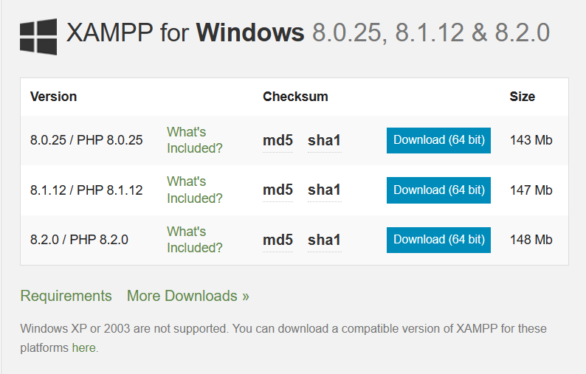

*Hình 12. Các phiên bản mới nhất của XAMPP sử dụng cho Windows*

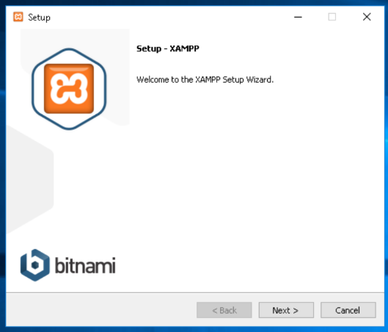

*Hình 13. Tiến hành cài đặt WordPress*

Bấm Next để tiếp tục quá trình cài.

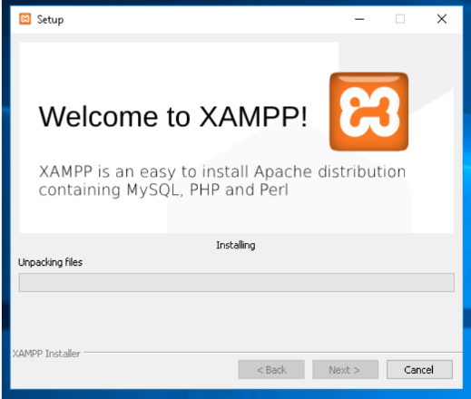

*Hình 14. Quá trình cài đặt đang diễn ra*

Chọn Finish để hoàn tất quá trình cài XAMPP.

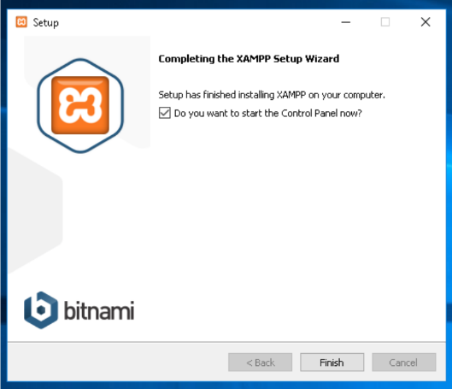

*Hình 15. Quá trình cài đặt hoàn tất*

Sau khi quá trình cài đặt hoàn tất tiến hành mở bảng điều khiển XAMPP (XAMPP Control Panel) và khởi động hai ứng dụng Apache và MySQL. Nếu cả hai ứng dụng chuyển sang màu xanh như tức là đã khởi động thành công.

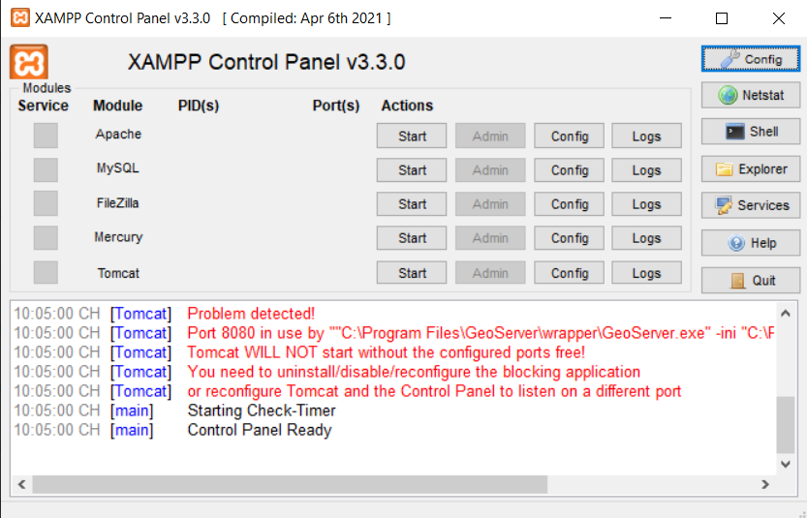

*Hình 16. Bảng điều khiển XAMPP*

Khi khởi động xong, hãy truy cập vào website với địa chỉ là http://localhost.

***Thao tác trên Localhost***

Để cài đặt WordPress trên Localhost, chúng ta thực hiện các bước như sau:

***Bước 1:*** Cài đặt webserver và database server sử dụng XAMPP: như trình bày ở phần trên.

***Bước 2:*** Tải mã nguồn từ website WordPress.org.

- Tạo một thư mục riêng tại thư mục “C:\xampp\htdocs” để dễ dàng quản lý, chẳng hạn thực mục thuchanh.

- Tải phiên bản mới nhất của WordPress tại: https://wordpress.org/latest.zip.

***Bước 3:*** Giải nén file wordpress vừa tải về.

- Copy tất cả tập tin, thư mục bên trong thưc mục vừa giải nén “wordpress” vào thư mục “C:\xampp\htdocs\wordpress”.

- Trong thư mục thuchanh có một số thư mục: wp-admin, wp-includes, wp-content và một số tập tin: index.php, wp-config-sample.php... Tất cả tập tin và thư mục này gọi là mã nguồn WordPress (xem hình bên dưới).

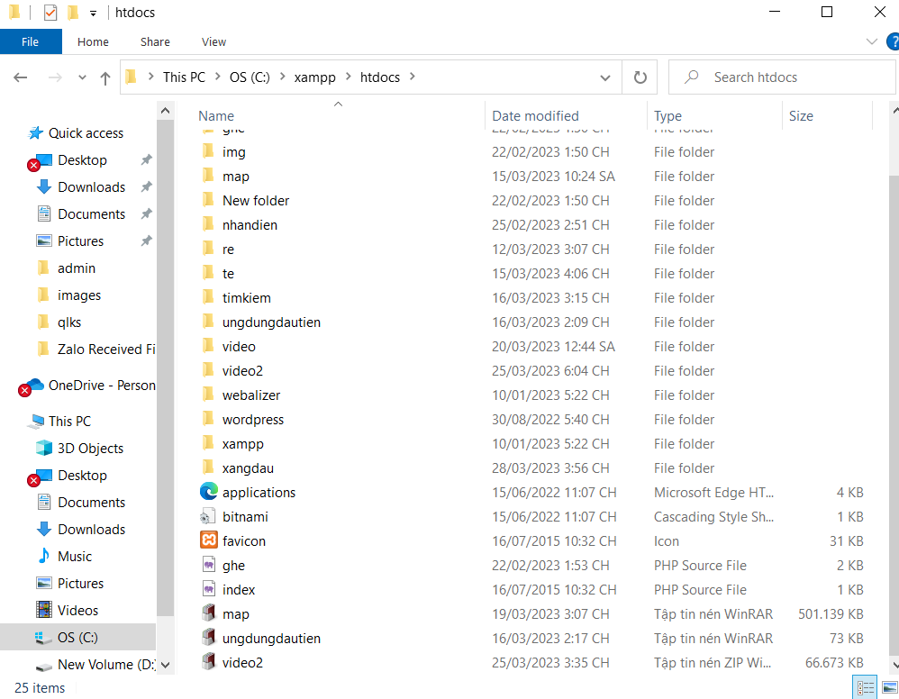

*Hình 17. Giải nén file wordpress*

- Trong thư mục wordpress có một số thư mục: wp-admin, wp-includes, wp-content và một số tập tin: index.php, wp-config-sample.php… Tất cả tập tin và thư mục này gọi là mã nguồn WordPress.

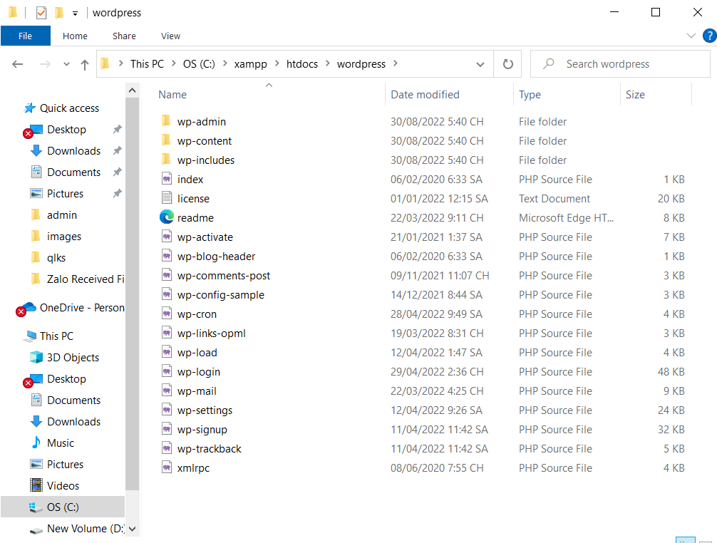

*Hình 18. Thư mục chưa mã nguồn WordPress*

***Bước 4:*** Tạo cơ sở dữ liệu

- Truy cập http://localhost/phpmyadmin/ tạo cơ sở dữ liệu mới (nếu chưa tạo).

- Sau đó ở phần Create databsae, nhập tên database cần tạo vào ô Database name, phần Collation chọn là utf8_unicode_ci rồi ấn nút Create kế bên.

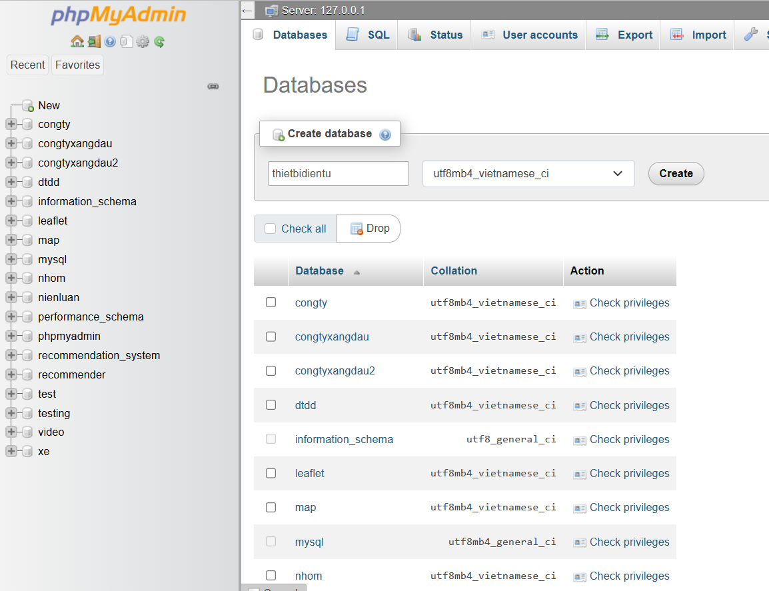

*Hình 19. Tạo cơ sở dữ liệu WordPress*

***Bước 5:*** Chạy website để cài đặt

- Trên trình duyệt nhập http://localhost/wordpress/ để cài đặt WordPress.

- Ta tiến hành chọn ngôn ngữ, sau đó chọn Continue.

- WordPress sẽ nhắc chúng ta đổi file wp-config-sample.php thành wp-config.php và khai báo thông tin database. Hãy nhấp Let’s go! để nó tự làm việc đó

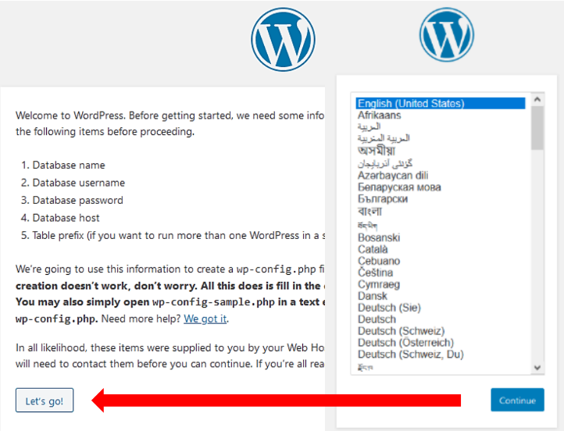

*Hình 20. Chạy website để cài đặt*

***Bước 6:*** Thực hiện điền thông tin để kết nối cơ sở dữ liệu. Lưu ý trên Localhost, Username của database luôn là root, mật khẩu để trống (vẫn có cách thiết lập nhưng không cần thiết) và Database Host là localhost.

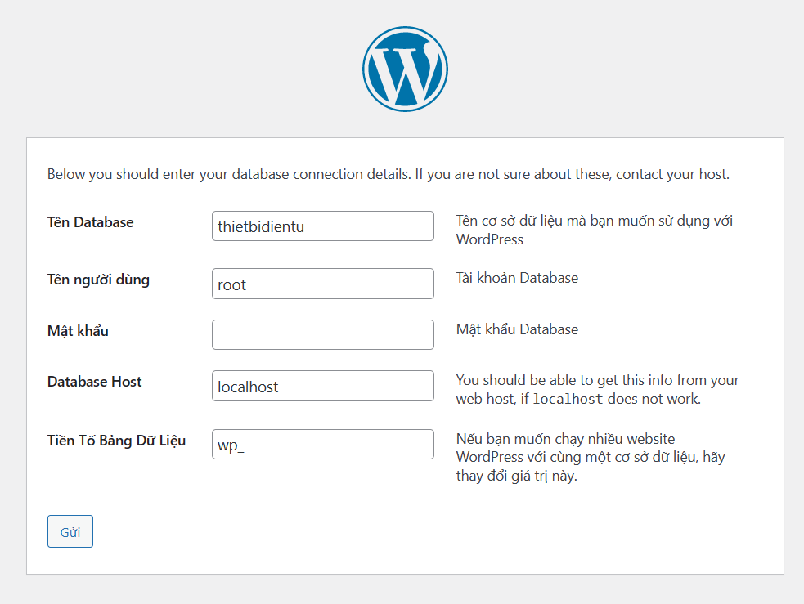

*Hình 21. Thiết lập các thông số kết nối cơ sở dữ liệu*

Khi nhập xong thông tin database, nhấp nút Submit để làm bước kế tiếp. Nếu bước kế tiếp hiện ra cửa sổ như Hình 18 nghĩa là chúng ta đã thiết lập thông tin database chính xác, khi đó nhấp nút Run the installation để bắt đầu cài đặt.

Ở bước cài đặt, WordPress sẽ cần phải thiết lập các thông tin quan trọng khác như tên của website, tên tài khoản admin cùng mật khẩu, email. Nhập xong hãy nhấp nút Install WordPress (cài đặt wordpress)

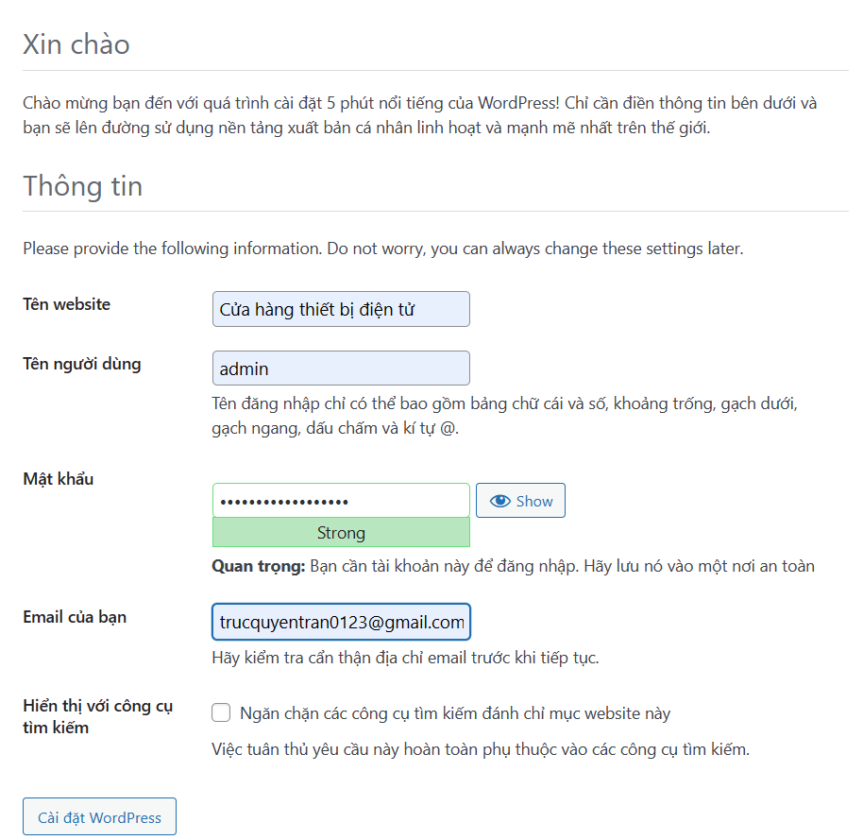

*Hình 22. Thiết lập các thông tin cho website trước khi cài đặt*

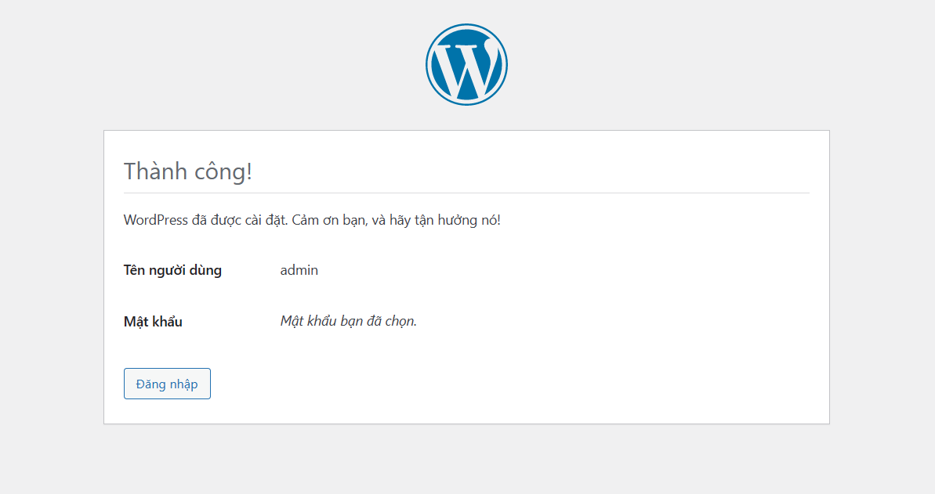

*Hình 23. Cài đặt thành công*

Nếu nó hiện chữ Success! như thế là chúng ta đã cài đặt thành công.

Trang chủ của website sau khi cài đặt thành công WordPress

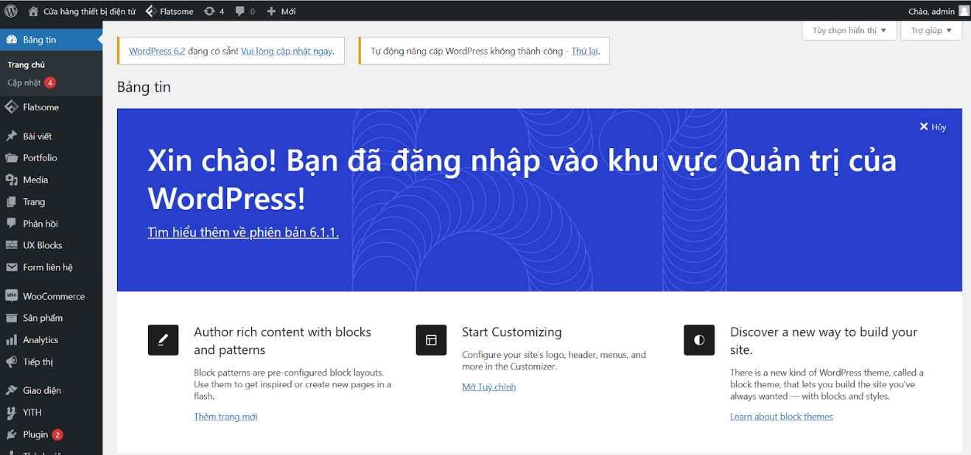

*Hình 24. Trang quản trị WordPress*

## Xây dựng Hệ thống bán hàng

* + 1. Quản trị website WordPress

**a. Đăng nhập vào trang quản trị**

Để đăng nhập trang quản trị, gõ địa chỉ: localhost/wordpress/wp-admin, sau đó gõ username và password để Log in vào bảng quản trị WordPress

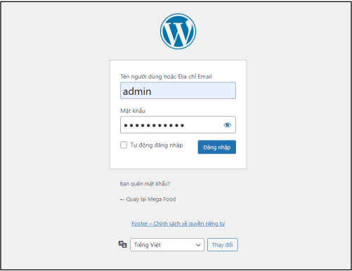

*Hình 25. Để đăng nhập trang quản trị*

Sau khi đăng nhập thành công, chúng ta sẽ thấy phần giao diện chính của trang quản trị (Dashboard) trong WordPress.

**b. Các thành phần trong DashBoard**

Trang DashBoard của WordPress gồm các thành phần như sau:



*Hình 26. Trang chủ DashBoard quản trị WordPress*

**• Đăng bài viết (Post)**

***Bước 1:*** Truy cập vào trang quản trị theo link:

- Trên Localhost: <http://localhost/wordpress/wp-admin/>

- Vào Bảng tin -> Bài viết -> Viết bài mới để tạo bài viết mới.

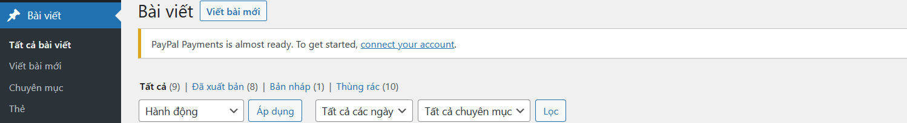

*Hình 27. Tạo bài viết mới*

***Bước 2:*** Soạn thảo bài viết

Chúng ta có thể gõ tiêu đề bài viết và nội dung bài viết và mở khung soạn thảo nếu muốn thao thác với nhiều tính năng hơn

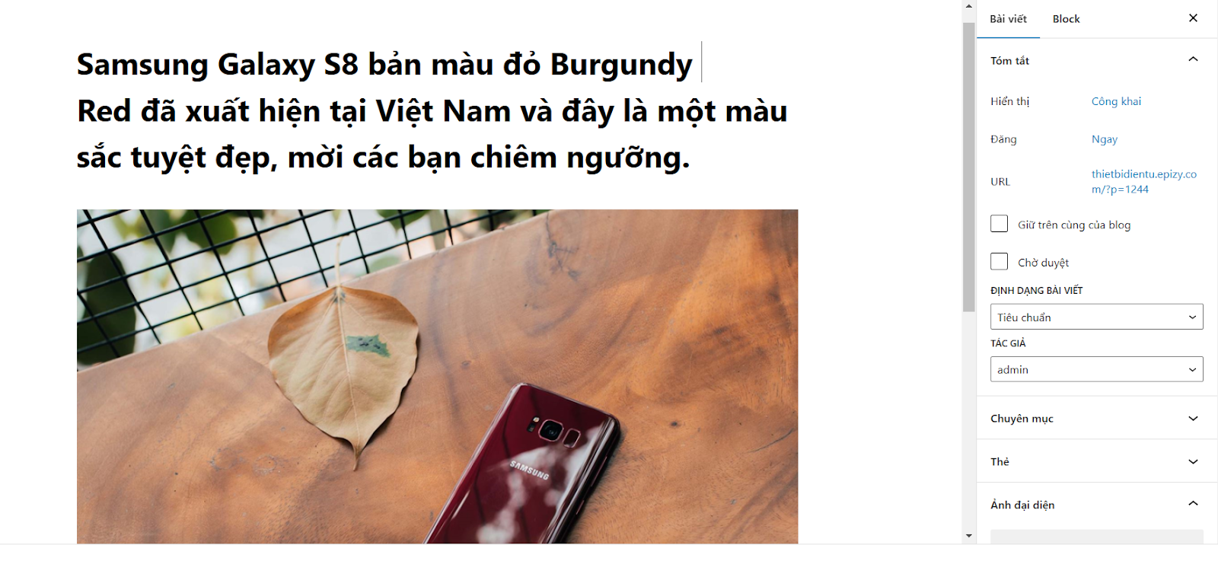

*Hình 28. Khung soạn thảo bài viết*

***Bước 3:*** Đưa bài viết vào chuyên mục phù hợp.

- Chuyên mục: Chúng ta có thể tạo một chuyên mục mới hoặc chọn vào các chuyên mục đã có.

- Thẻ: Thêm các thẻ cho bài viết (dùng dấu phẩy “,” để ngăn cách các thẻ).

***Bước 4:*** Chọn ảnh đại diện

Đây là ảnh đại diện cho bài viết này, nó sẽ hiển thị ở trang chủ, trang chuyên mục và các trang được trả ra kết quả với ảnh đại diện và tiêu đề đi kèm.

Chúng ta vào: Đặt ảnh tiêu biểu -> Tải tập tin lên -> Chọn tập tin -> Đặt ảnh đại diện để tải lên.

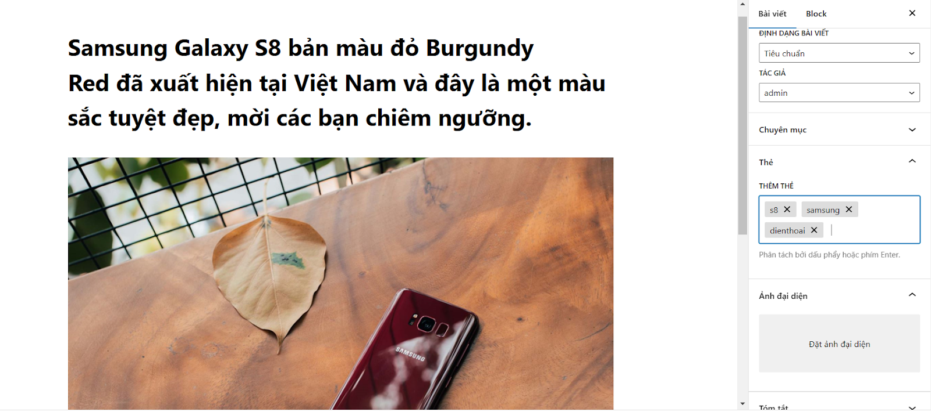

*Hình 29. Thêm chuyên mục, thẻ và ảnh đại diện cho bài viết*

***Bước 5:*** Lưu bài viết hoặc xuất bản

Sau khi hoàn tất nội dung của bài viết và đưa vào chuyên mục phù hợp, chúng ta có thể tiến hành đăng bài viết để nó hiển thị lên trang chủ website hoặc lưu bản nháp bài viết đó.

Sau khi đăng lên website xong, truy cập ra trang chủ website sẽ thấy bài viết vừa đăng có thể xem chi tiết.

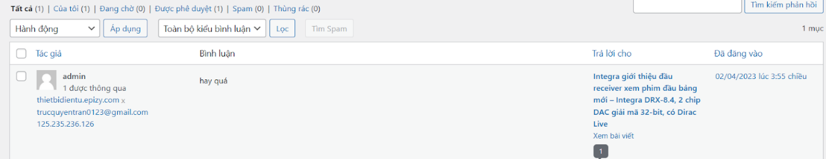

*Hình 30. Duyệt bài viết*

**• Tạo trang (Page)**

***Bước 1:*** Vào Bảng tin -> Trang -> Thêm trang mới.

***Bước 2:*** Nhập thông tin: Tên trang, thuộc tính trang (trang mẹ, trang con), ảnh tiêu biểu -> Đăng. Chúng ta có thể xem các trang hiện có và sửa chúng ở trong phần Trang -> Tất cả các trang.

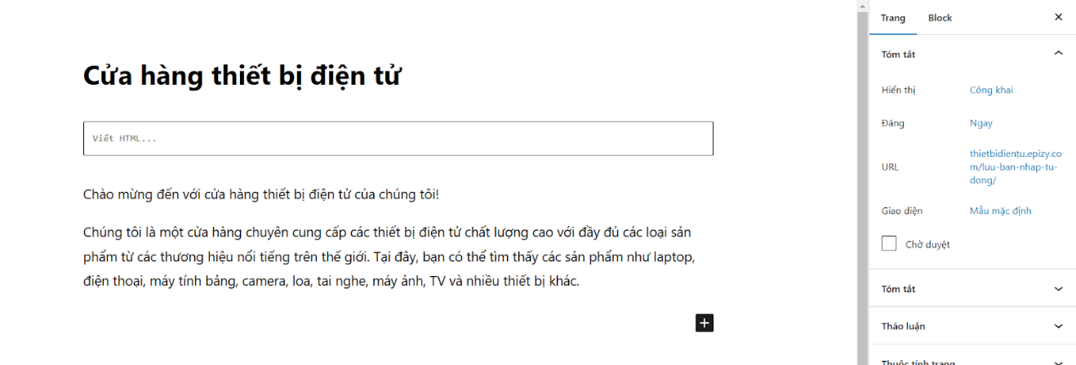

*Hình 31. Thêm và đăng trang mới*

**• Thiết lập và quản lý bình luận**

Chúng ta thấy tính năng bình luận trong WordPress sẽ yêu cầu ta nhập: Họ và tên, email, website, viết bình luận và gửi bình luận.

- Cách duyệt, xem và kiểm tra bình luận trong WordPress:

***Bước 1:*** Xem và kiểm tra các bình luận của độc giả ở chế độ chờ duyệt.

Chúng ta vào Phản hồi -> Đang chờ

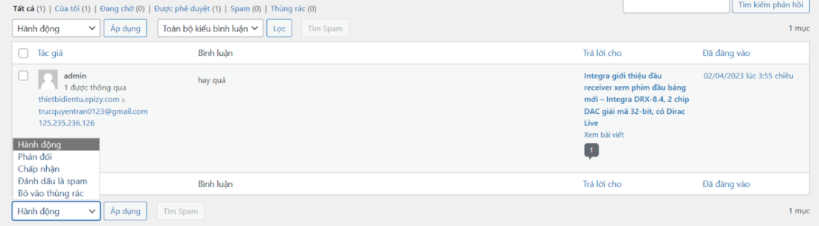

*Hình 32. Bình luận và chờ xét duyệt*

- Cách duyệt, xem và kiểm tra bình luận trong WordPress:

***Bước 2:*** Duyệt bình luận

Chúng ta ấn vào nút chấp nhận để duyệt bình luận muốn duyệt -> Áp dụng.

Nếu muốn bình luận của người dùng được hiển thị ngay mà không cần chờ duyệt thì có thể vào: Cài đặt -> Thảo luận -> Trước khi phản hồi được đăng và bỏ chọn 2 dòng trong mục này.

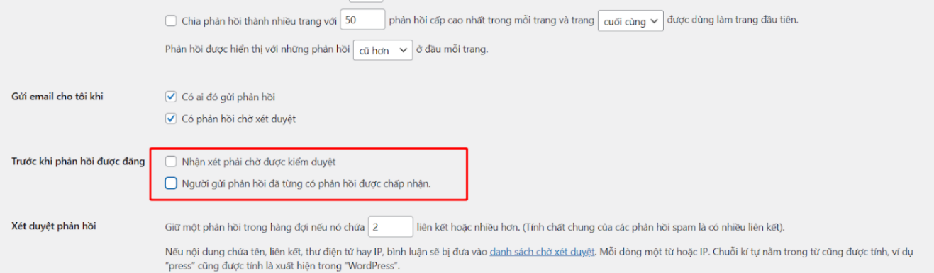

*Hình 33. Cài đặt hiển thị bình luận không cần chờ duyệt*

- Cấm các từ nhạy cảm khi bình luận trong WordPress: Vào Cài đặt -> Thảo luận -> Danh sách đen các phản hồi (Comment Blocklist).

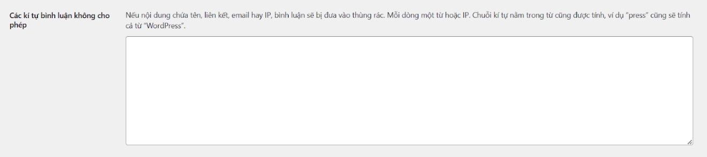

*Hình 34. Cấm bình luận nhạy cảm*

* **Widget**

- Widget: là một tập hợp các chức năng mà bất kỳ một Website WordPress nào cũng phải cần dùng đến, mỗi chức năng tương ứng với một Widget để chúng ta chèn vào Sidebar chính của Theme.

- Hướng dẫn sử dụng Widget

+ Khu vực Widget: Để thao tác với các Widget, chúng ta có thể vào theo đường dẫn Bảng tin -> Giao Diện -> Widget.

+ Sử dụng Widget

Để sử dụng Widget, chúng ta nhấp và kéo Widget muốn sử dụng bên tay trái vào Sidebar chính (Thanh bên) để hiển thị Widget đó.

Nếu không muốn sử dụng một Widget nào đó trong Sidebar thì chúng ta có thể kéo Widget đó về mục Widget không sử dụng ở cuối trang.

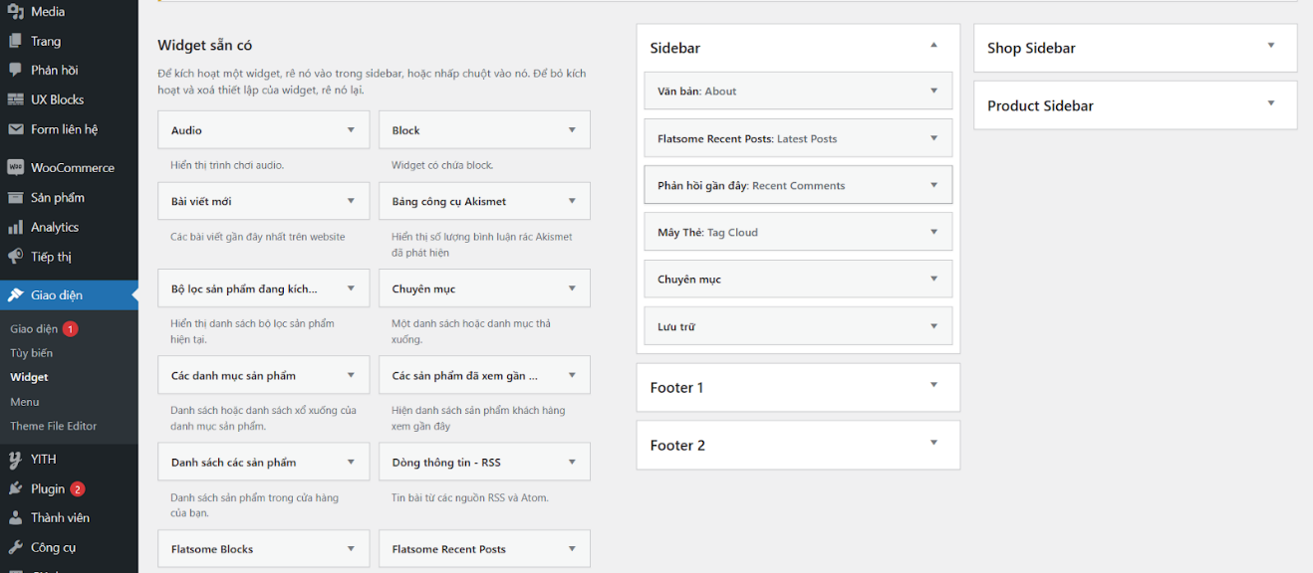

*Hình 35. Quản lý và thêm thẻ widget*

* **Làm việc với Menu trong WordPress:**

- Menu website là thanh trình đơn hiển thị các liên kết trên Theme, do vậy số lượng Menu ít hay nhiều tùy thuộc vào mỗi Theme. Tùy theo Theme mà Menu sẽ hiển thị ở các vị trí khác nhau, ở trên hay ở dưới trang web.

- Cách truy cập vào trang quản lý Menu: Bảng tin -> Giao diện -> Menu

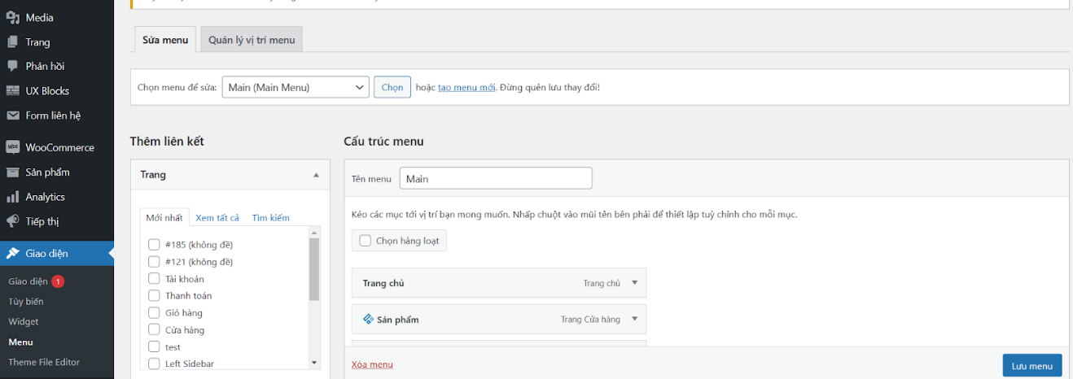

*Hình 36. Giao diện menu*

- Cách đưa Page, Link, Categories, Post vào một Menu:

***Bước 1:*** Tạo một Menu mới với tên tùy ý rồi ấn Tạo trình đơn.

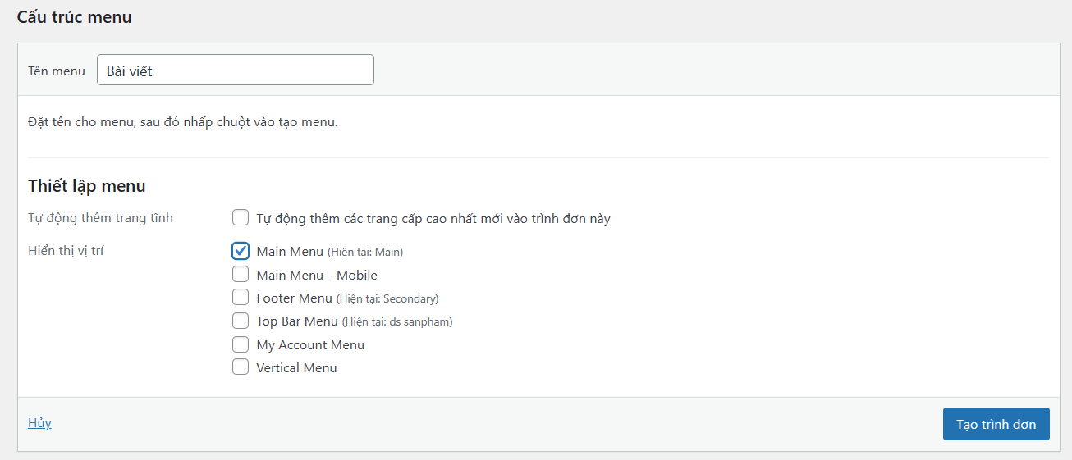

*Hình 37. Tạo Menu mới*

***Bước 2:*** Đưa Page mà chúng ta cần thêm và ấn nút

Thêm vào trình đơn để thêm Page đó vào menu Học WordPress.

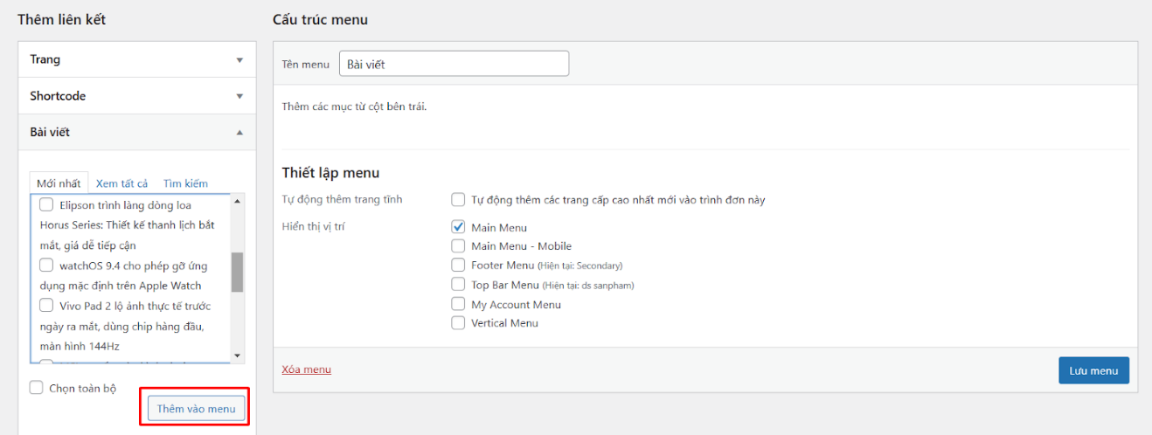

*Hình 38. Thêm Menu*

***Bước 3:*** Thêm một liên kết với tùy chọn vào menu.

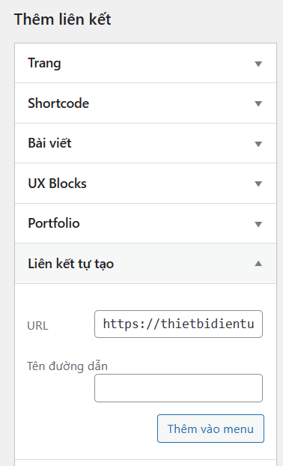

*Hình 39. Thêm một liên kết*

***Bước 4:*** Thêm Catelogy (Chuyên mục) vào Menu.

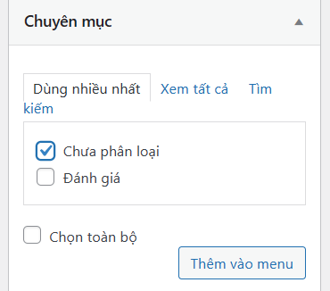

*Hình 40. Thêm Catelogy*

* **Quản trị người dùng (users) trên WordPress:**

Mỗi nhóm người dùng có trong WordPress có thể được tạo sẵn và có những quyền khác nhau. Chúng ta có thể tạo ra các nhóm người dùng mới với các quyền được thiết lập thông qua các plugin. Cụ thể là khi chúng ta muốn thêm một người dùng nào đó có thể đăng bài lên Website của chúng ta nhưng họ không có quyền sửa các bài khác thì cho vào nhóm người dùng là Thành viên đăng ký. Nếu một người dùng chỉ được quyền sửa bài mà không có quyền tạo bài mới và đăng lên website thì chúng ta cho vào nhóm Chỉnh sửa chẳng hạn.

- Tạo người dùng (user) mới và quản lý: Bảng tin -> Thành viên -> Thêm mới.

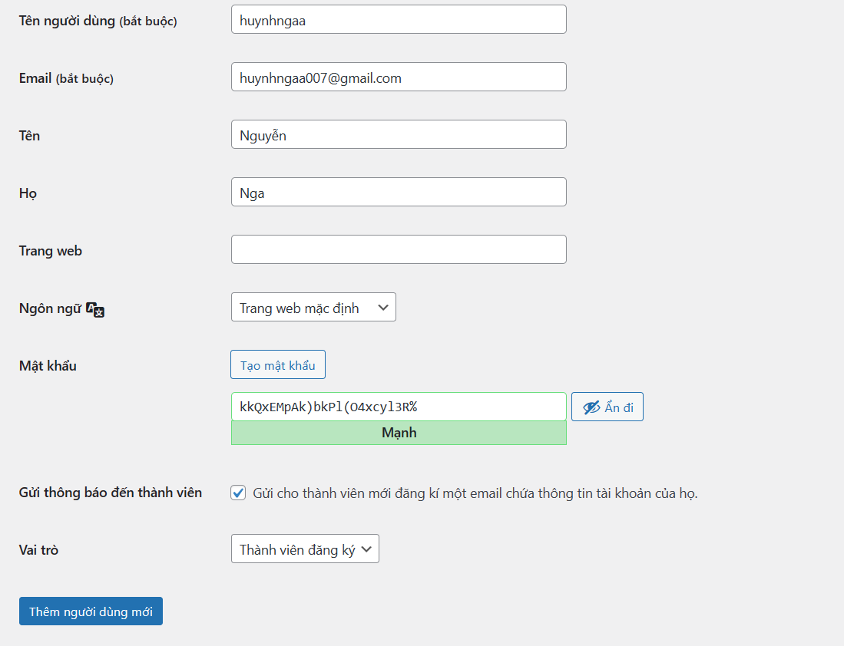

*Hình 41. Giao diện thêm người dùng mới*

Nhập xong các thông tin người dùng, nhấp vào nút Thêm người dùng mới để bắt đầu tạo ra một người dùng mới.

- Cách xem và sửa thông tin người dùng:

Sau khi tạo xong người dùng, chúng ta có thể xem danh sách các người dùng đang có trong website bằng cách truy cập vào Bảng tin -> Thành viên -> Tất cả người dùng.

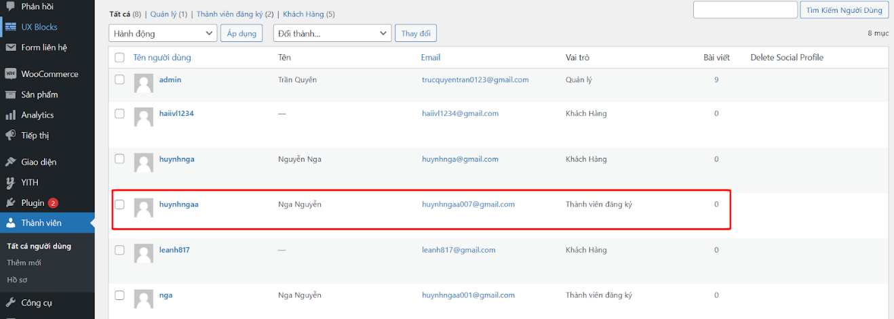

*Hình 42. Danh sách người dùng*

Để chỉnh sửa thông tin người dùng, chúng ta nhấn vào Chỉnh Sửa ở bên dưới tên người dùng và tiến hành chỉnh sửa, sau đó nhấn vào Cập nhật để lưu thay đổi.

Vai trò của mỗi nhóm người dùng:

+ Biên tập viên: Nhóm này có quyền đăng bài viết lên website (publish) và quản lý các post khác của những người dùng khác.

+ Tác giả: Nhóm này sẽ có quyền đăng bài lên website và quản lý các post của họ.

+ Cộng tác viên: Nhóm này sẽ có quyền viết bài mới nhưng không được phép đăng lên mà chỉ có thể gửi để xét duyệt (Save as Review) và quản lý post của họ.

+ Thành viên đăng ký: Người dùng trong nhóm này chỉ có thể quản lý thông tin cá nhân của họ.

+ Quản lý: Người dùng trong nhóm này đóng vai trò chủ chốt.

* **Hướng dẫn mục Cài đặt**

Nhấp vào Bảng tin -> Cài đặt, sau đó nhấp chọn một trong các mục bên dưới để thiết lập các cài đặt: Tổng quan, Viết, Đọc, Thảo luận, Thư viện, Đường dẫn tĩnh.

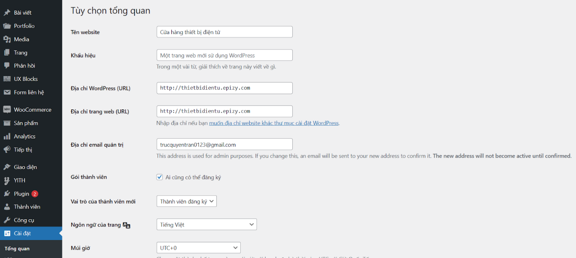

*Hình 43. Thiết lập các cài đặt*

- Cài đặt -> Tổng quan

+ Tên site: Tên của website, tên này sẽ hiển thị mặc định trên tiêu đề website.

+ Khẩu hiệu: Mô tả slogan của website.

+ Địa chỉ WordPress (URL): Địa chỉ của website WordPress hiện tại. Địa chỉ này sẽ tác động đến đường dẫn của Post và Page trên website.

+ Địa chỉ trang Web (URL): Địa chỉ của website trang chủ, nếu chúng ta cài website WordPress làm trang chủ thì nên để giống với địa chỉ WordPress.

+ Địa chỉ email quản trị: Địa chỉ email của người quản trị website, các thông báo quan trọng về website sẽ gửi về đây.

+ Thành viên: Nếu đánh dấu vào mục Ai cũng có thể đăng ký, khách có thể tự đăng ký tài khoản người dùng trên website của tại địa chỉ http://domain/wplogin.php?action=register.

+ Ngôn ngữ của trang: Ngôn ngữ mà chúng ta muốn dùng trên website.

+ Vai trò của thành viên mới: Nhóm người dùng mà những người dùng mới đăng ký sẽ được đưa vào mặc định sau khi họ đăng ký xong.148

+ Múi giờ: Múi giờ mà chúng ta sử dụng trên website, Việt Nam là GMT + 7.

+ Định dạng ngày tháng: Định dạng ngày tháng năm hiển thị trên website.

+ Tuần bắt đầu vào (Week Start On): Ngày mà chúng ta muốn nó là ngày đầu tiên của tuần.

- Cài đặt -> Viết: Thực hiện các bước như sau.

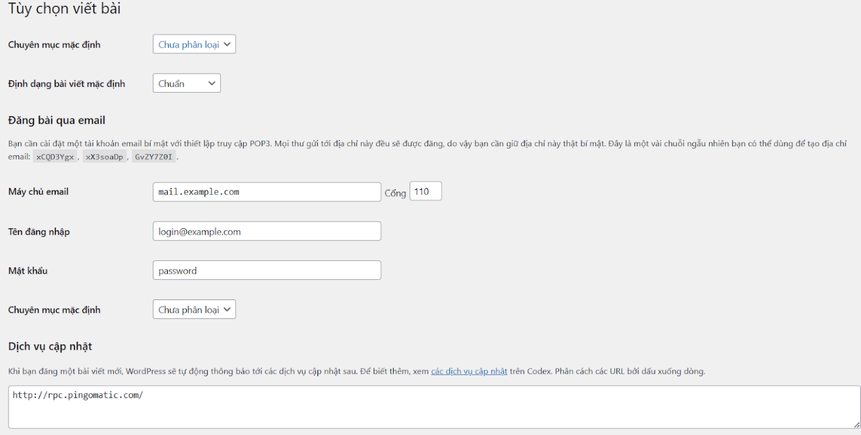

*Hình 44. Thiết lập cài đặt Viết*

+ Chuyên mục mặc định: Category mặc định của một bài Post nếu chúng ta quên chọn category khi đăng.

+ Định dạng bài viết mặc định: Loại định dạng post mặc định khi đăng nếu chúng ta quên chọn.

+ Trình soạn thảo mặc định cho tất cả người dùng: Trình sửa cổ điển hoặc Trình sửa Block.

+ Cho phép người dùng chuyển trình soạn thảo: có cho phép người dùng chuyển trình soạn thảo hay không.

+ Đăng bài qua thư điện tử: Tính năng đăng bài thông qua email.

+ Dịch vụ cập nhật: Các dịch vụ ping mà chúng ta muốn WordPress tự động gửi tín hiệu ping khi có bài mới.

- Cài đặt -> Đọc: Thực hiện các bước như hình

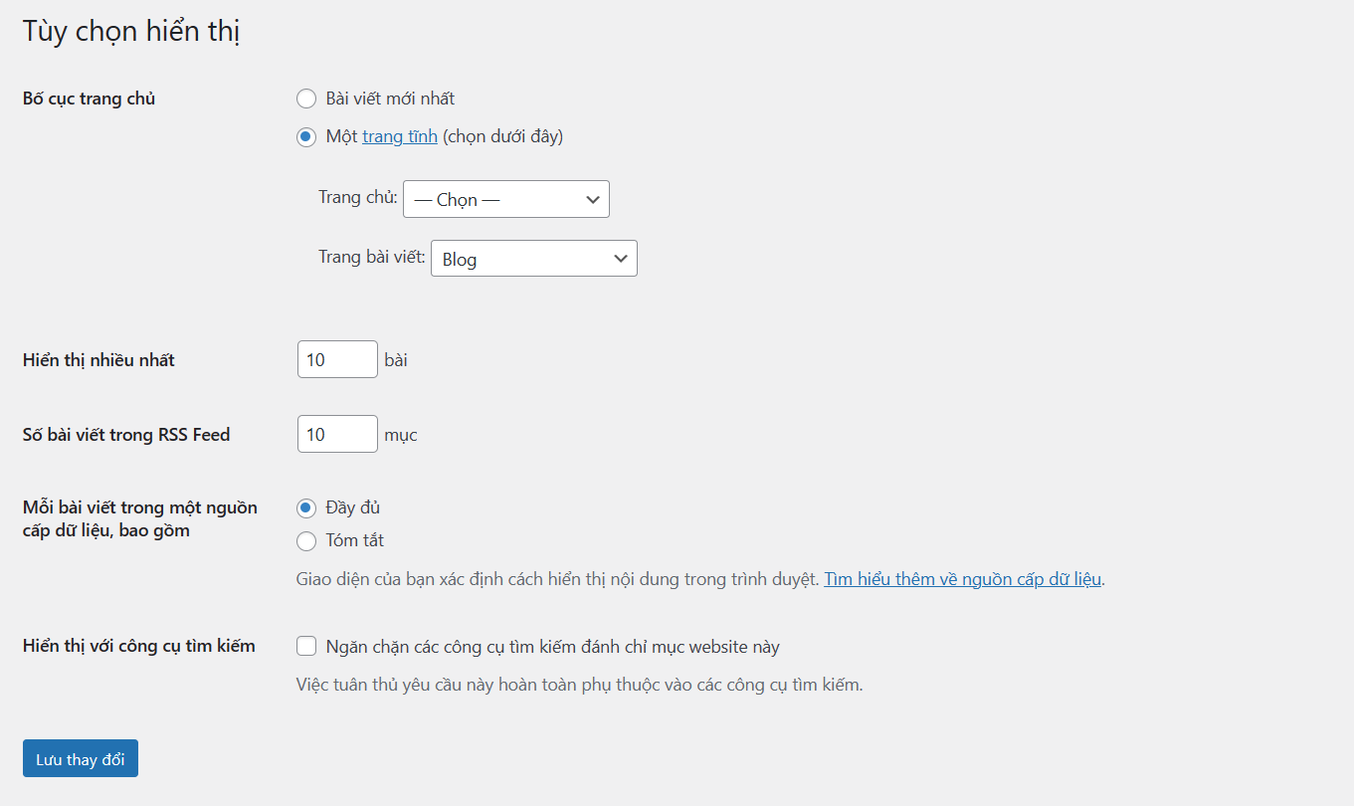

*Hình 45. Thiết lập cài đặt Đọc*

+ Bố cục trang chủ: Hiển thị bài viết mới nhất hay bài viết cụ thể.

+ Hiển thị nhiều nhất: Số lượng post hiển thị ra trang blog. Trang blog nghĩa là một trang hiển thị danh sách các post mới nhất trên website.

+ Số lượng bài viết trong RSS Feed: Số lượng post mới được hiển thị tại trang RSS Feed của website (http://domain/feed).

+ Mỗi bài viết trong một nguồn cấp dữ liệu, bao gồm: hiển thị đầy đủ hay tóm tắt.

+ Tương tác với công cụ tìm kiếm: Nếu đánh dấu vào phần này, nghĩa là các bot của các cỗ máy tìm kiếm (Google chẳng hạn) không thể đánh chỉ mục nội dung, làm cho website của chúng ta không hiển thị trên kết quả tìm kiếm tại Google.

- Cài đặt -> Thảo luận: Thực hiện các bước như hình sau.

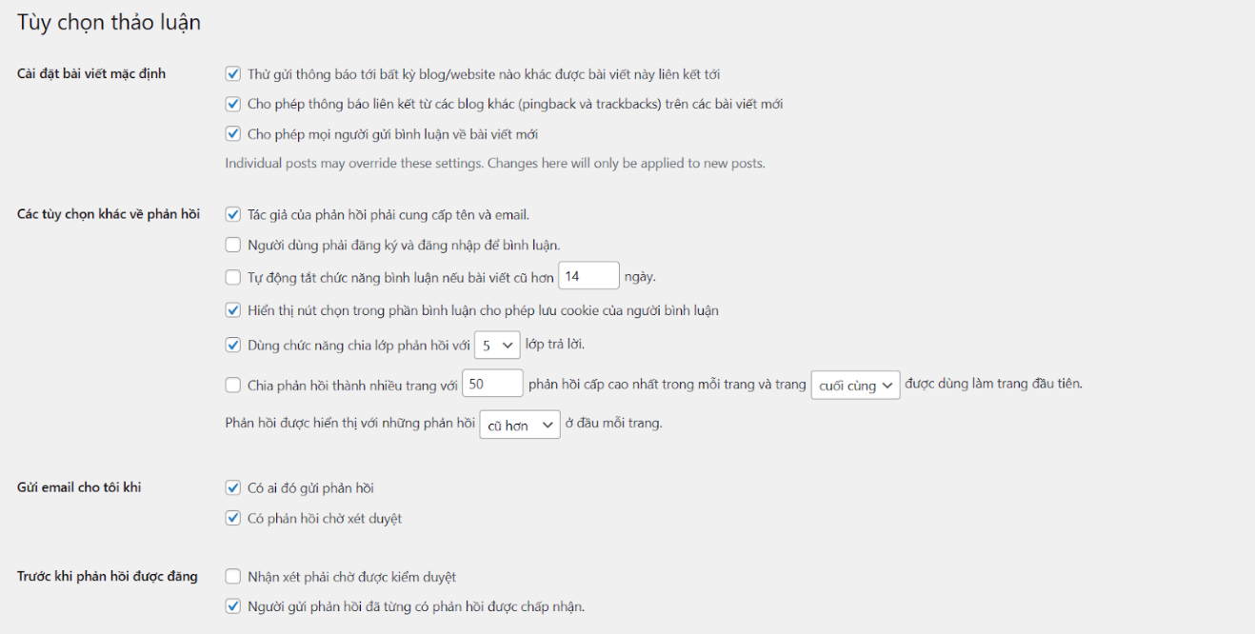

*Hình 46. Thiết lập cài đặt Thảo luận*

+ Cài đặt bài viết mặc định: Các thiết lập trong đây để bật tính năng liên quan tới bình luận ở dạng mặc định. Các thiết lập này có thể được sửa lại ở từng bài post/page riêng lẻ.

+ Các tùy chọn khác về phản hồi: Các thiết lập khác liên quan tới việc gửi bình luận.

+ Gửi email cho tôi khi: Thiết lập nhận email thông báo về bình luận.

+ Trước khi phản hồi được đăng: Áp dụng trước khi bình luận được hiển thị lên.

+ Xét duyệt phản hồi: Tự động đưa bình luận vào trạng thái chờ duyệt nếu bình luận đó chứa từ khóa, liên kết, email hoặc địa chỉ IP có trong danh sách này. Mỗi quy tắc chặn đều phải được đặt ở một dòng riêng.

+ Danh sách đen các phản hồi: Các từ cấm bình luận. Mỗi từ cấm sẽ được khai báo bằng một dòng. Nếu bình luận nào đó chứa từ cấm thì sẽ bị đánh dấu là Spam.

+ Ảnh đại diện: Tùy chọn hiển thị ảnh avatar của người gửi bình luận.

- Cài đặt -> Thư viện: Thực hiện các bước như hình sau.

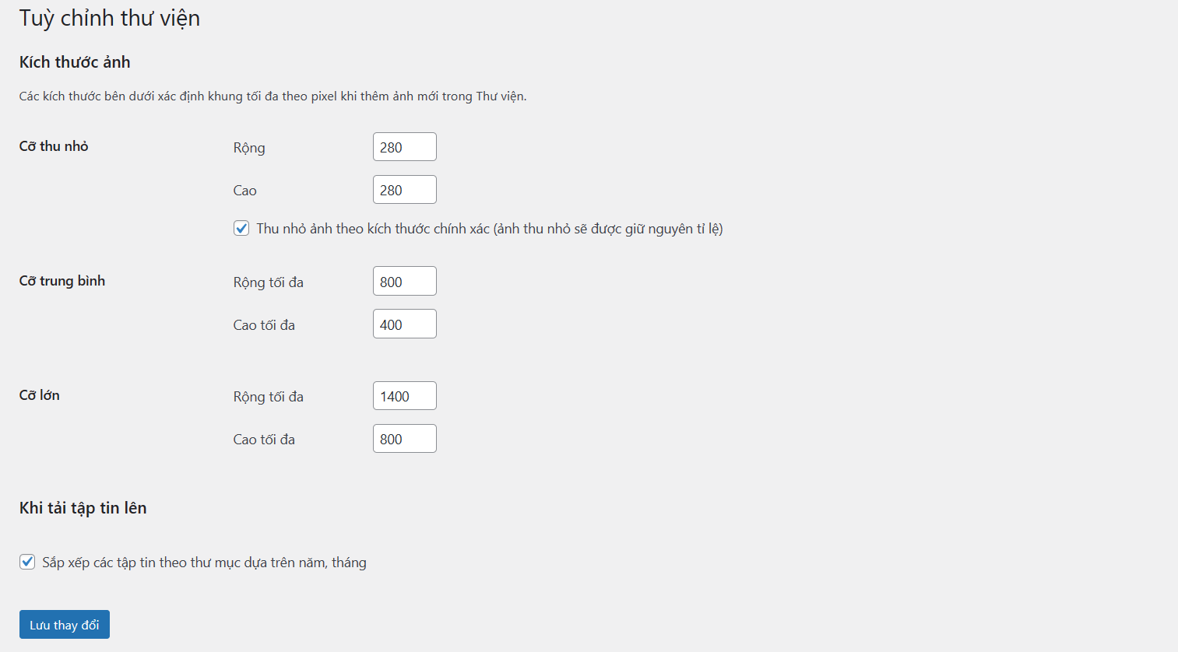

*Hình 47. Thiết lập cài đặt Thư viện*

+ Kích thước ảnh (Image sizes): Các thiết lập trong này sẽ xác định kích thước ảnh mặc định của WordPress được sinh ra sau khi upload một tấm ảnh lên thư viện, bao gồm 3 loại sau:

* Cỡ thu nhỏ: Kích thước ảnh loại nhỏ.
* Cỡ trung bình: Kích thước ảnh loại trung bình.
* Cỡ lớn: Kích thước ảnh loại lớn.

+ Khi tải tập tin lên: Thiết lập liên quan tới việc upload tập tin

Sắp xếp các tập tin theo thư mục dựa trên năm, tháng: Tự động đưa các tập tin được upload lên vào thư mục với cấu trúc ngày tháng so với thời gian upload.

- Cài đặt -> Đường dẫn tĩnh: Thực hiện các bước như hình sau.

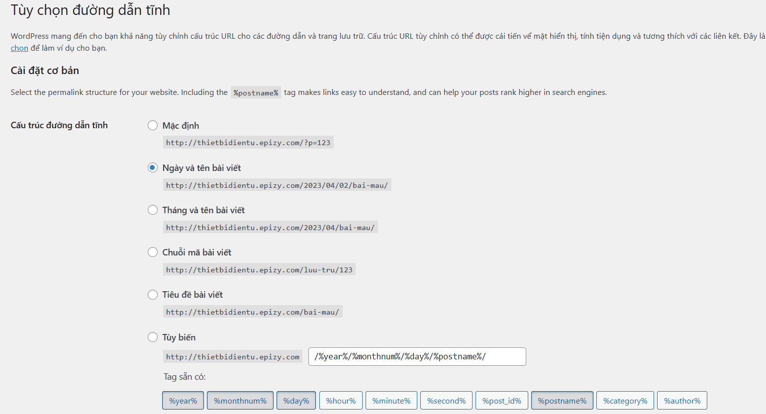

*Hình 48. Thiết lập cài đặt Đường dẫn tĩnh*

+ Cài đặt cơ bản: Các thiết lập trong khu vực này có ý nghĩa như sau:

Mặc định: Cấu trúc đường dẫn mặc định (đường dẫn động).

Ngày và tên bài viết: Cấu trúc đường dẫn với kiểu hiển thị đầy đủ ngày tháng đăng post và tên post.

Tháng và tên bài viết: Cấu trúc đường dẫn với kiểu hiển thị tháng, năm và tên post.

Chuỗi mã bài viết: Cấu trúc đường dẫn hiển thị ID của post thay vì tên.

Tiêu đề bài viết: Chỉ hiển thị tên post trên đường dẫn.

Tùy biến: Tùy chỉnh cấu trúc đường dẫn tùy ý.

+ Tùy chọn thêm: Các thiết lập tùy chọn không bắt buộc.

Cơ sở cho chuyên mục: Tên đường dẫn mẹ của các đường dẫn tới trang category.

Cơ sở của thẻ: Tên đường dẫn mẹ của đường dẫn tới các trang tag.

* + 1. Cài đặt và kích hoạt giao diện FlatSome

Tại mục giao diện, tiến hành tải lên Theme FlatSome.

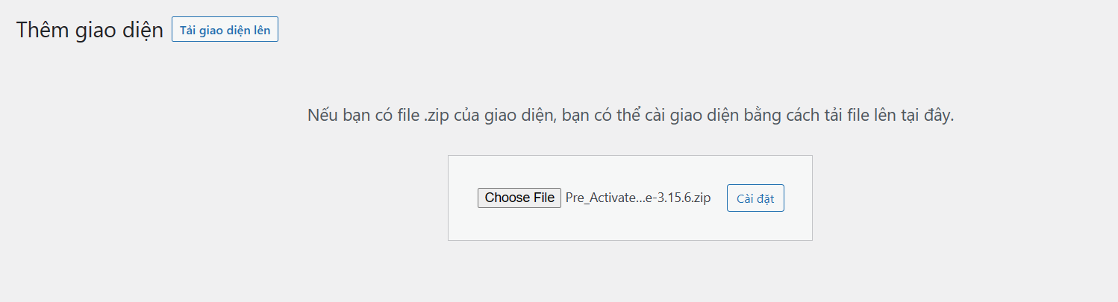

*Hình 49. Tải lên Theme FlatSome*

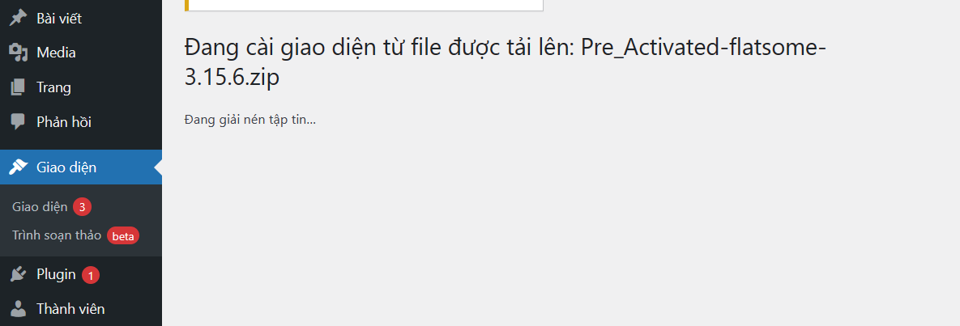

*Hình 50. Chọn kích hoạt Theme FlatSome*

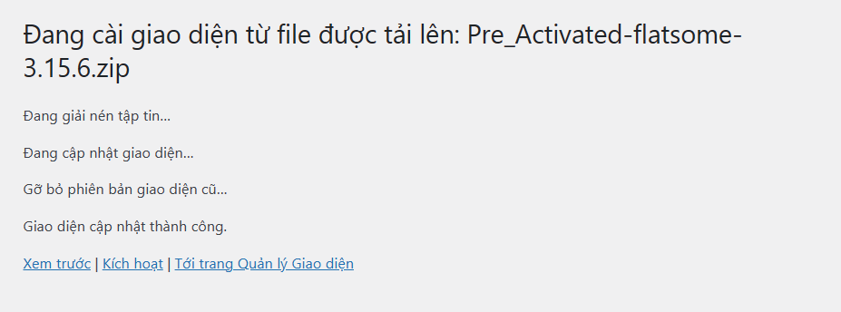

*Hình 51. Tiến hành kích hoạt Theme FlatSome*

Chọn Let’s Go! Để tiến hành cài đặt các option của Theme

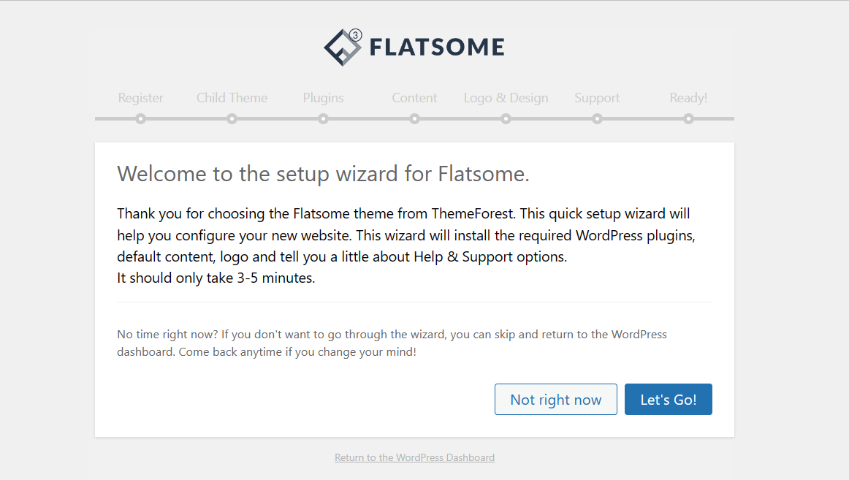

*Hình 52. Cài đặt các option của Theme*

Đăng ký nhập code kích hoạt Envato và bấm Continue

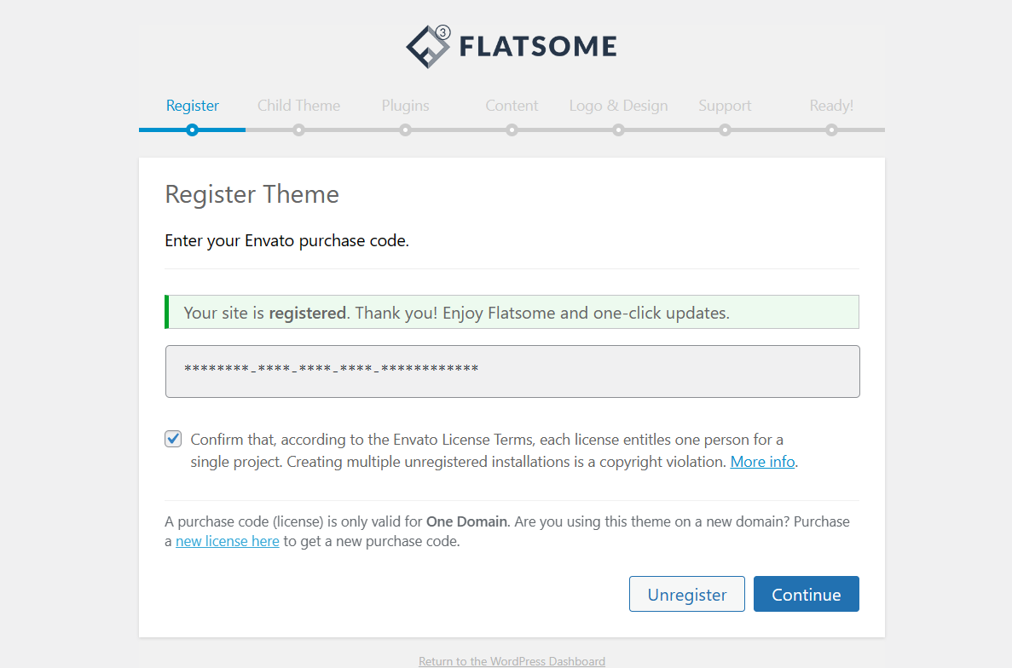

*Hình 53. Nhập mã kích hoạt*

Tiến hành cài đặt thêm Theme Child, chọn Create and Use Child Theme

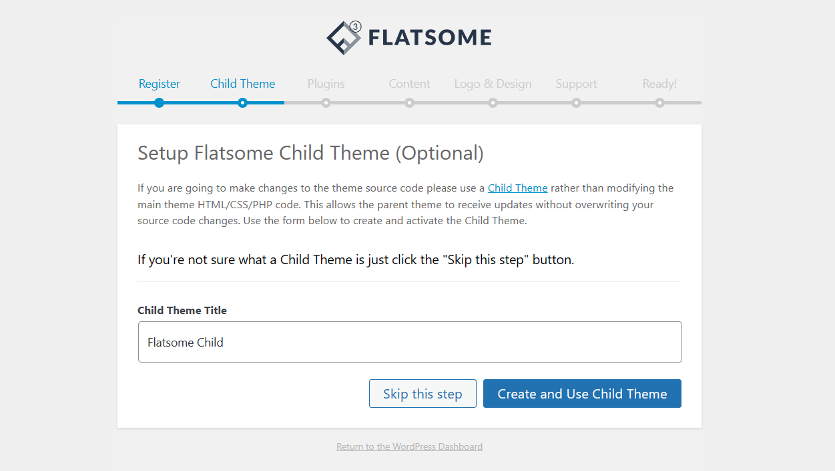

*Hình 54. Cài đặt thêm Theme Child*

Cài thêm một số Plugin hỗ trợ

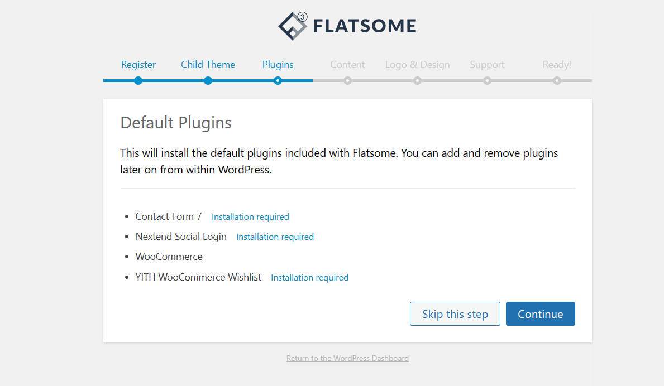

*Hình 55. Cài thêm một số Plugin hỗ trợ (01)*

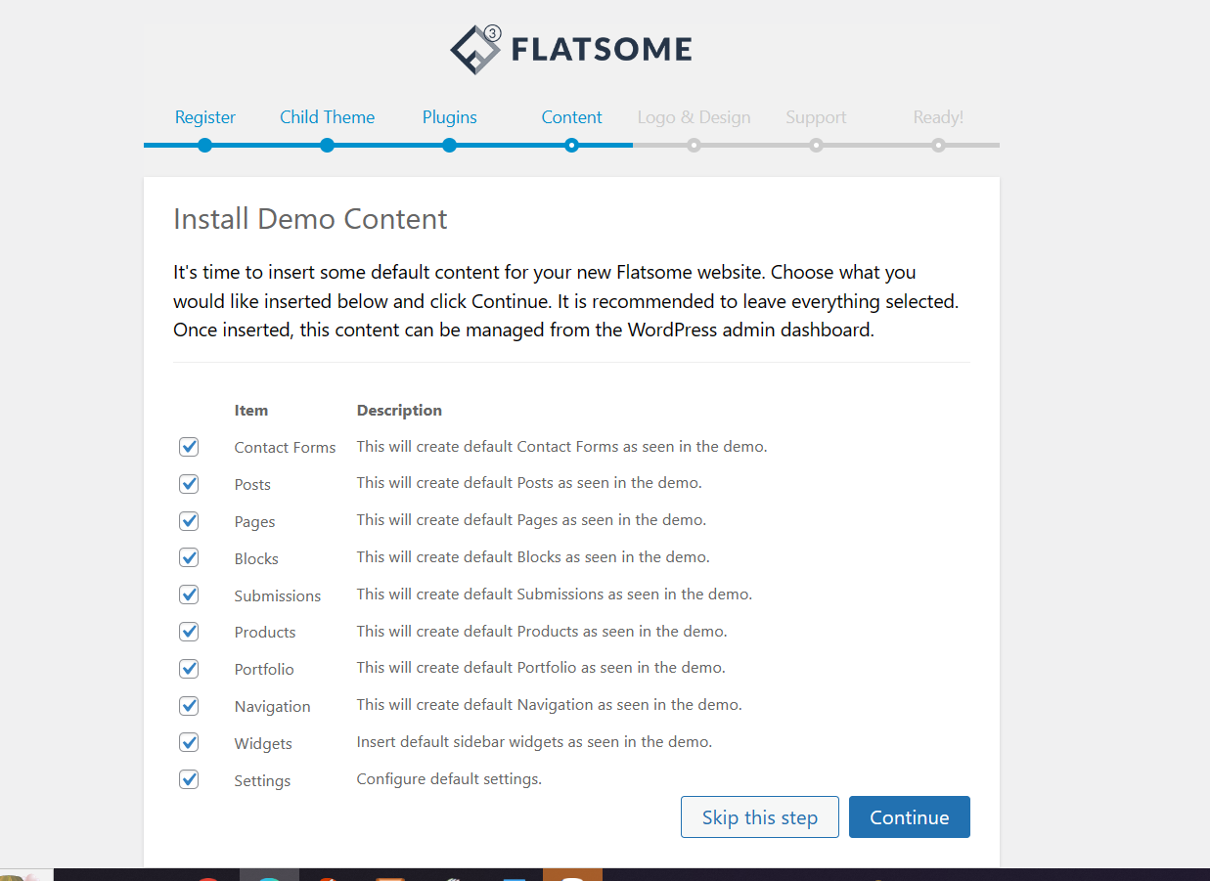

*Hình 56. Cài thêm một số Plugin hỗ trợ (02)*

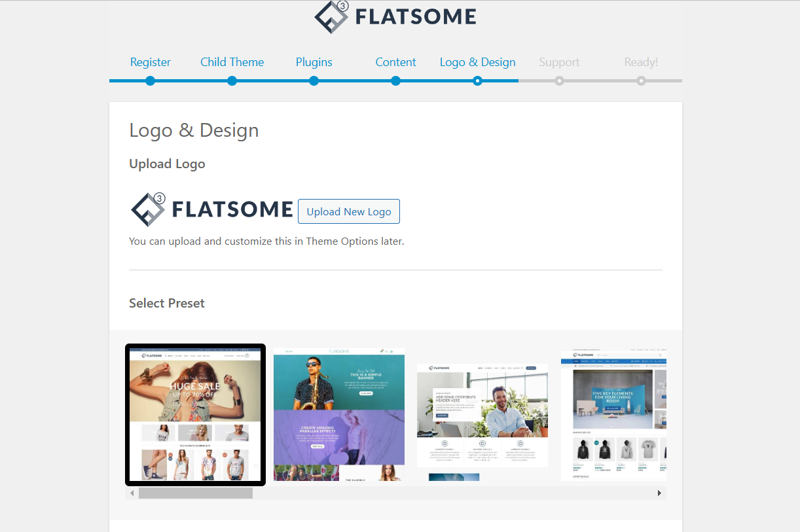

*Hình 57. Cài thêm một số Plugin hỗ trợ (03)*

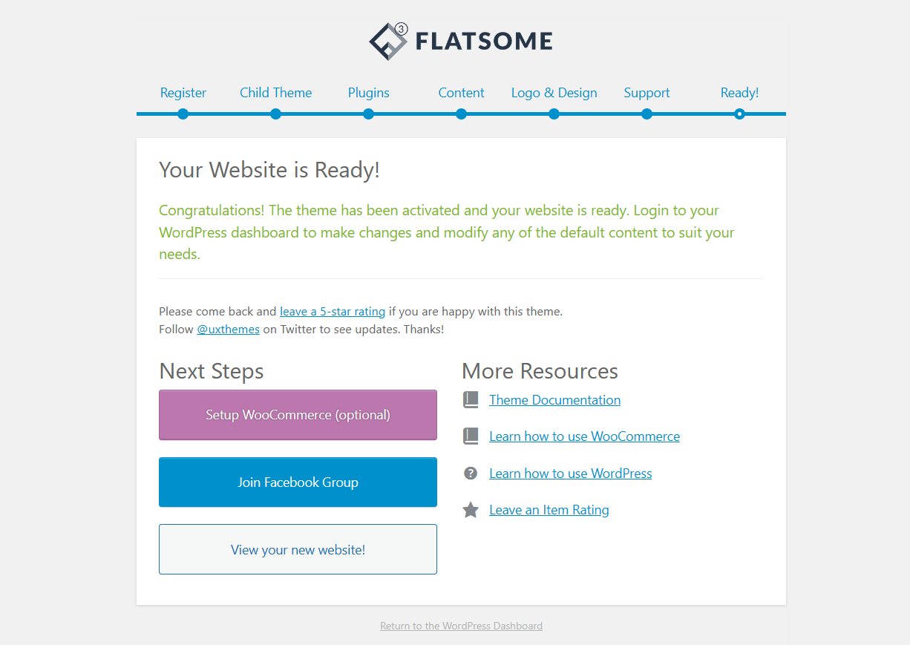

*Hình 58. Hoàn tất quá trình cài đặt*

Chọn View your new website để xem giao diện Website mới

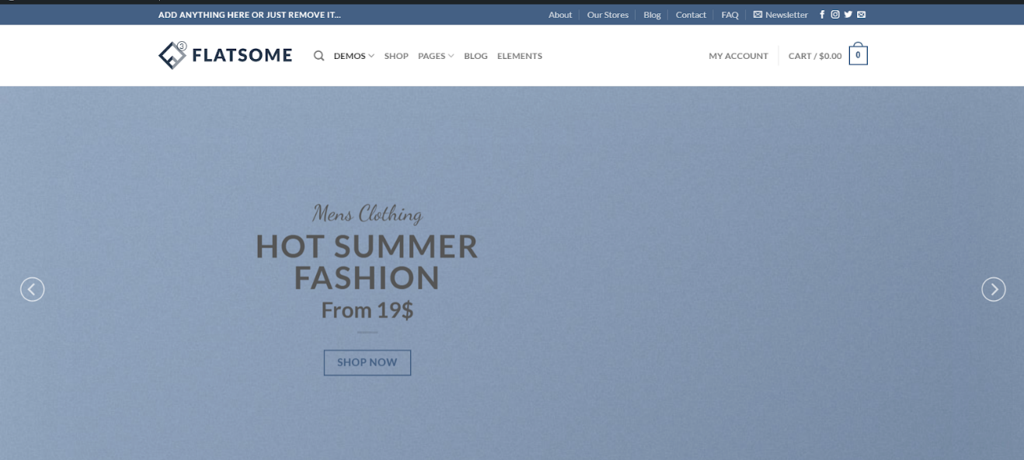

*Hình 59. Quá trình cài đặt Theme hoàn tất*

FlatSome Studio cung cấp rất nhiều mẫu Theme để lựa chọn:

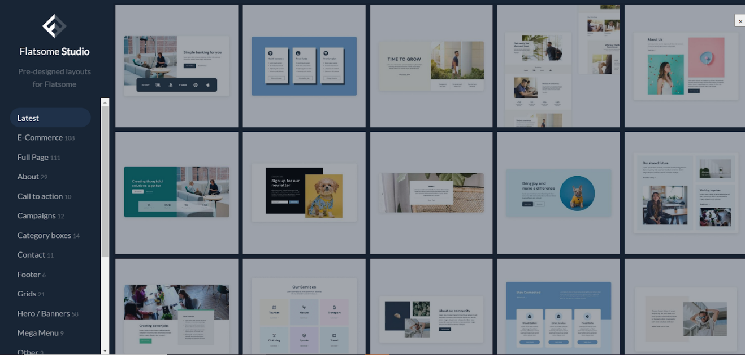

*Hình 60. Các mẫu Theme của FlatSome*

* + 1. Cài đặt các Plugin

#### Cài đặt và thiết lập thông số cho Plugin WooCommerce

- Truy cập trang quản trị WordPress và đăng nhập bằng username và password đã được cấp. Thực hiện các bước sau để cài WooCommerce:

+ Chọn Plugins -> Cài mới.

+ Tìm WooCommerce plugin từ trang tìm kiếm và nhấn nút Cài đặt. Khi cài đặt kết thúc, hãy nhấn nút Kích hoạt

- Sau khi kích hoạt, thiết lập các thông số cho WooCommerce.

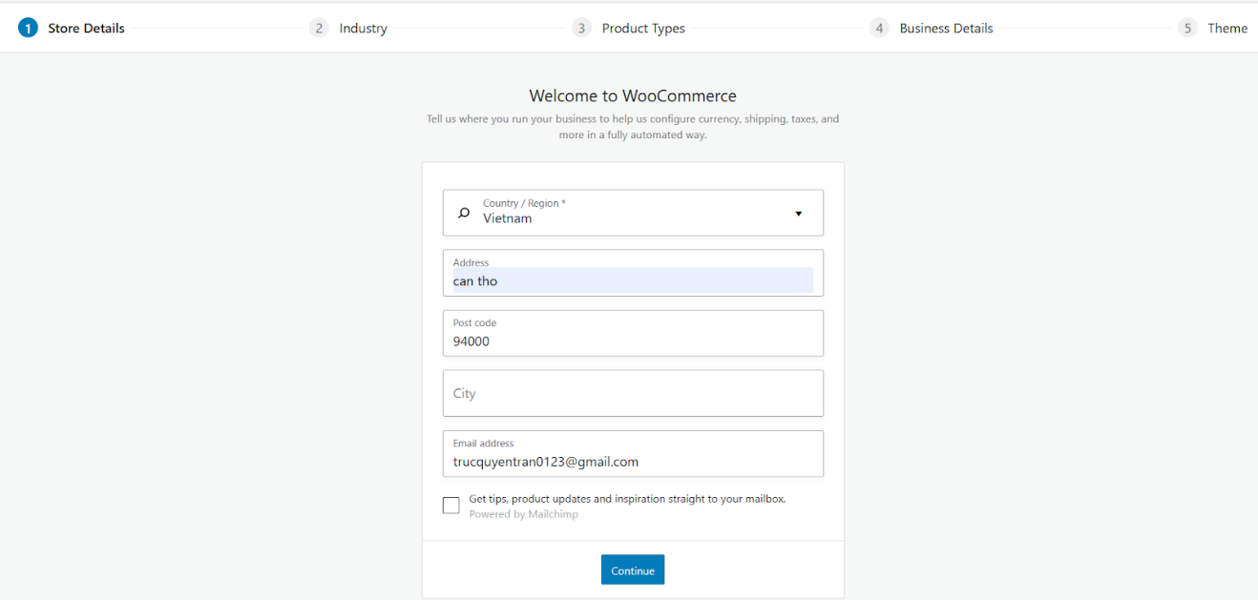

*Hình 61. Nhập thông tin vào ô trống*

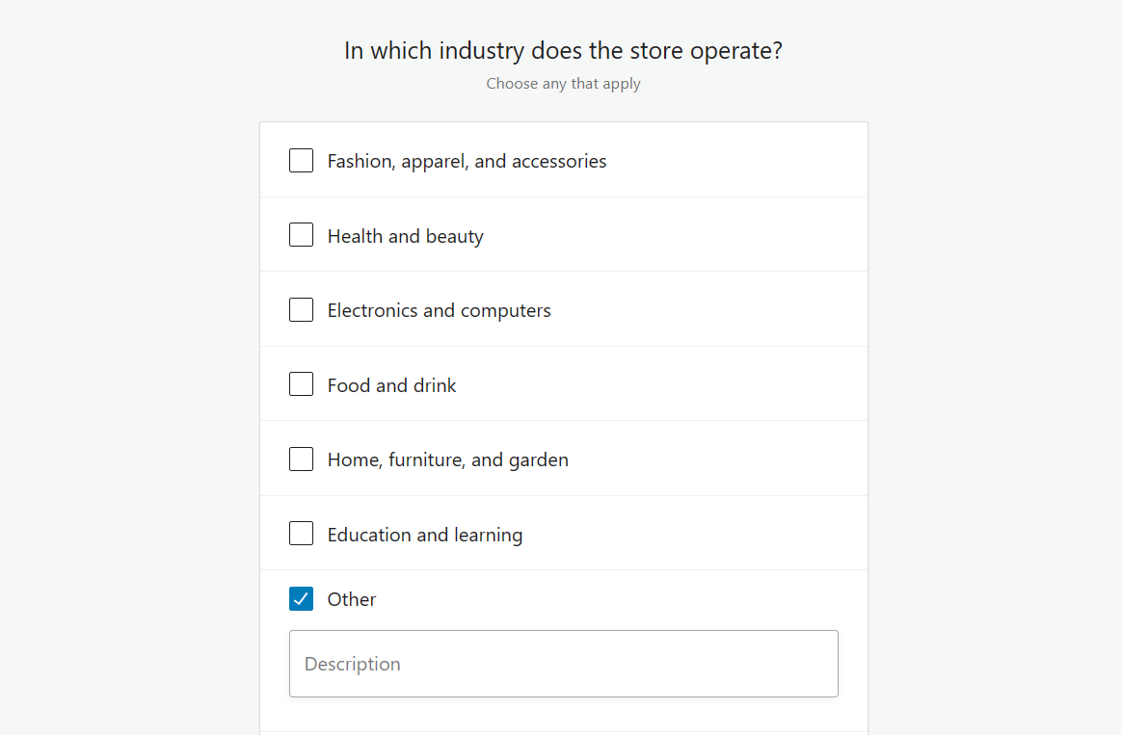

*Hình 62. Chọn option*

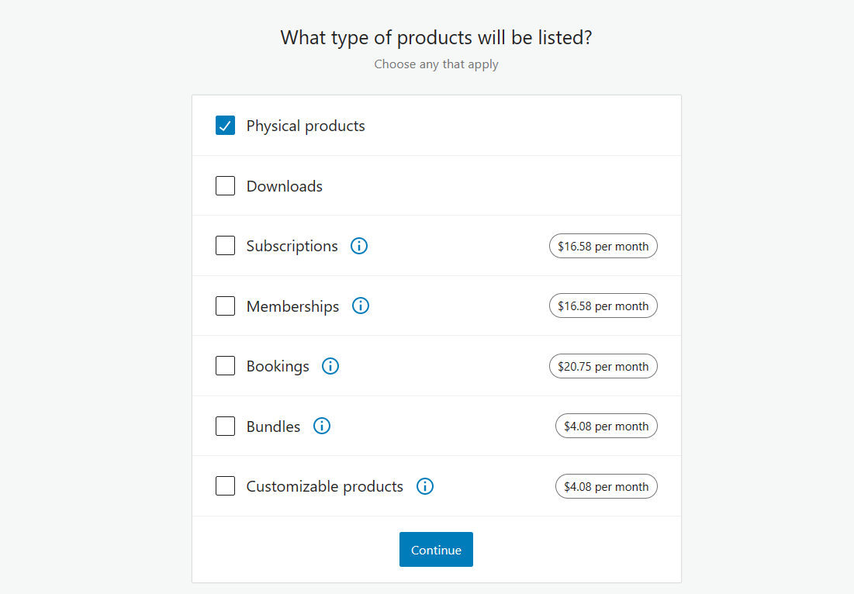

*Hình 63. Chọn mục bạn cần*

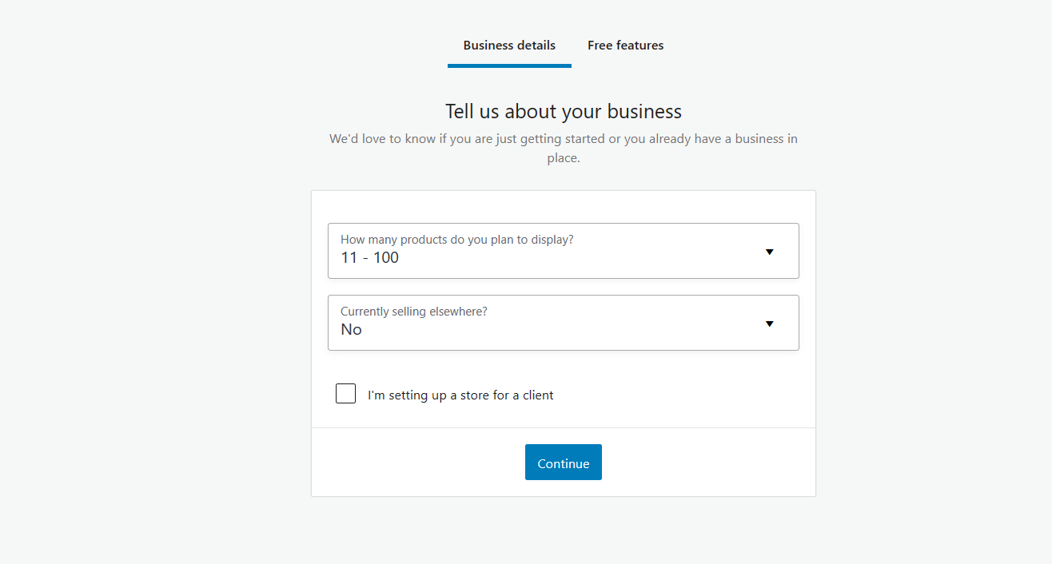

*Hình 64. Chọn số lượng sản phẩm sẽ trưng bày*

+ Cài đặt cửa hàng: Mục này được yêu cầu cài đặt quốc gia của cửa hàng, địa chỉ, định dạng tiền tệ… Xong nhấp nút Hãy bắt đầu nào để tiến hành thiết lập ban đầu.

+ Tương tự, thiết lập các thông số cho các mục: Thanh toán, Giao hàng…

#### Woocommerce Vietnam Checkout

Woocommerce Vietnam Checkout là một Plugin giúp hỗ trợ, tùy chỉnh giao hàng cho thị trường Việt Nam với các chức năng như:

- Chức năng chính là Thêm tỉnh/thành phố, quận huyện, xã/phường/thị trấn vào form checkout của woocommerce và tối giản form checkout cho phù hợp với Việt Nam - Thêm field số điện thoại bên shipping.

- Có thể tính giá shipping theo tỉnh thành phố.

- Thêm số điện thoại người nhận và hiển thị lên hóa đơn.

- Chuyển First name & Last name thành Họ và tên.

- Thêm mục chọn tỉnh/thành phố.

- Thêm mục chọn Quận/huyện.

- Thêm mục chọn xã/phường/thị trấn.

- Chuyển mục Địa chỉ xuống cuối cùng.

- Không thêm sql – tất cả dữ liệu tỉnh thành ở dạng array.

- Ẩn 1 số filed không cần thiết.

- Chuyển ₫ sang VNĐ.

- Loại bỏ tiêu đề của các phương thức vận chuyển.

- Hỗ trợ thanh toán qua Paypal (Có tùy chỉnh tỷ giá quy đổi từ VNĐ sang các tiền tệ hỗ trợ Paypal)

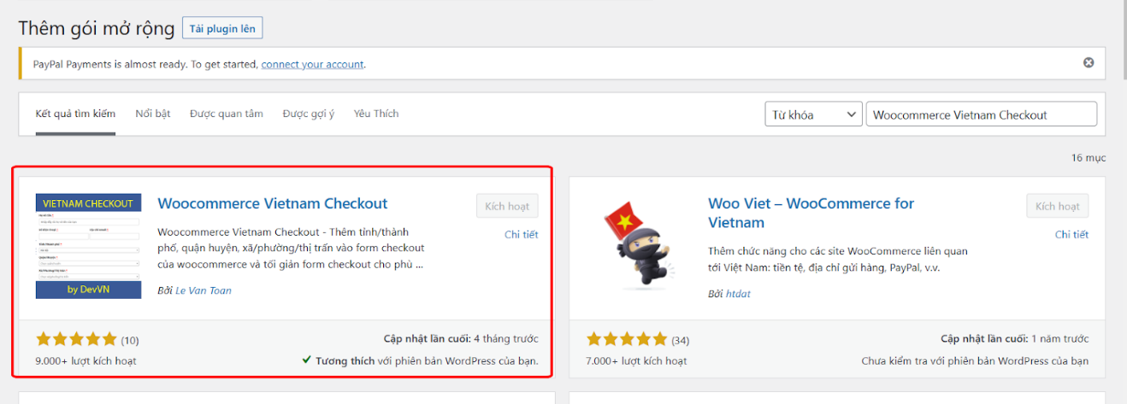

*Hình 65. Cài đặt và kích hoạt Woocommerce Vietnam Checkout*

#### Plugin Woo Viet – WooCommerce for Vietnam

Woo Viet – WooCommerce for Vietnam là một Plugin giúp hỗ trợ, tùy chỉnh giao hàng cho thị trường Việt Nam với các chức năng như:

- Đổi ký hiệu ngôn ngữ của VND từ mặc định đ sang bất cứ thứ gì khác, ví dụ: VND, VNĐ, đồng…

- Thêm tỉnh thành cho Việt Nam khi người dùng cho Việt Nam cho địa chỉ shipping hoặc billing. Sắp xếp các trường địa chỉ theo thông lệ của Việt Nam: Tên nước – Tỉnh thành – Quận huyện – Địa chỉ.

- Thêm quận huyện cho các tỉnh thành Việt Nam.

- Đổi các số 000 trong giá cả thành K (hoặc bất cứ từ nào khác). Ví dụ: 50000 (VND) thành 50K (VND), hay 50 nghìn (VND).

- Hỗ trợ VND cho cổng thanh toán quốc tế như PayPal Standard, OnePay…

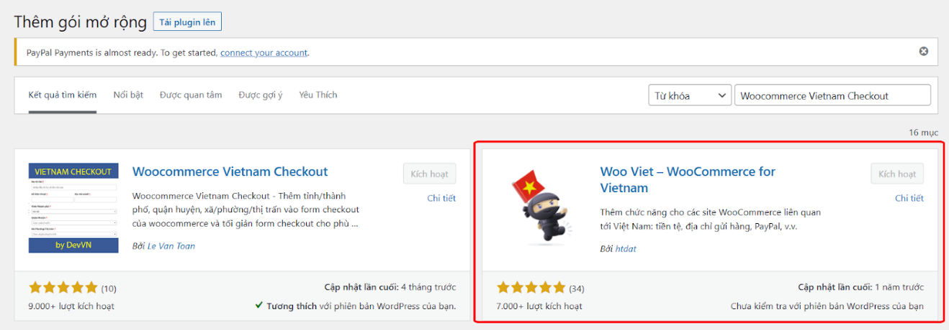

*Hình 66. Cài đặt và kích hoạt Plugin Woo Viet – WooCommerce for Vietnam*

#### Advanced Edictor Tools

Advanced Editor Tools là một plugin miễn phí, có thể được thiết lập cho cả 2 trình soạn thảo “Cổ điển” và “Gutenberg”.

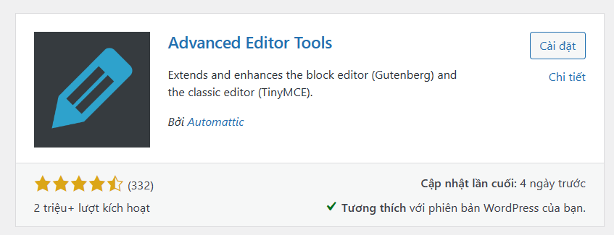

*Hình 67. Cài đặt Advanced Edictor Tools*

#### Plugin Related post

Plugin này hỗ trợ bạn 6 kiểu hiển thị bài liên quan khác nhau, lấy bài liên quan dựa theo tag và category và bạn có thể tự sửa lại danh sách các bài liên quan nếu bạn không thích các bài mà nó tự động thêm vào.

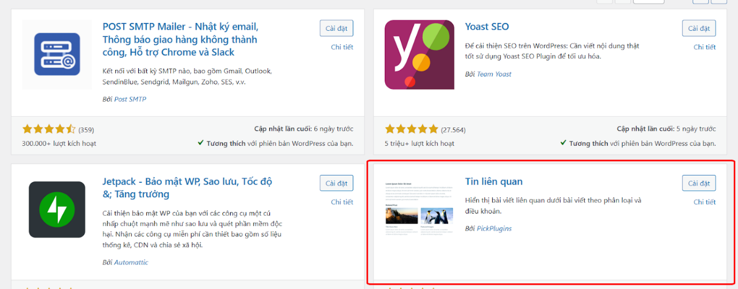

*Hình 68. Tinh chỉnh giao diện soạn thảo dễ dàng*

#### Related Products

Tính năng này giúp khách hàng tìm thấy các sản phẩm khác có thể phù hợp với nhu cầu của họ, tăng tính tương tác và khả năng mua sắm trên trang web của bạn.

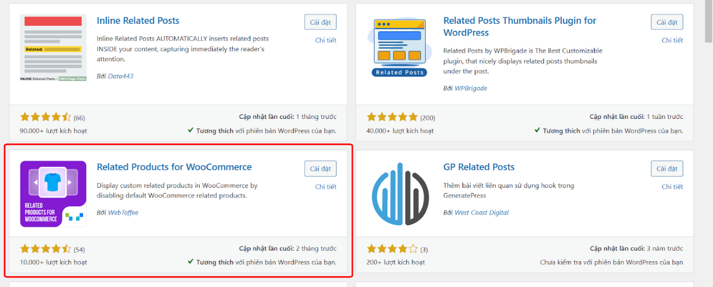

*Hình 69. Cài đặt Related Products*

#### Facebook Chat Plugin – tạo chatboot từ facebook

Giao tiếp với khách hàng trên trang web của chúng ta bằng tính năng trò chuyện do Messenger hỗ trợ. Plugin trò chuyện là một tiện ích trò chuyện do Meta Business duy trì, cho phép trò chuyện trực tiếp trên trang web.

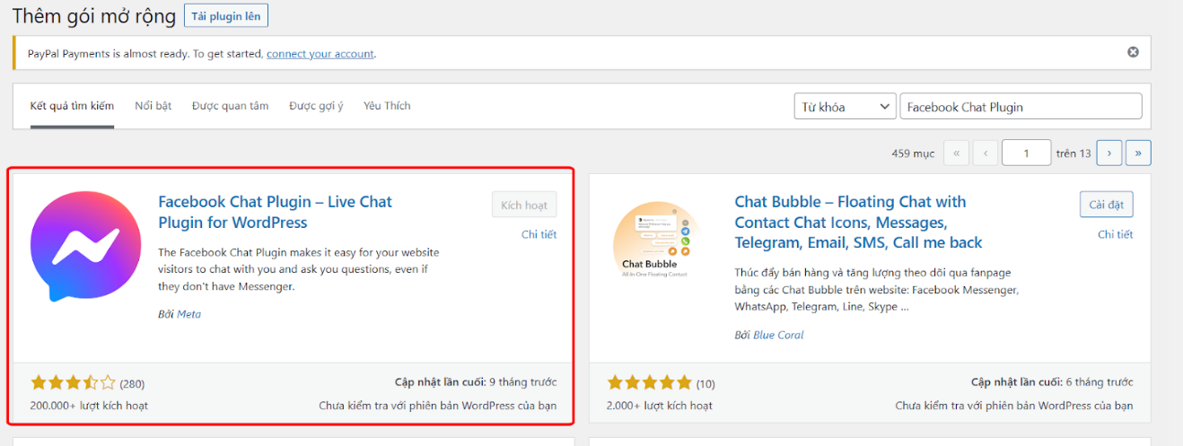

*Hình 70. Cài đặt Facebook Chat Plugin – tạo chatboot từ facebook*

#### Button contacts VR

Đây là plugin tạo các nút liên hệ, bao gồm nút Gọi ngay, nút chat zalo, nút chat messenger, nút viber, nút fanpage.

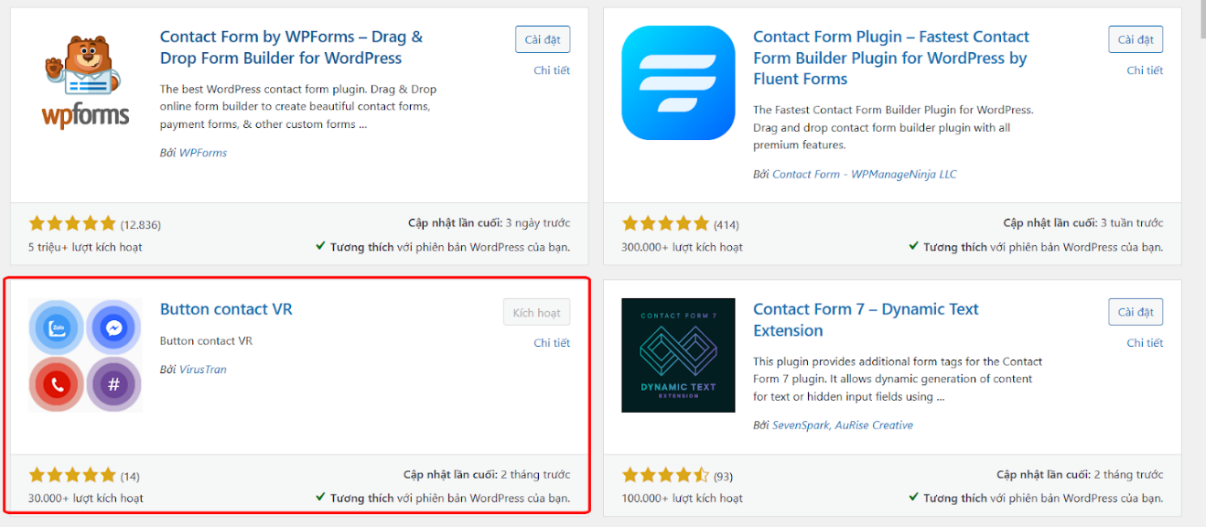

*Hình 71. Cài đặt Button contact và kích hoạt Plugin*

#### Thanh toán bằng QRcode tại Việt Nam

Quét mã QR bằng camera trên di động và nhập số tiền cần thanh toán, sau một tiếng “bíp” giao dịch được hoàn tất. Hệ thống sẽ tự động trừ số tiền trong tài khoản ngân hàng của bạn bằng đúng số tiền cần thanh toán cho nhân viên thu ngân. Quá trình giao dịch này được gọi là [thanh toán bằng mã QR](https://www.sapo.vn/thanh-toan-qr.html?utm_campaign=cpn:blog_ref-plm:&utm_source=blog&utm_medium=referral&utm_content=fm:text_link-km:-sz:&utm_term=&campaign=blog_ref_pos) Code.

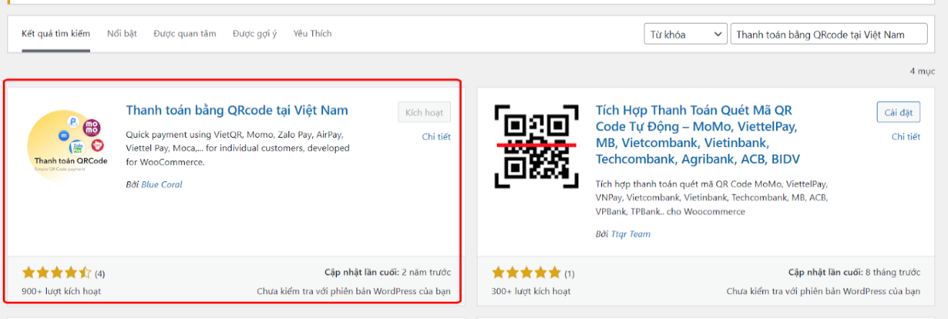

*Hình 72. Cài đặt thanh toán QRcode tại Việt Nam*

#### Plugin Loco stranslate

Loco Translate cung cấp khả năng chỉnh sửa tệp bản dịch WordPress trong trình duyệt và tích hợp với các dịch vụ dịch tự động.

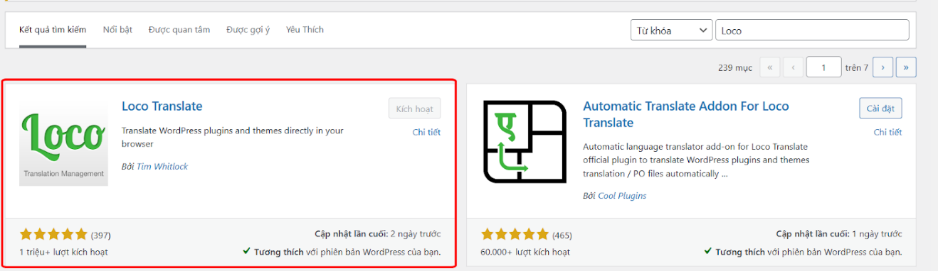

*Hình 73. Cài đặt và kích hoạt Plugin Better Search Replace*

#### Nextend Social Login and Register - hỗ trợ đăng nhập qua mạng xã hội

Nextend Social Login là một plugin WordPress chuyên nghiệp, dễ sử dụng và miễn phí. Nó cho phép khách truy cập đăng ký và đăng nhập vào trang web của chúng ta bằng tài khoản xã hội của họ (Facebook, Google, Twitter, v.v.) thay vì buộc phải điền vào biểu mẫu đăng ký mặc định.

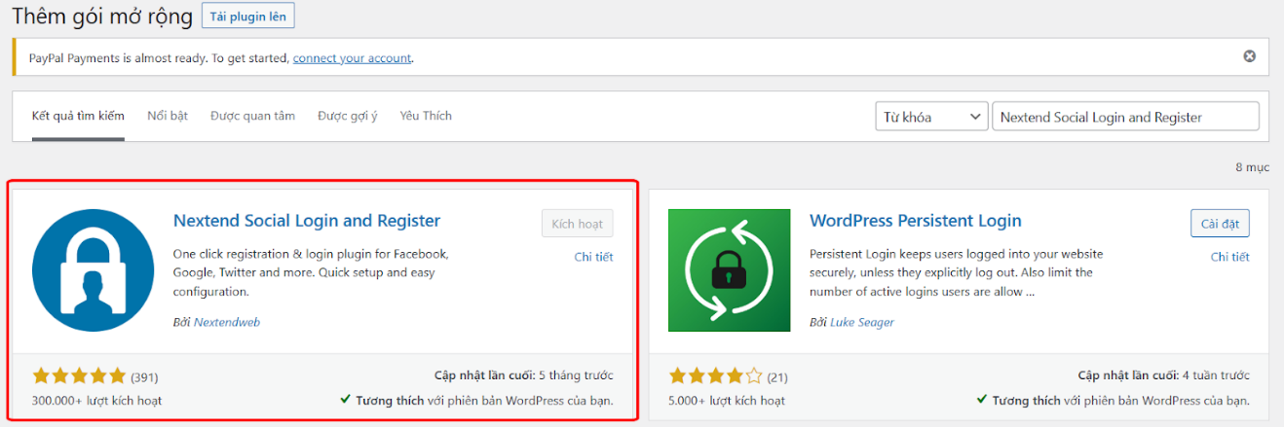

*Hình 74. Cài đặt và kích hoạt Plugin Nextend Social Login*

#### Payment Plugins for PayPal WooCommerce

Plugin này cho phép khách hàng của bạn thanh toán trực tiếp bằng tài khoản PayPal của họ hoặc thẻ tín dụng/debit của họ thông qua cổng thanh toán PayPal.

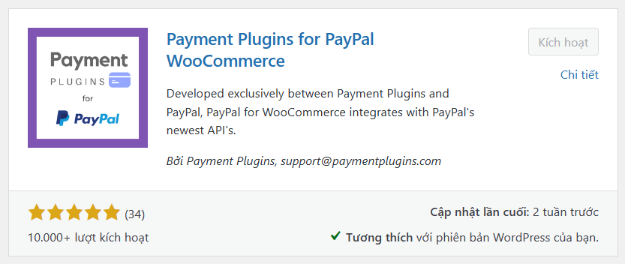

*Hình 75. Cài đặt Payment Plugins*

#### YITH WooCommerce Wishlist

Đây là Plugin miễn phí được cài đặt để người dùng có thể lưu các sản phẩm yêu thích. Nhờ vậy, họ có thể tìm sản phẩm nhanh chóng sau đó và mua chúng dễ dàng hơn.

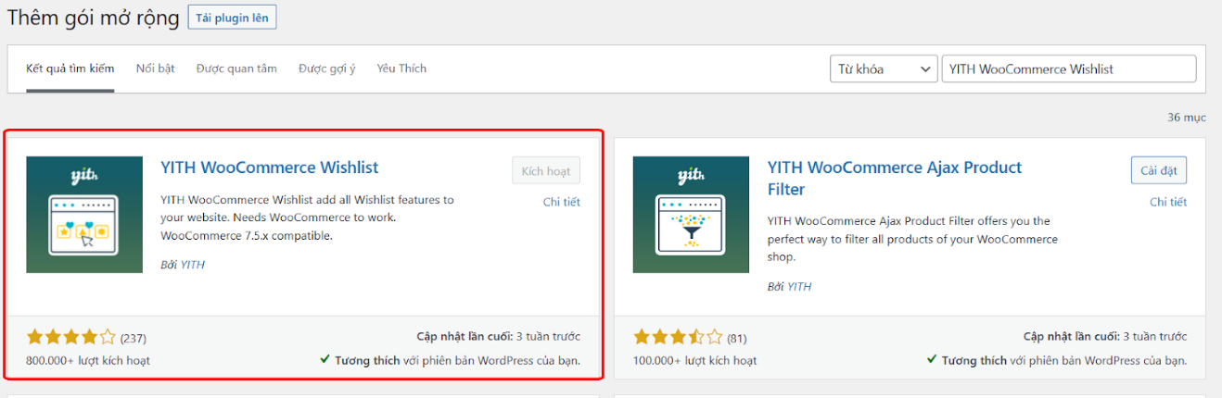

*Hình 76. Cài đặt YITH WooCommerce Wishlist*

#### FiboSearch - AJAX Search for WooCommerce

FiboSearch Pro là một plugin dành cho nền tảng WooCommerce, cung cấp chức năng tìm kiếm AJAX cho cửa hàng trực tuyến của bạn. Với plugin này, khách hàng có thể nhanh chóng tìm kiếm sản phẩm bằng từ khóa, và kết quả tìm kiếm được hiển thị ngay lập tức khi họ gõ từ khóa.

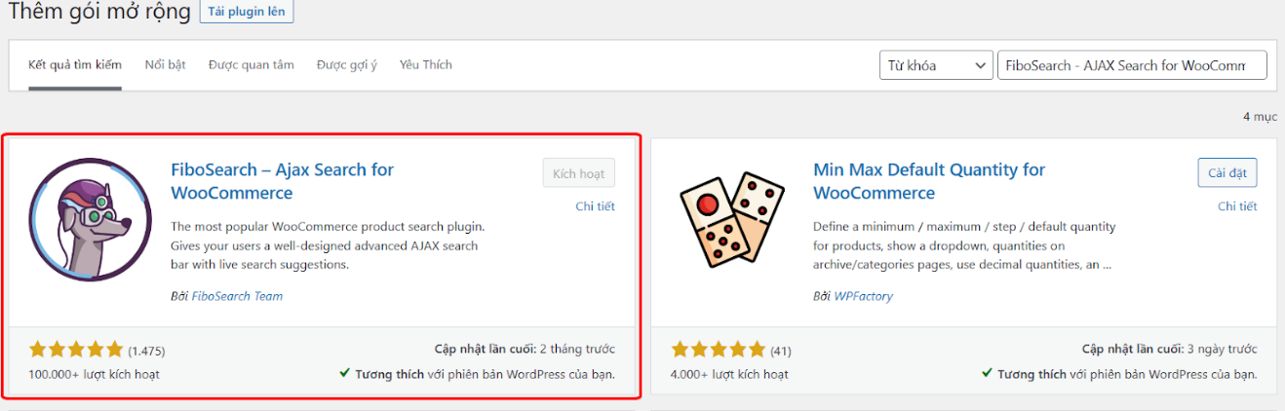

*Hình 77. Cài đặt FiboSearch - AJAX Search*

#### Advanced AJAX Product Filters

WooCommerce Product Filter giúp bạn tạo ra bộ lọc sản phẩm cho WooCommerce theo categories, attributes, products tags, products custo, taxonomies và price. Tạo bộ lọc theo thuộc tính màu sắc, size…. hiển thị rõ ràng bằng hình ảnh đại diện màu sắc, size.

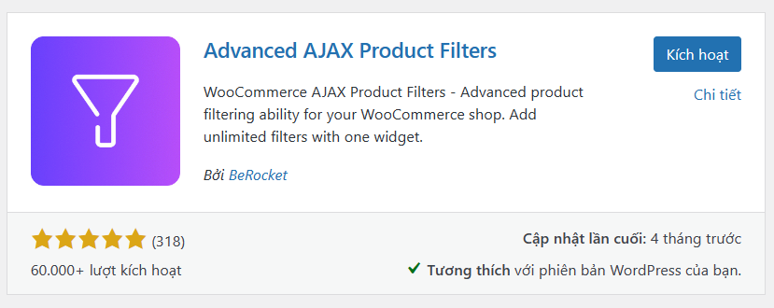

*Hình 78. Cài đặt Advanced AJAX Product Filters*

#### Customer Reviews for WooCommerce

Customer Reviews for WooCommerce là một plugin đánh giá bài viết WordPress được xây dựng đặc biệt cho các cửa hàng WooCommerce.

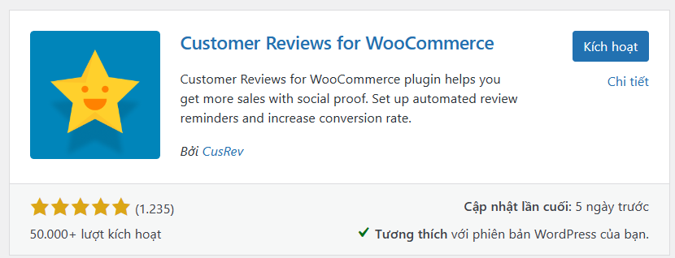

*Hình 79. Kích hoạt Customer Reviews for WooCommerce*

#### Direct Checkout for WooCommerce

Plugin này cho phép khách hàng thanh toán ngay trên trang sản phẩm hoặc trang giỏ hàng của bạn thay vì phải đến trang thanh toán riêng biệt để hoàn tất quá trình mua hàng.

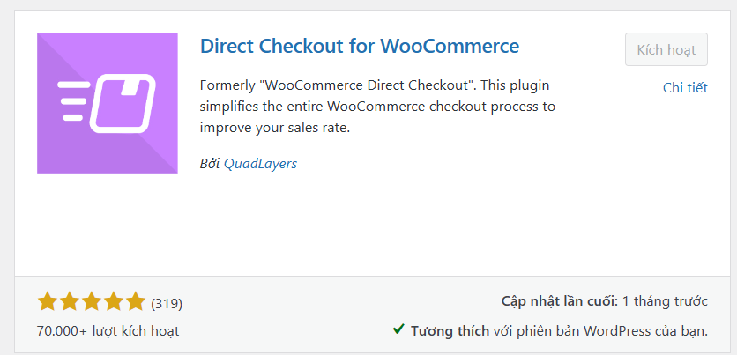

*Hình 80. Kích hoạt Direct Checkout for WooCommerce*

#### Thanh Toán Quét Mã QR Code Tự Động – MoMo, ViettelPay, VNPay và 40 ngân hàng Việt Nam

Là người dùng thanh toán bằng cách quét mã vạch QR (QR Code), giúp người dùng thanh toán dễ dàng và tiện lợi mà không cần sử dụng tiền mặt khi mua sắm online hoặc mua sắm tại cửa hàng, thanh toán những dịch vụ khác

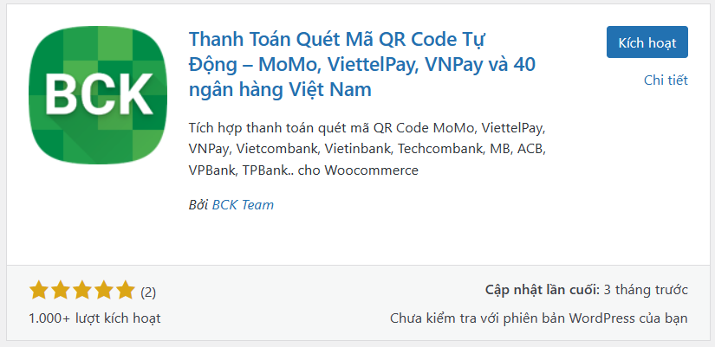

*Hình 81. Plugin Thanh Toán Quét Mã QR Code Tự Động*

#### MailChimp Forms by MailMunch

Là một dịch vụ cho phép các doanh nghiệp tương tác và giữ liên lạc với nhiều đối tượng khách hàng thông qua email và có cách viết email Marketing chuyên nghiệp và chuẩn SEO được cập nhật liên tục.

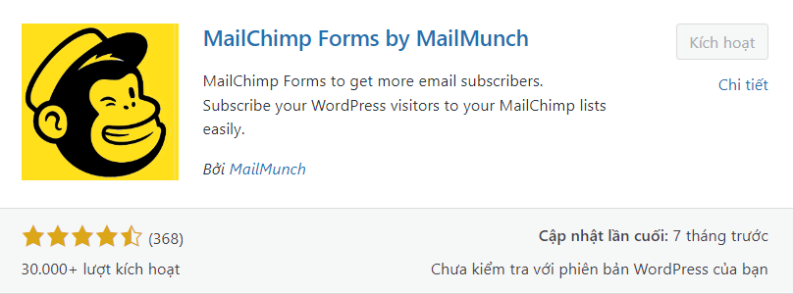

Hình 82. MailChimp Forms by MailMunch

#### Akismet Anti-Spam: Spam Protection

Là plugin phổ biến nhất để chặn spam comments là Akismet. Plugin này gửi tất cả comments tới Akismet servers, nơi xử lý chúng bằng những thuật toán phức tạp. Nếu bình luận được xác nhận là spam, Akismet sẽ tự loại nó ra.

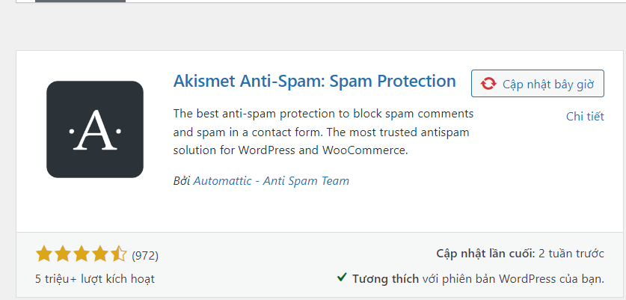

*Hình 83. Akismet Anti-Spam*

#### PDF Invoices & Packing Slips

Là một plugin cho phép bạn tạo hóa đơn ở định dạng PDF sau khi khách hàng đã đặt hàng. Người quản lý sẽ có khả năng xác định ba loại hóa đơn.

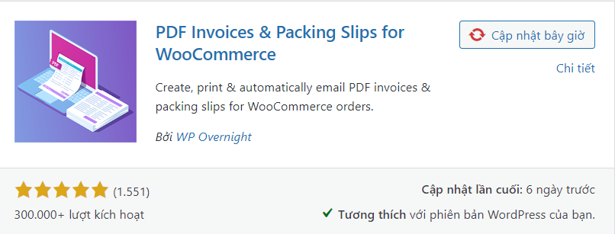

*Hình 84. PDF Invoices & Packing Slips*

#### Rank Math SEO

Là một trong những plugin SEO tốt nhất cho WordPress. Công cụ này chủ yếu tập trung vào SEO Onpage và xử lý hầu hết các kỹ thuật SEO trên trang cơ bản và nâng cao. Với hơn 500.000 lượt cài đặt và nhiều tính năng hỗ trợ SEO miễn phí, Rank Math SEO hứa hẹn sẽ là một đối thủ xứng tầm với Yoast SEO.

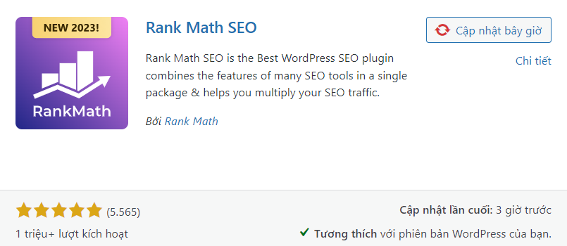

*Hình 85. Rank Math SEO*

#### Simple Custom CSS and JS

Plugin này cho phép bạn thêm CSS và JavaScript vào trang web một cách dễ dàng mà không cần thay đổi mã nguồn của chủ đề hoặc plugin. Điều này cho phép bạn tùy chỉnh giao diện và chức năng của trang web của mình một cách linh hoạt hơn.

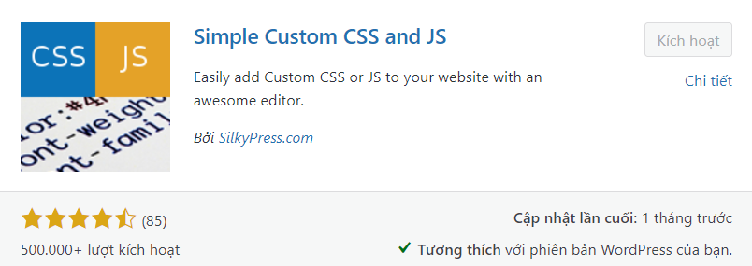

*Hình 86. Simple Custom CSS and JS*

#### WP Mail SMTP by WPForms – The Most Popular SMTP and Email Log Plugin

Plugin này cho phép bạn kết nối với các dịch vụ email như Gmail, Outlook, Yahoo, và nhiều hơn nữa, và sử dụng chúng để gửi email thay vì sử dụng máy chủ email của bạn.

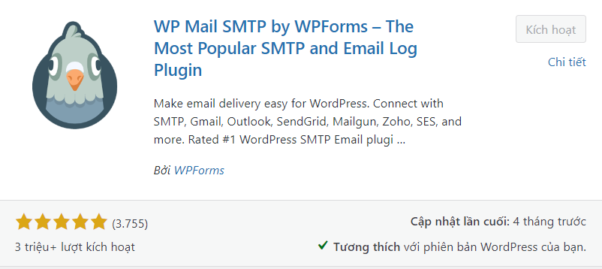

*Hình 87. WP Mail SMTP by WPForms*

#### ****WPC Frequently Bought Together for WooCommerce****

Plugin này cho phép bạn tạo ra các gói sản phẩm thường được mua cùng nhau và hiển thị chúng trên các trang sản phẩm của bạn, trong giỏ hàng và trang thanh toán.

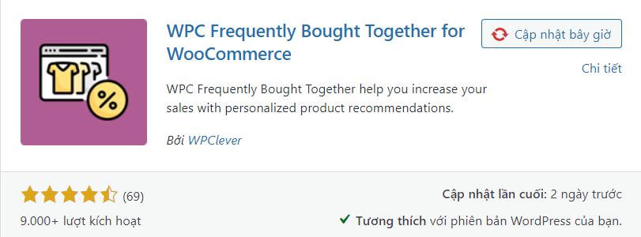

*Hình 88. WPC Frequently Bought Together for WooCommerce*

#### ****WPC Smart Notifications for WooCommerce****

Plugin này cho trang web WordPress được sử dụng để tạo và quản lý các thông báo động cho người dùng.

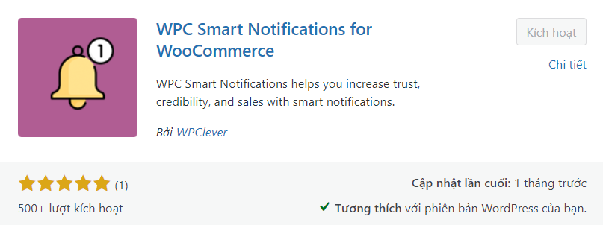

*Hình 89. WPC Smart Notifications for WooCommerce*

#### ****WPC Sticky Add To Cart for WooCommerce****

Plugin này cho phép bạn tạo một nút "Thêm vào giỏ hàng" luôn được hiển thị ở vị trí cố định trên trang web của bạn, bất kể khách hàng đang cuộn trang xuống đến đâu trên trang. Điều này giúp tăng tính tiện lợi và trải nghiệm người dùng trên trang web của bạn và cũng có thể giúp tăng doanh số bán hàng của bạn.

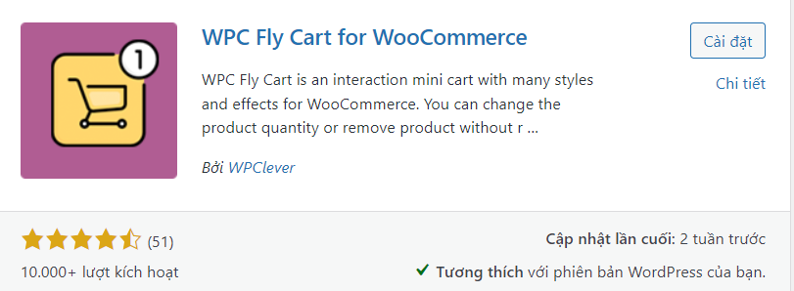

*Hình 90. WPC Sticky Add To Cart for WooCommerce*

#### ****YITH WooCommerce Wishlist****

Plugin này cho phép khách hàng lưu lại các sản phẩm yêu thích của họ vào danh sách mong muốn và sau đó chia sẻ danh sách này với bạn bè hoặc gia đình. Điều này giúp tăng tính tương tác và trải nghiệm người dùng trên trang web của bạn và cũng có thể giúp tăng doanh số bán hàng của bạn.

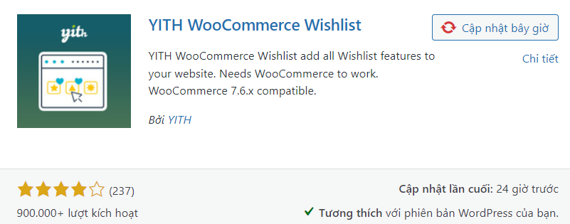

*Hình 91. YITH WooCommerce Wishlist*

## Đưa website hệ thống bán hàng lên hosting

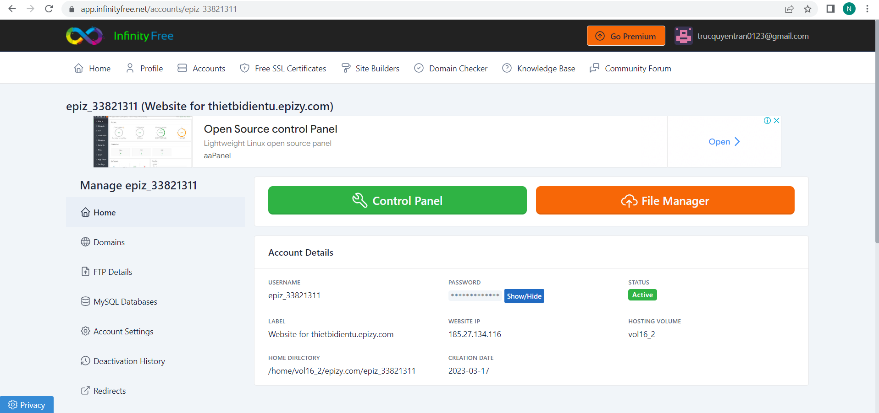

*Hình 92. Trang chủ hosting*

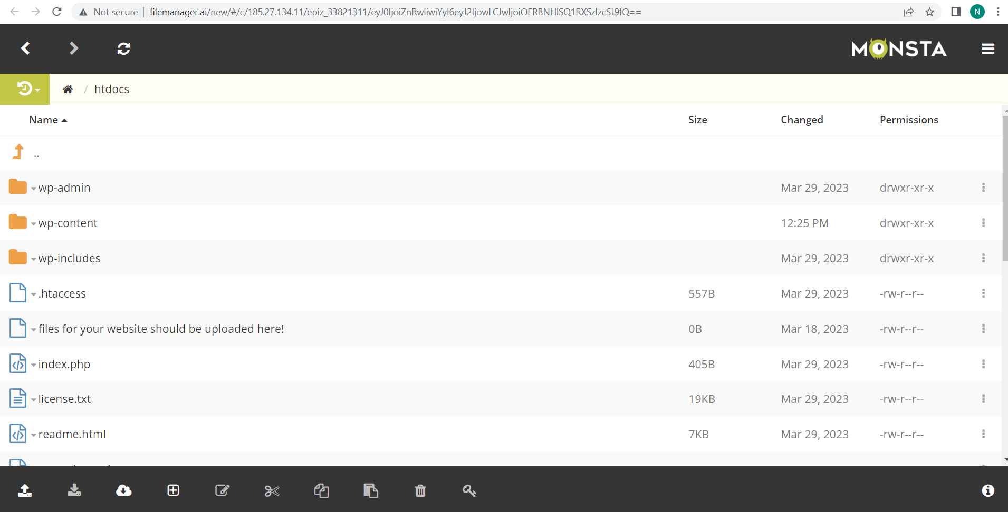

*Hình 93. Nơi lưu trữ file*

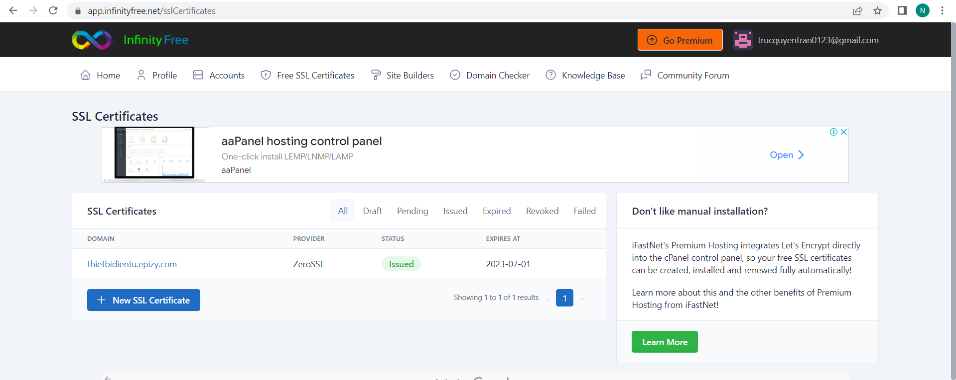

*Hình 94.Chứng chỉ SSL của trang web*

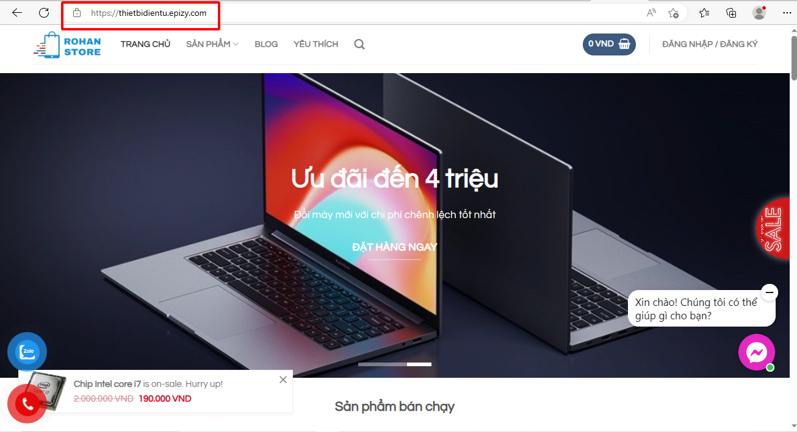

*Hình 95. Truy cập website bằng tên miền mới*

## Cài đặt Google Analytics/Google Search Console theo dõi người dùng truy cập hệ thống bán hàng trực tuyến

* + 1. Google Analytics

Google Analytics (viết tắt là GA) là một dịch vụ miễn phí của Google cho phép

tạo ra các bảng thống kê chi tiết về khách đã ghé thăm một trang web. Nó là sản phẩm

được các nhà Marketing trong Internet dùng để cạnh tranh với webmaster và kỹ thuật

trong khi nền công nghiệp phân tích web đang ngày càng phát triển.

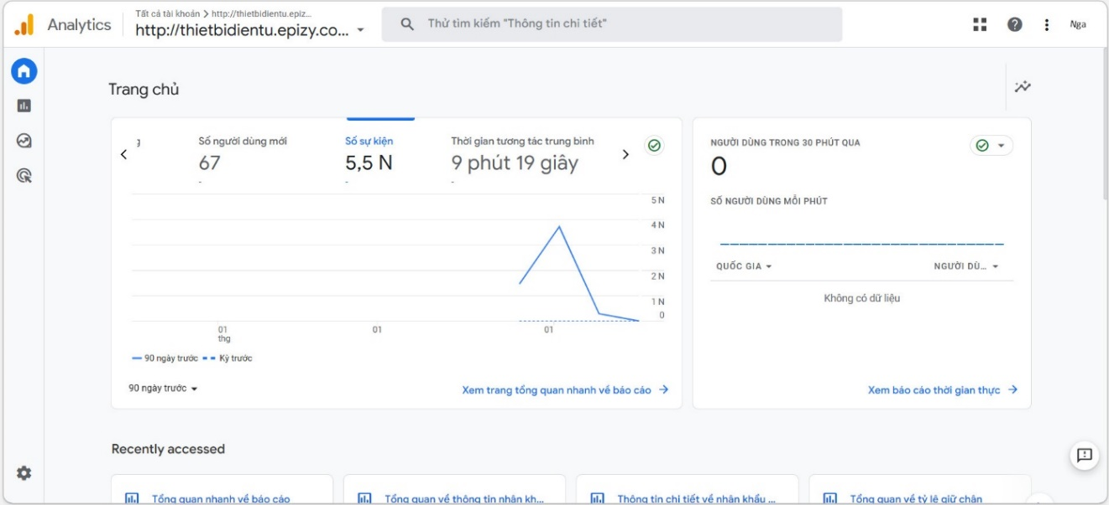

*Hình 96 Thống kê website trên Google Analytics*

* + 1. Google Search Console

Là một dịch vụ miễn phí mà Google cung cấp để giúp chúng ta theo dõi, duy trì và khắc phục sự cố liên quan đến sự hiện diện của trang web của chúng ta trong kết quả tìm kiếm của Google. Chúng ta không cần phải đăng ký Search Console để trang web của chúng ta hiển thị trong kết quả tìm kiếm của Google, nhưng Search Console giúp chúng ta hiểu và cải thiện cách Google xem trang cua chúng ta.

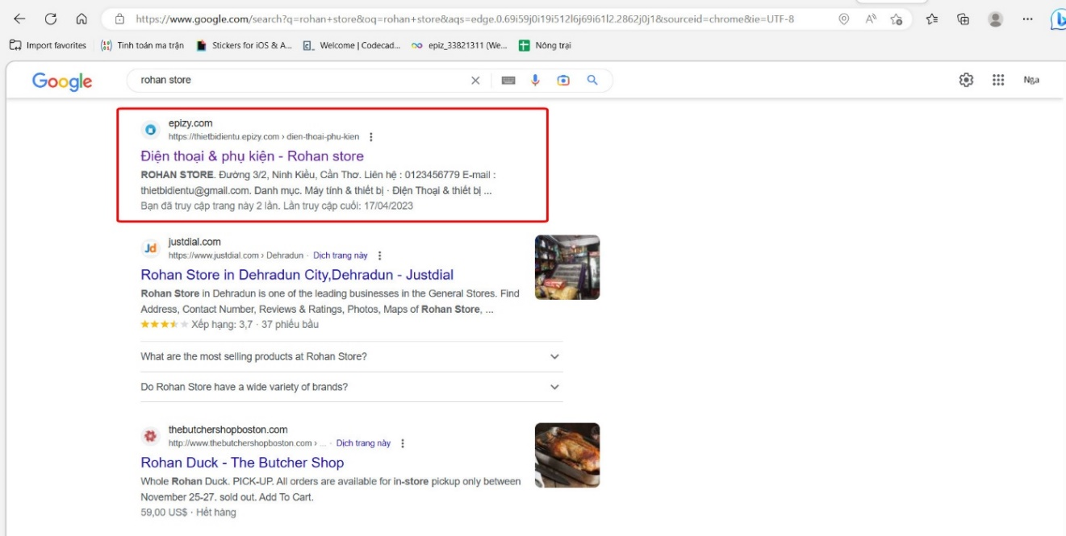

*Hình 97. Giao diện tìm kiếm website trên google*

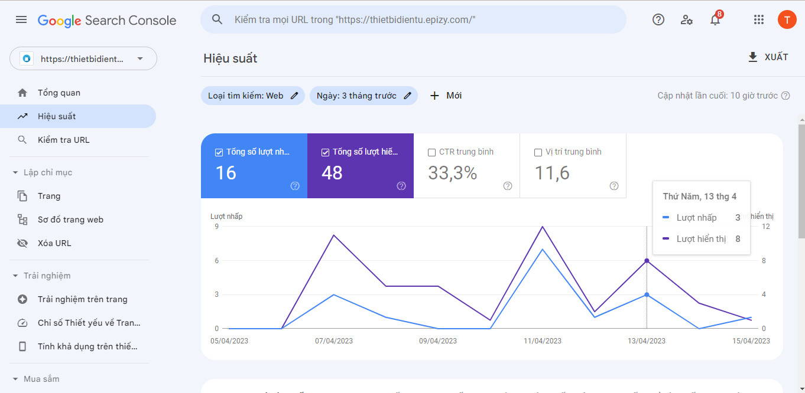

*Hình 98. Thống kê lượt hiển thị và truy cập website*

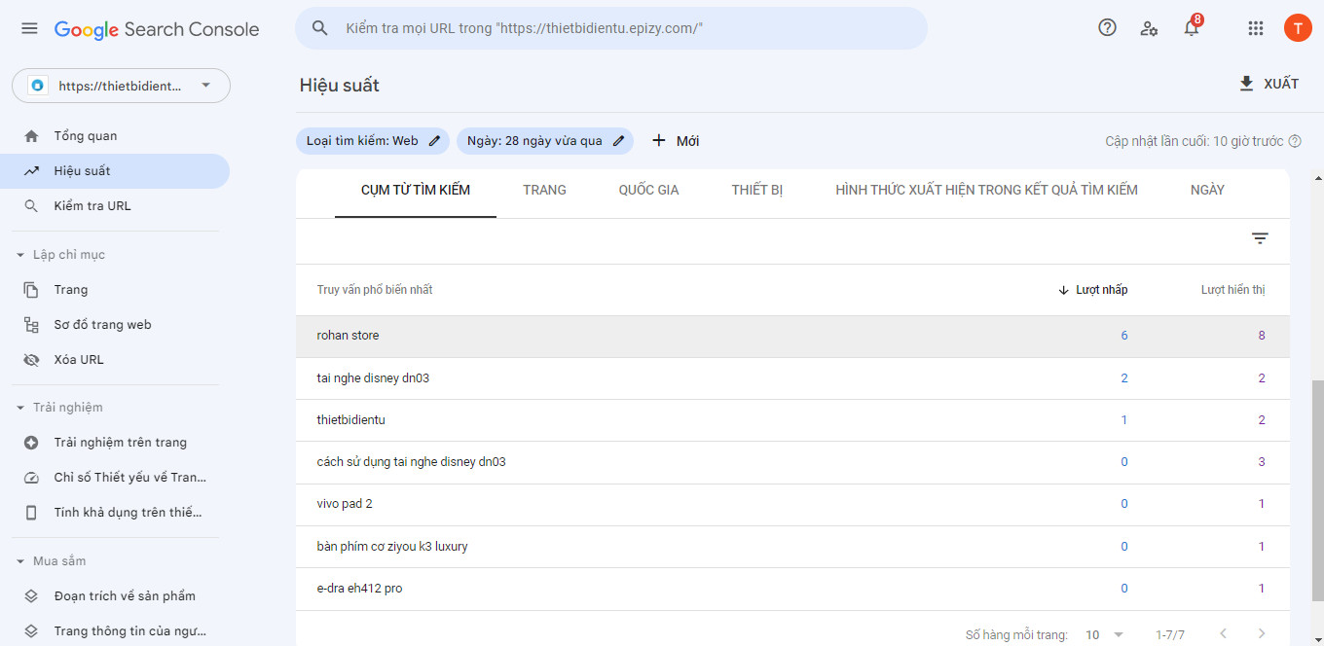

*Hình 99. Các tìm kiếm phổ biến*

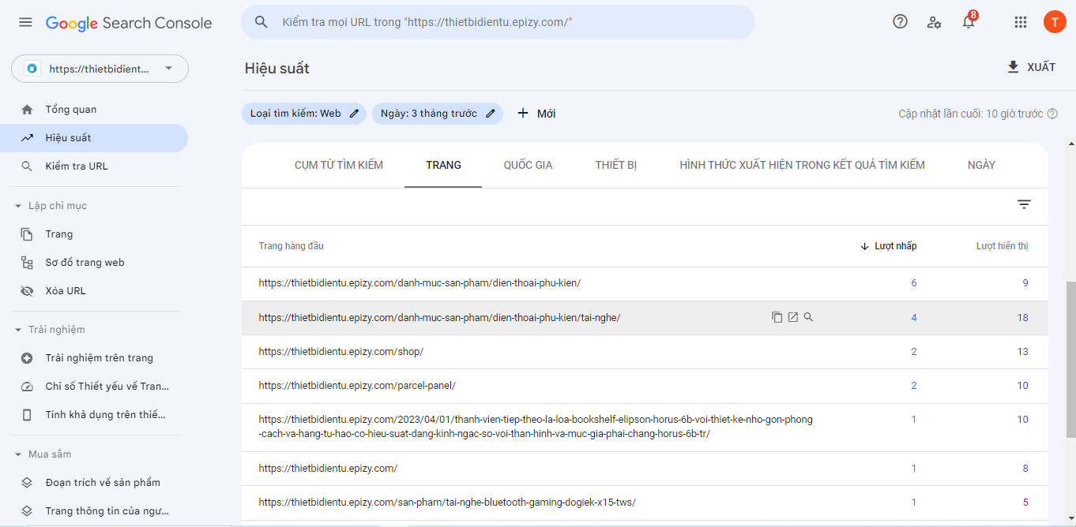

*Hình 100. Trang có lượt truy cập hàng đầu*

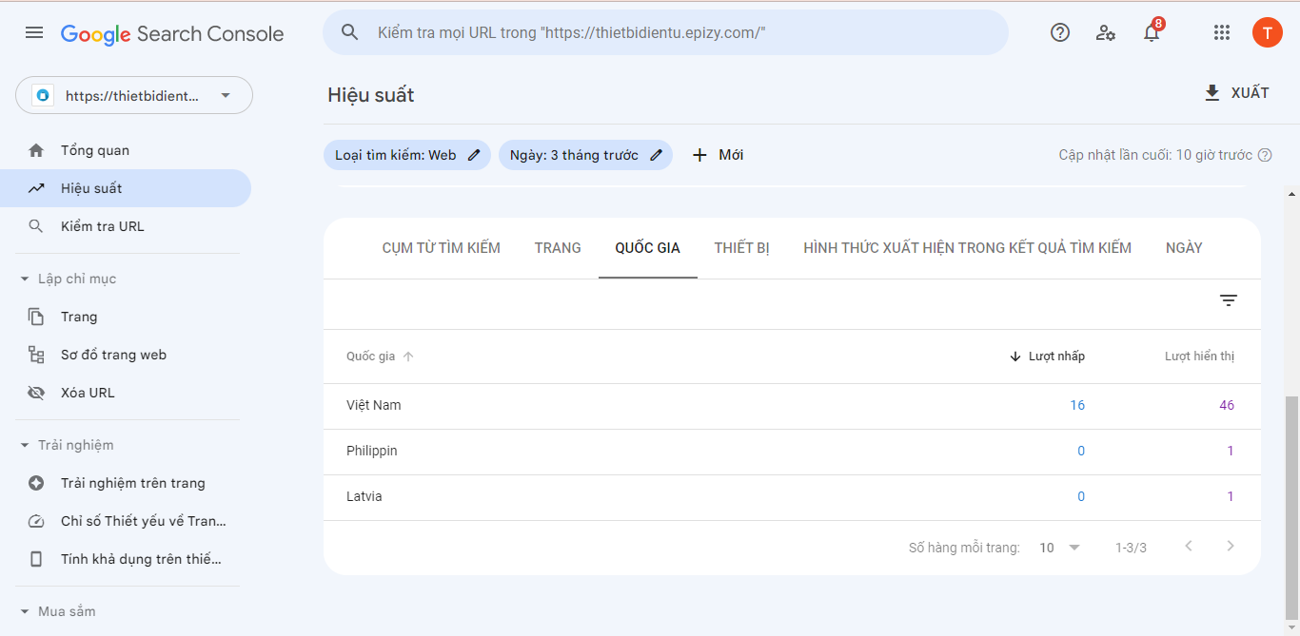

*Hình 101. Top quốc gia có lượt truy cập cao*

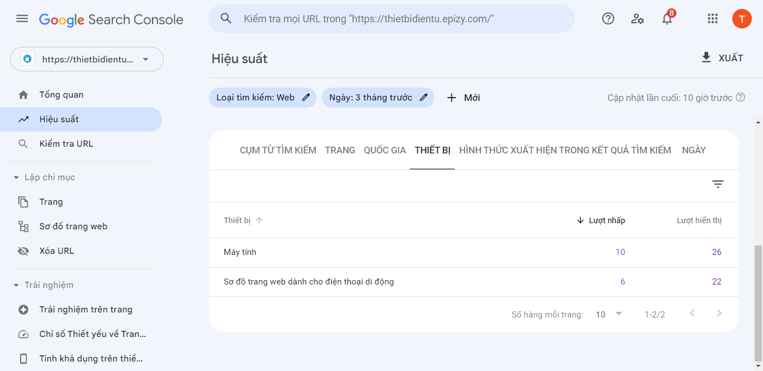

*Hình 102. Thiết bị có lượt xem nhiều nhất*

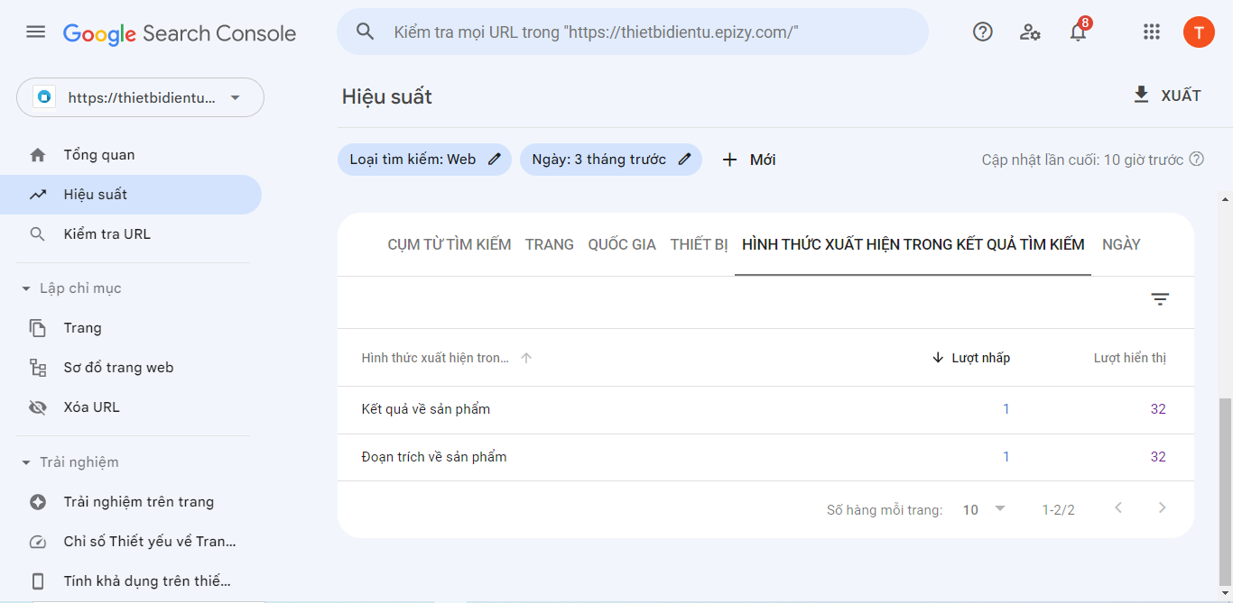

*Hình 103. Hình thức tìm kiếm*

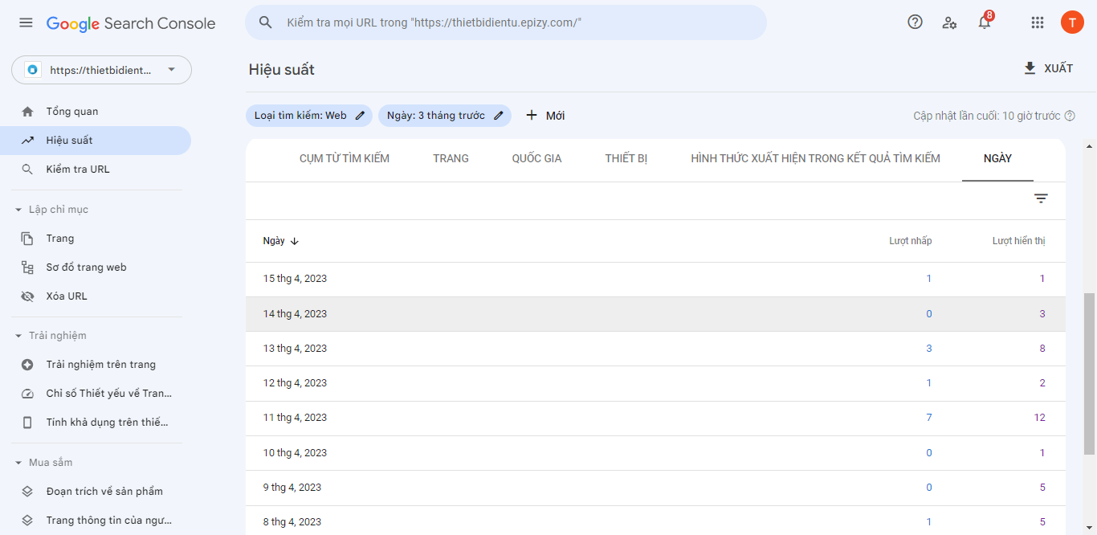

*Hình 104. Ngày truy cập trang website*

## Tích hợp gợi ý (recommender system) sản phẩm vào hệ thống bán hàng trực tuyến

- Là một loại phần mềm hoặc thuật toán máy tính được sử dụng để giúp người dùng tìm kiếm và phát hiện các sản phẩm, nội dung, hoặc thông tin một cách nhanh chóng và dễ dàng hơn.

- Hệ thống gợi ý hoạt động bằng cách phân tích dữ liệu về hành vi và sở thích của người dùng, thông qua việc theo dõi lịch sử tìm kiếm, đánh giá, mua hàng hoặc xem nội dung trên các nền tảng trực tuyến.

Sau đó, hệ thống gợi ý sử dụng các thuật toán máy học để xây dựng mô hình dự đoán sở thích của người dùng và đề xuất các sản phẩm hoặc nội dung tương tự mà người dùng có thể quan tâm.

**Một số kỹ thuật phổ biến được sử dụng trong hệ thống gợi ý:**

* Lọc đánh giá của người dùng cộng tác
* Lọc dựa trên nội dung
* Gợi ý kết hợp
* Phân tích ma trận
* Gợi ý sâu

**Vấn đề tích hợp gợi ý sản phẩm vào hệ thống bán hàng:**

* Thu thập dữ liệu
* Xây dựng mô hình
* Phân loại sản phẩm
* Áp dụng các phương pháp gợi ý sản phẩm
* Hiển thị sản phẩm

Có nhiều ứng dụng cụ thể cho hệ thống gợi ý sản phẩm trong các hệ thống bán hàng, ví dụ như:

* Gợi ý sản phẩm tương tự

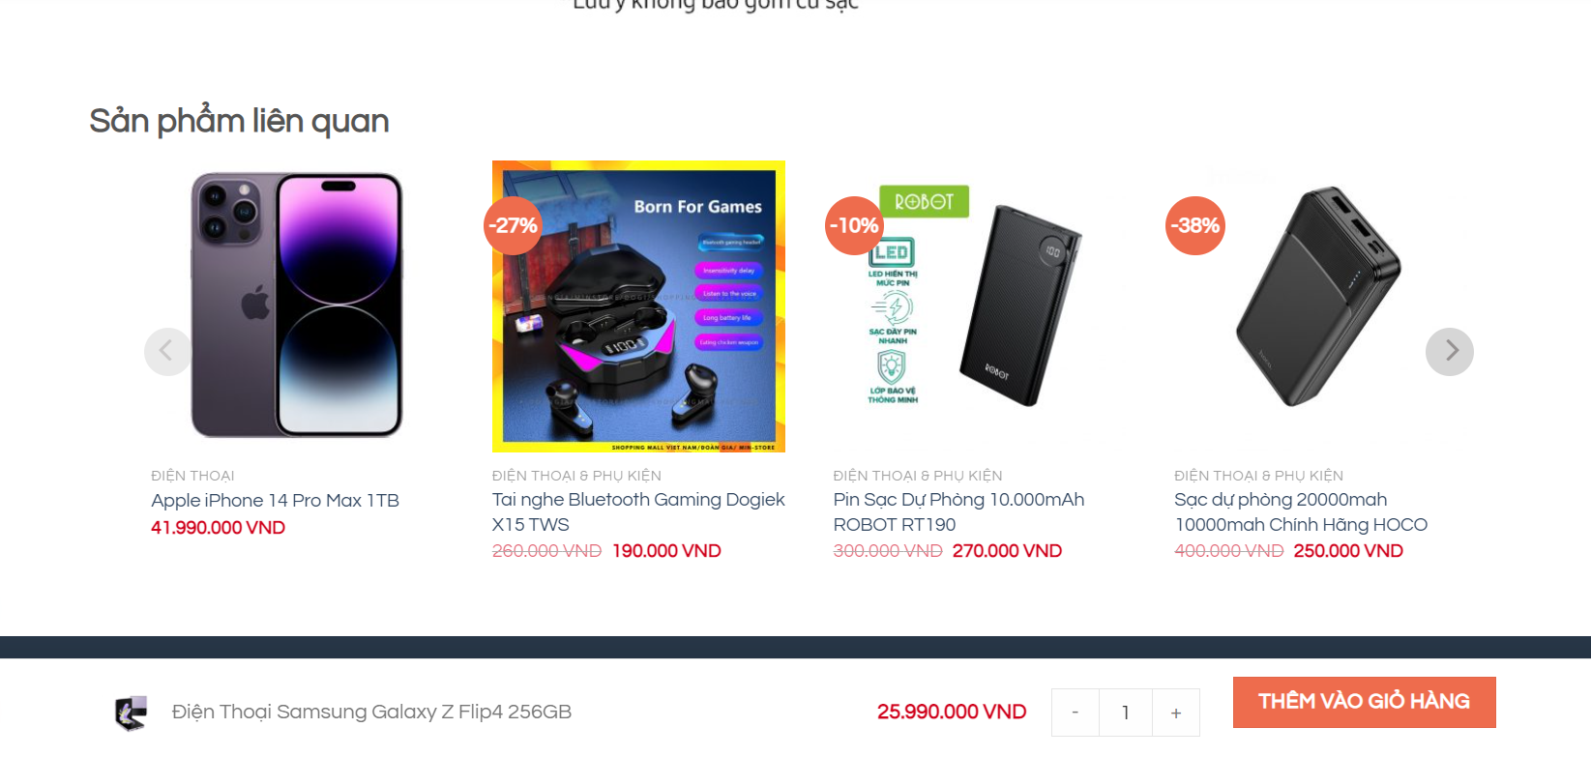

*Hình 105. Sản phẩm liên quan*

* Gợi ý sản phẩm phù hợp với nhu cầu của khách hàng
* Gợi ý sản phẩm bán chạy

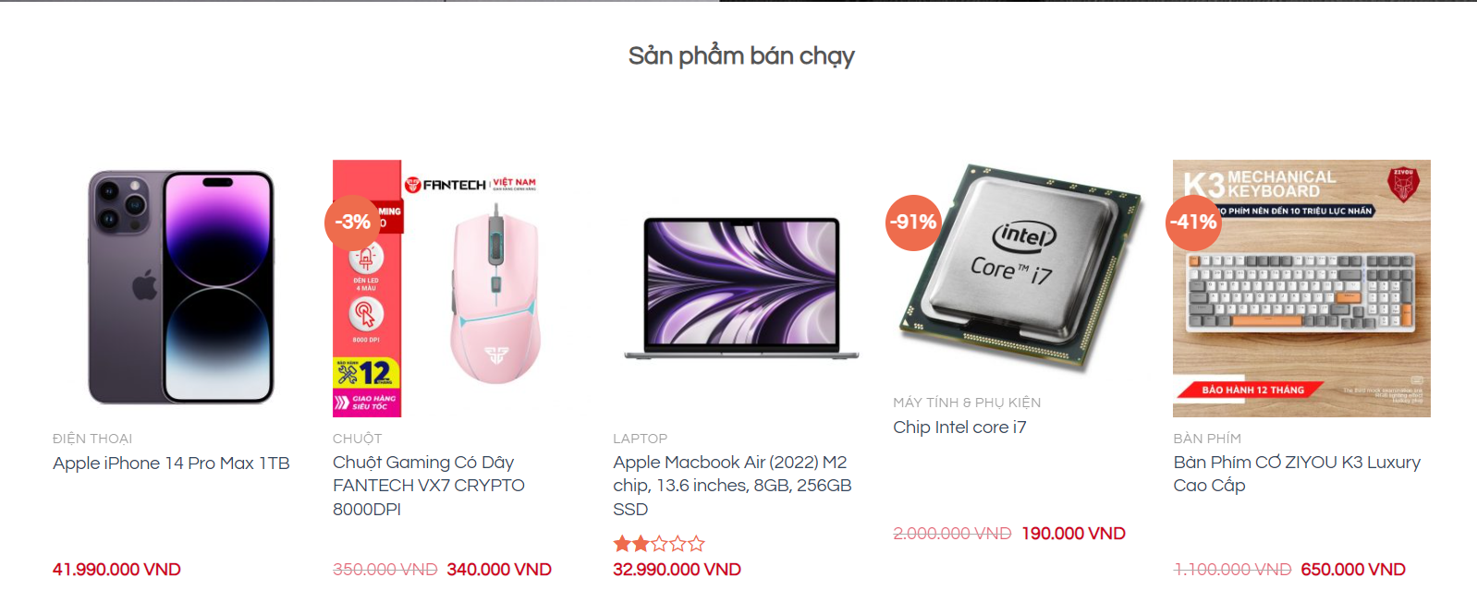

*Hình 106. Sản phẩm bán chạy*

* Gợi ý sản phẩm mới nhất

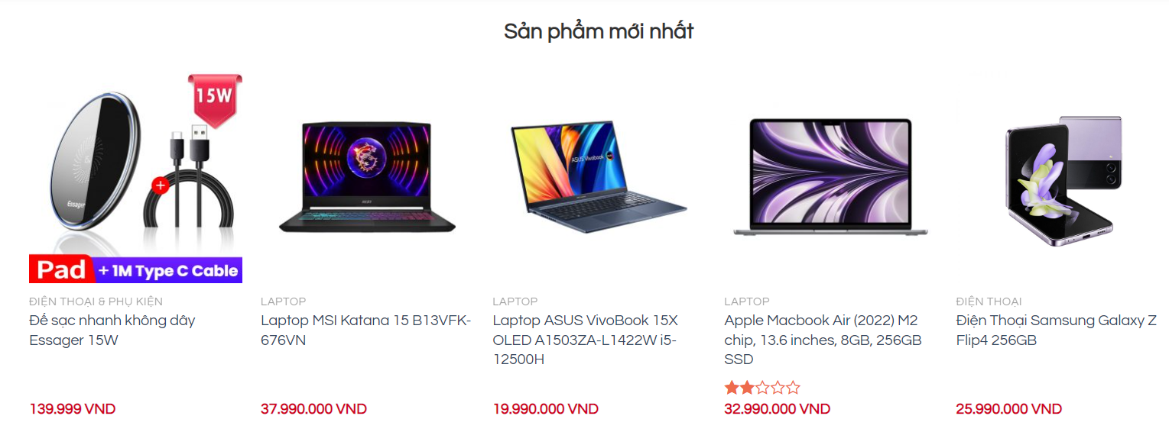

*Hình 107. Sản phẩm mới nhất*

* Gợi ý sản phẩm nổi bật

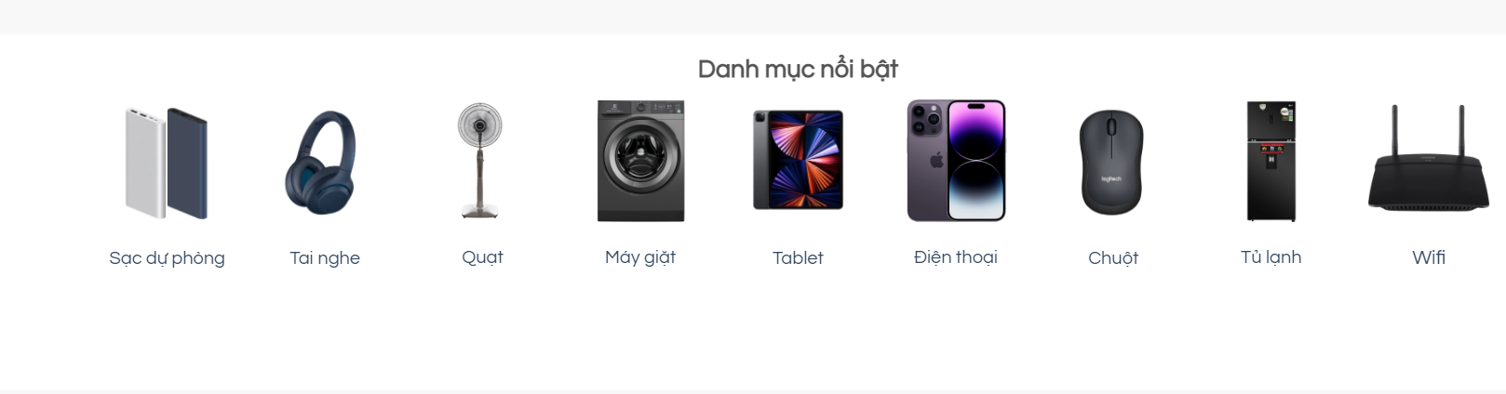

*Hình 108. Sản phẩm nổi bật*

# KIỂM THỬ VÀ ĐÁNH GIÁ

## Kết quả kiểm thử

* + 1. Giao diện đăng nhập và đăng ký

Bên dưới là giao diện đăng nhập trên trang web của hệ thống. Tùy loại tài khoản được phân quyền, hệ thống sẽ điều hướng tới giao diện tương ứng với tài khoản đó.

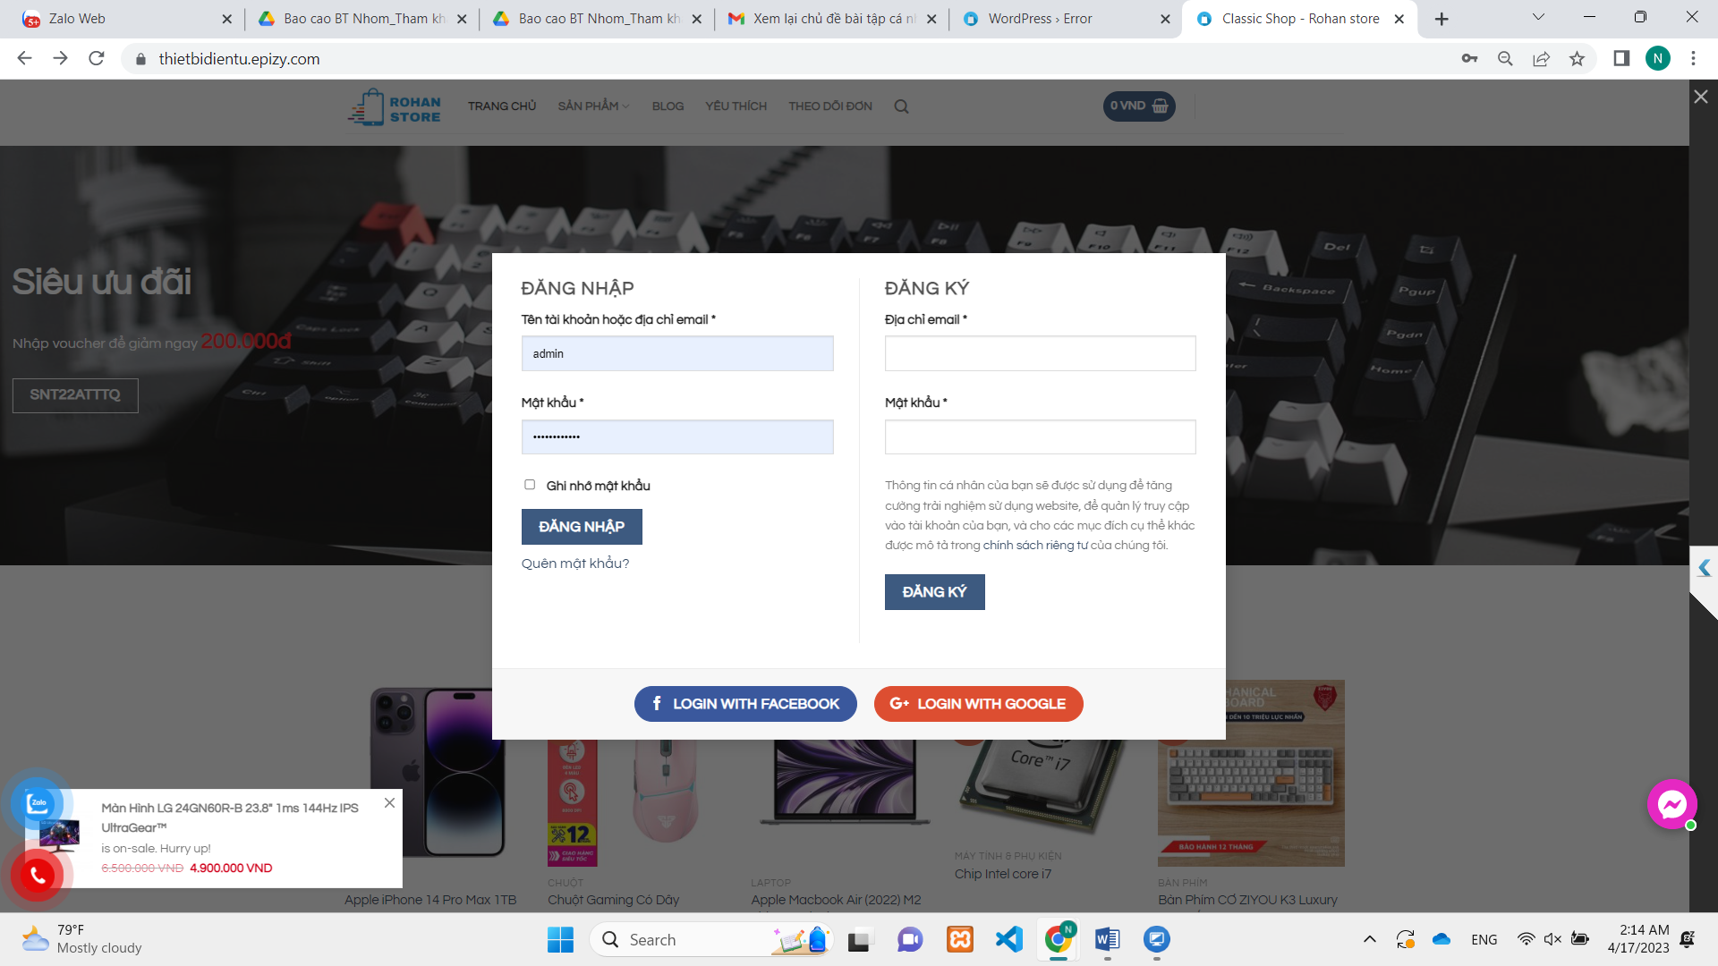

*Hình 109. Giao diện đăng ký và đăng nhập*

* + 1. Giao diện trang chủ

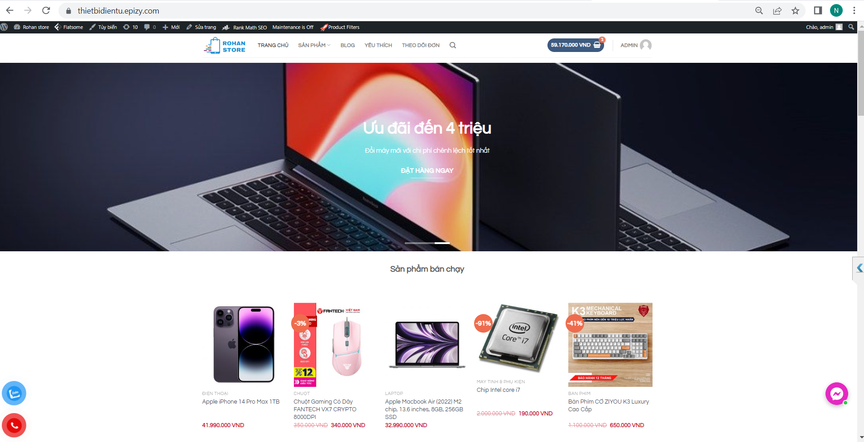

*Hình 110. Giao diện trang chủ (1)*

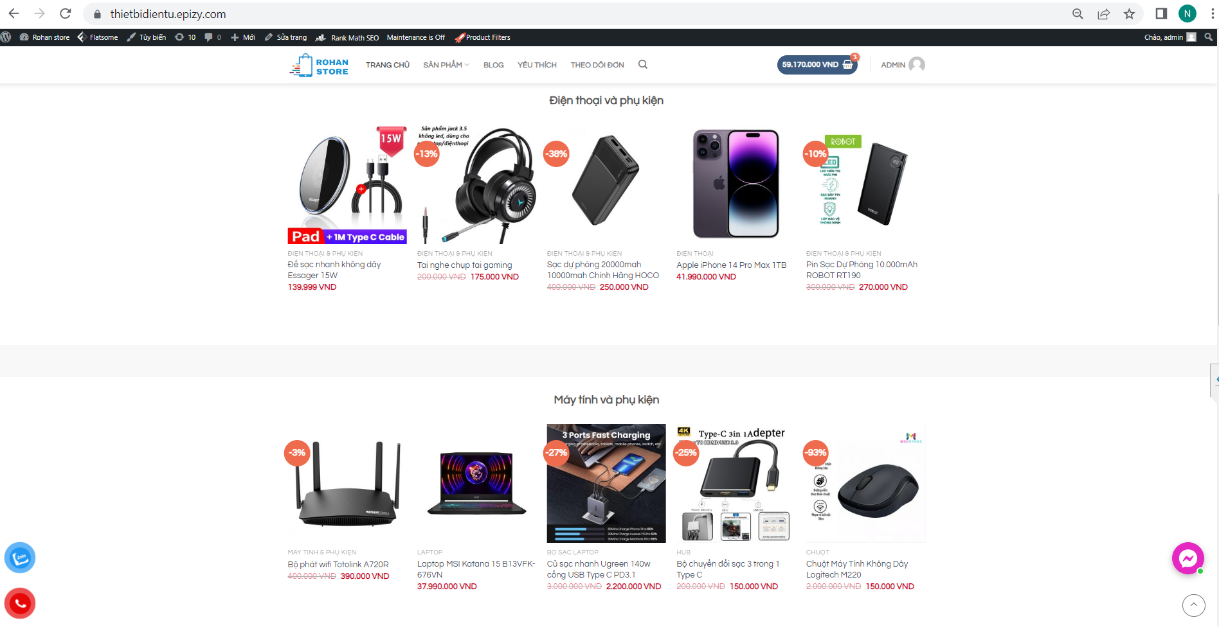

*Hình 111. Giao diện trang chủ (2)*

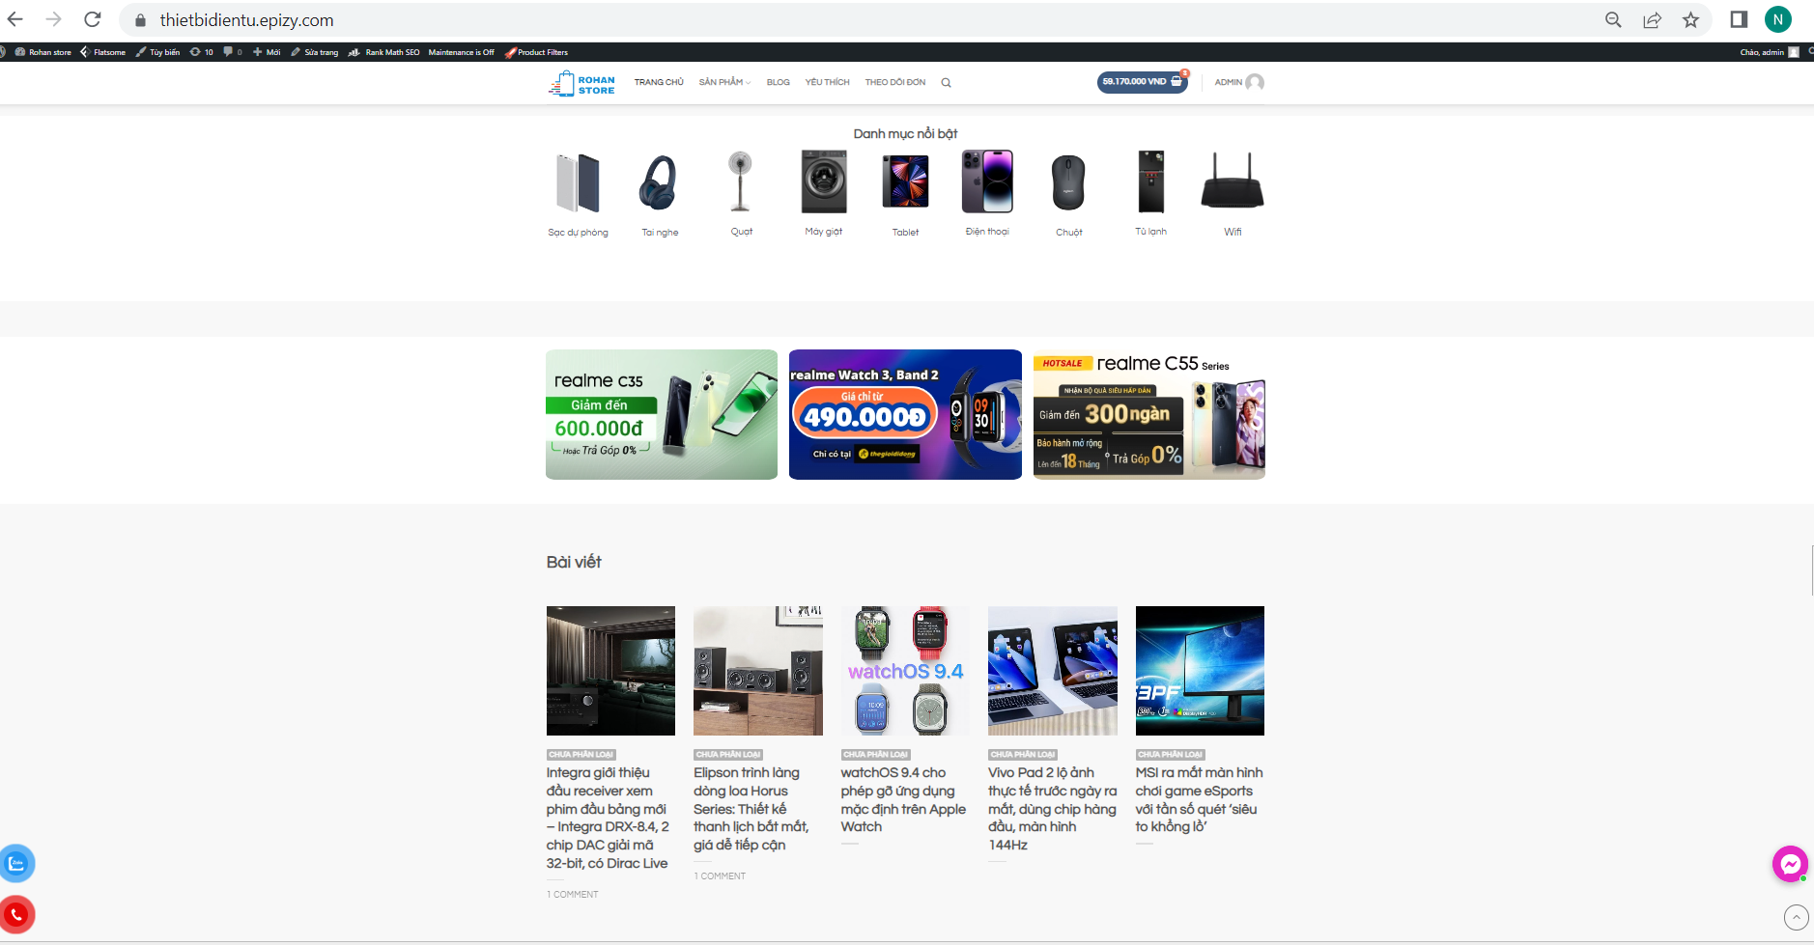

*Hình 112. Giao diện trang chủ (3)*

* + 1. **Giao diện quảng cáo**

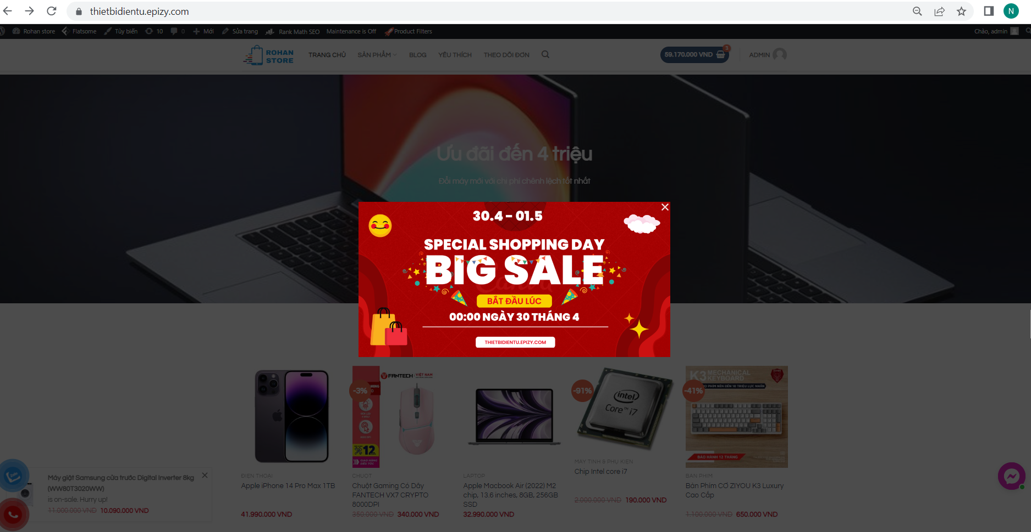

*Hình 113. Giao diện quảng cáo*

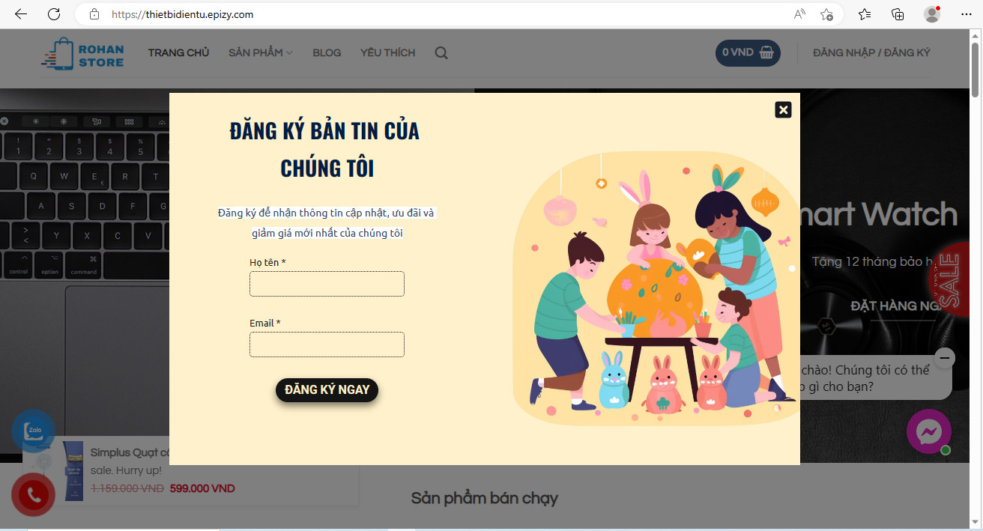

*Hình 114. Giao diện đăng ký thông tin tham gia chương trình khuyến mãi*

* + 1. Giao diện sản phẩm và danh mục

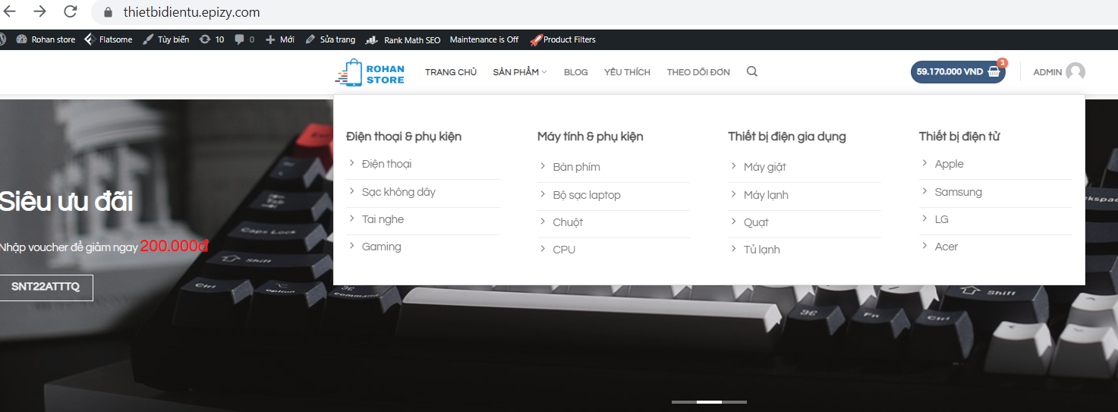

*Hình 115. Tùy chọn sản phẩm*

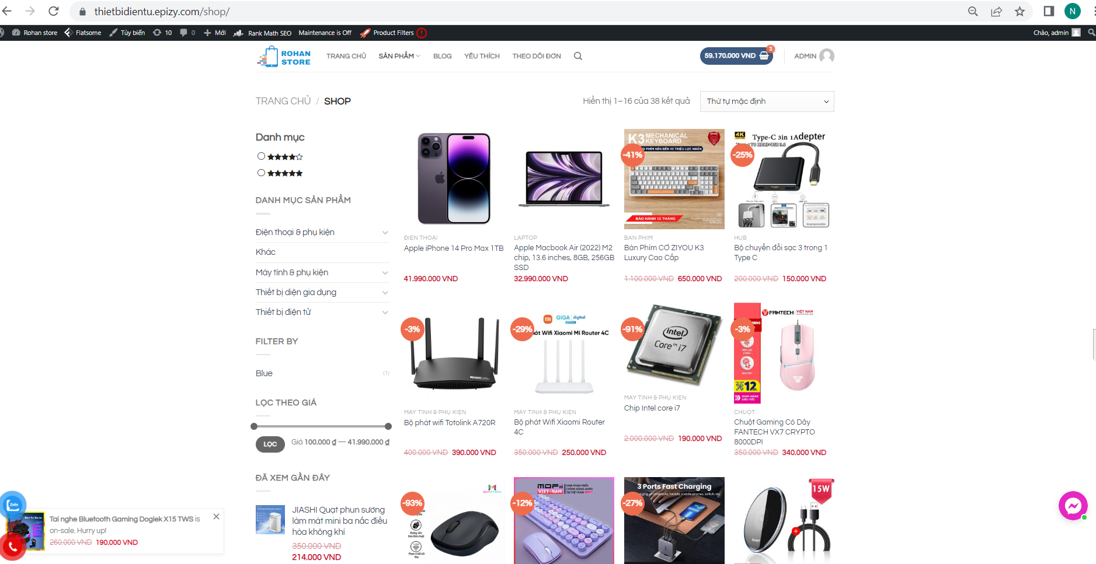

*Hình 116. Giao diện sản phẩm và danh mục*

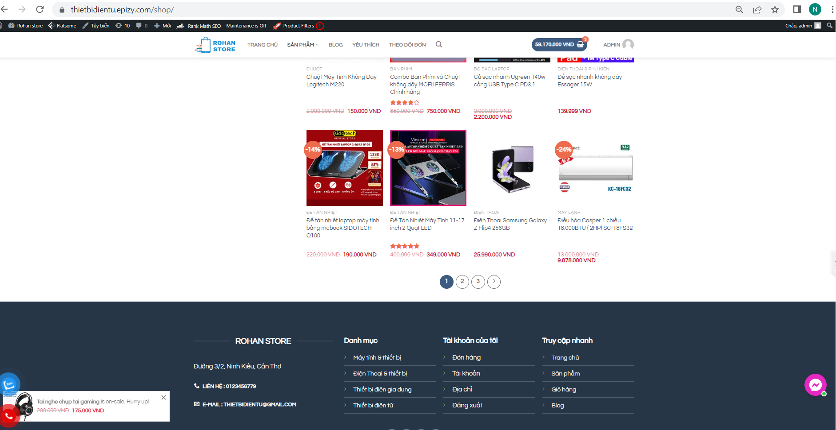

*Hình 117. Giao diện phía cuối trang*

* + 1. Giao diện giỏ hàng

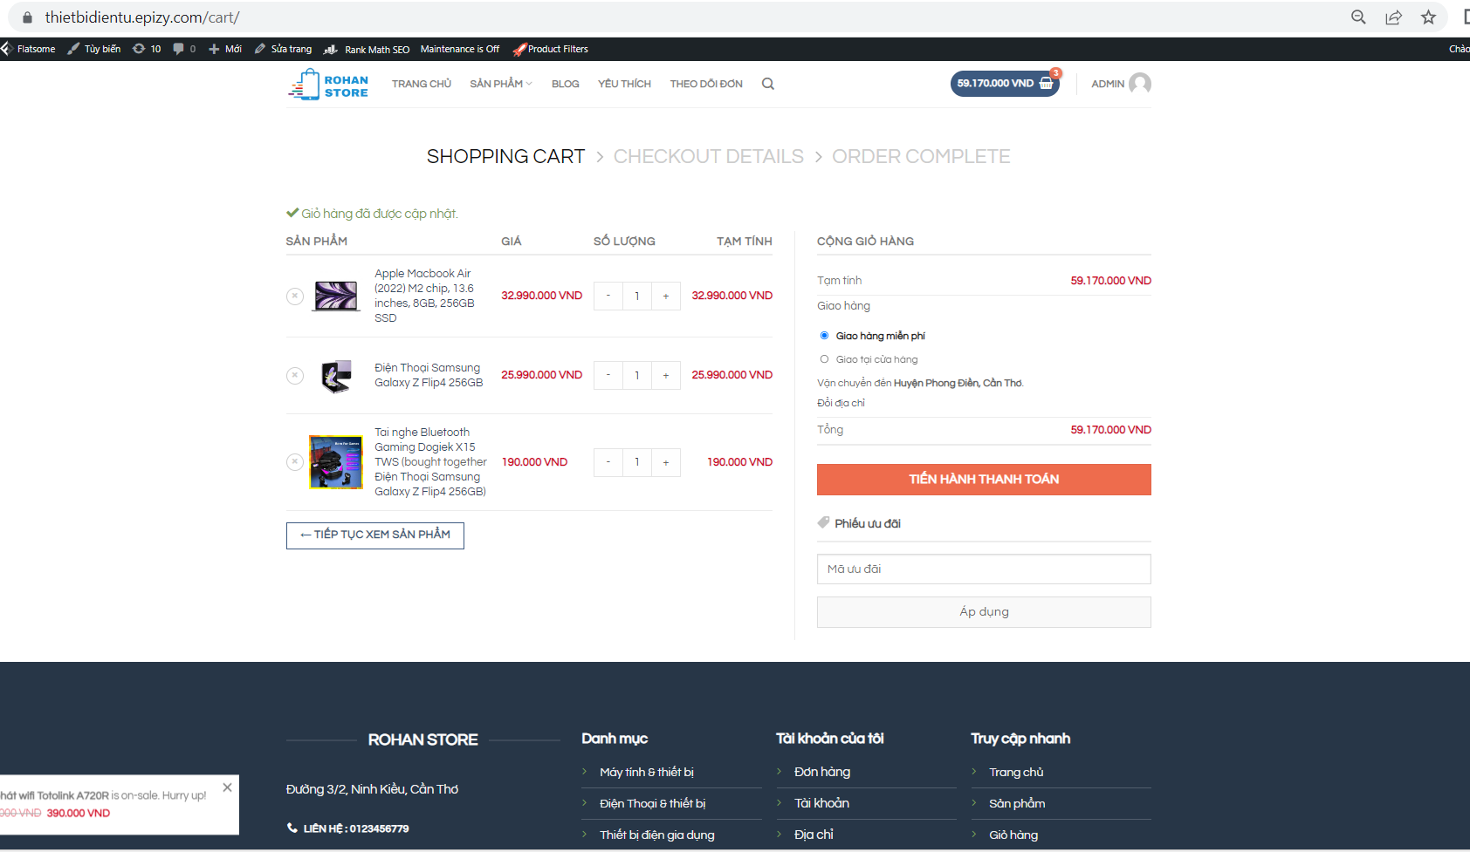

*Hình 118. Giao diện giỏ hàng*

* + 1. Giao diện thanh toán và đặt hàng

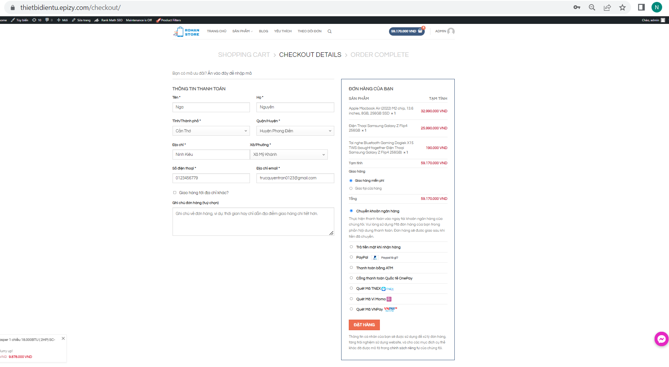

*Hình 119. Giao diện thanh toán*

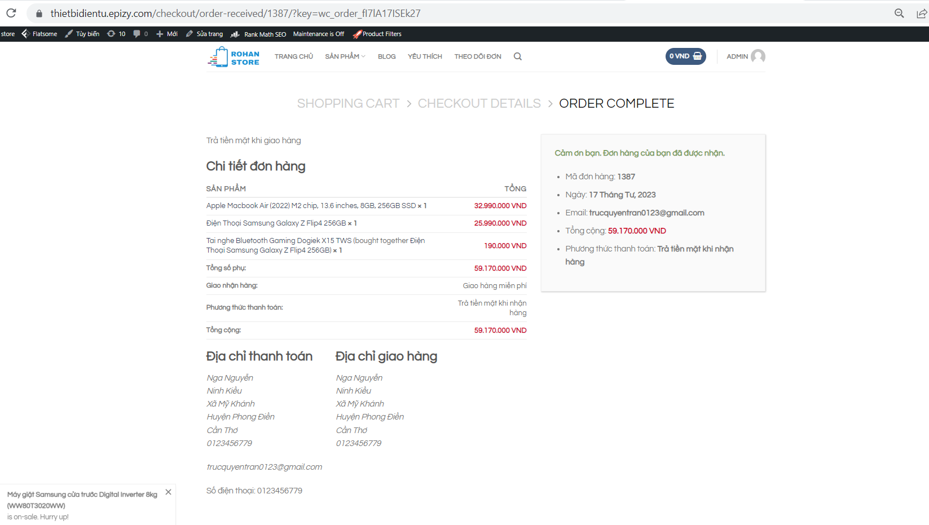

*Hình 120. Giao diện đã đặt hàng*

* + 1. Giao diện hóa đơn

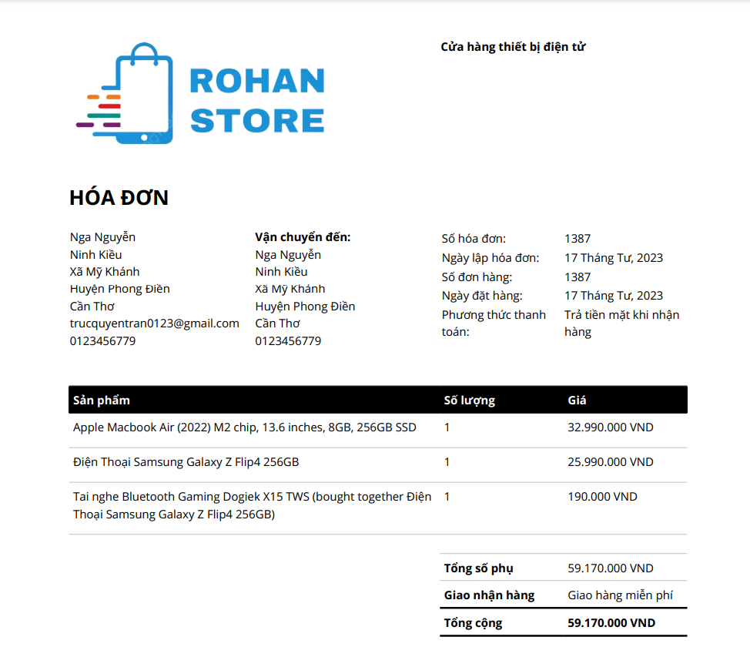

*Hình 121. Giao diện hóa đơn*

* + 1. Giao diện chatbot

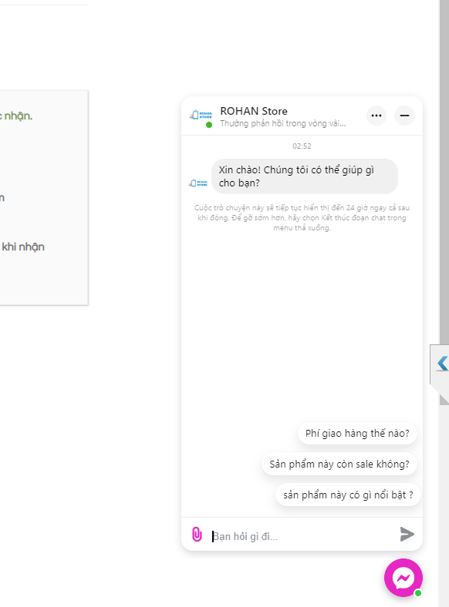

*Hình 122. Giao diện liên hệ bằng chat bot*

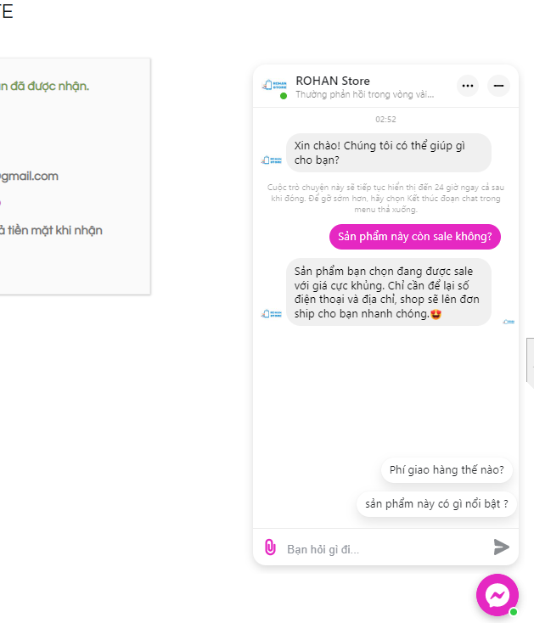

*Hình 123. Giao diện phản hồi bằng tin nhắn tự động*

* + 1. Giao diện Blog

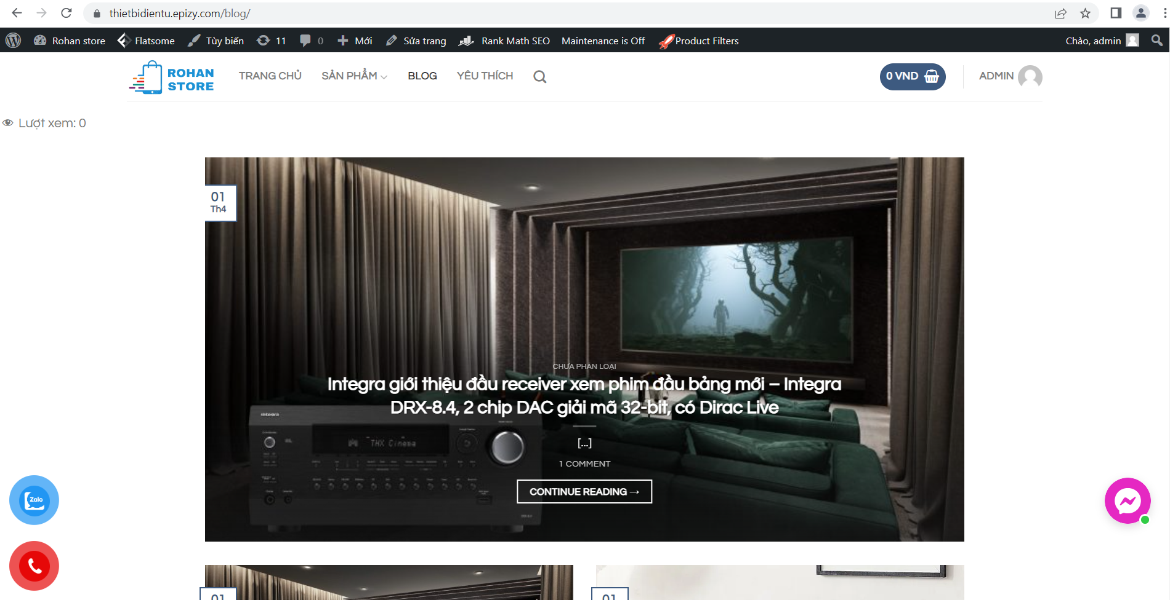

*Hình 124. Giao diện Blog*

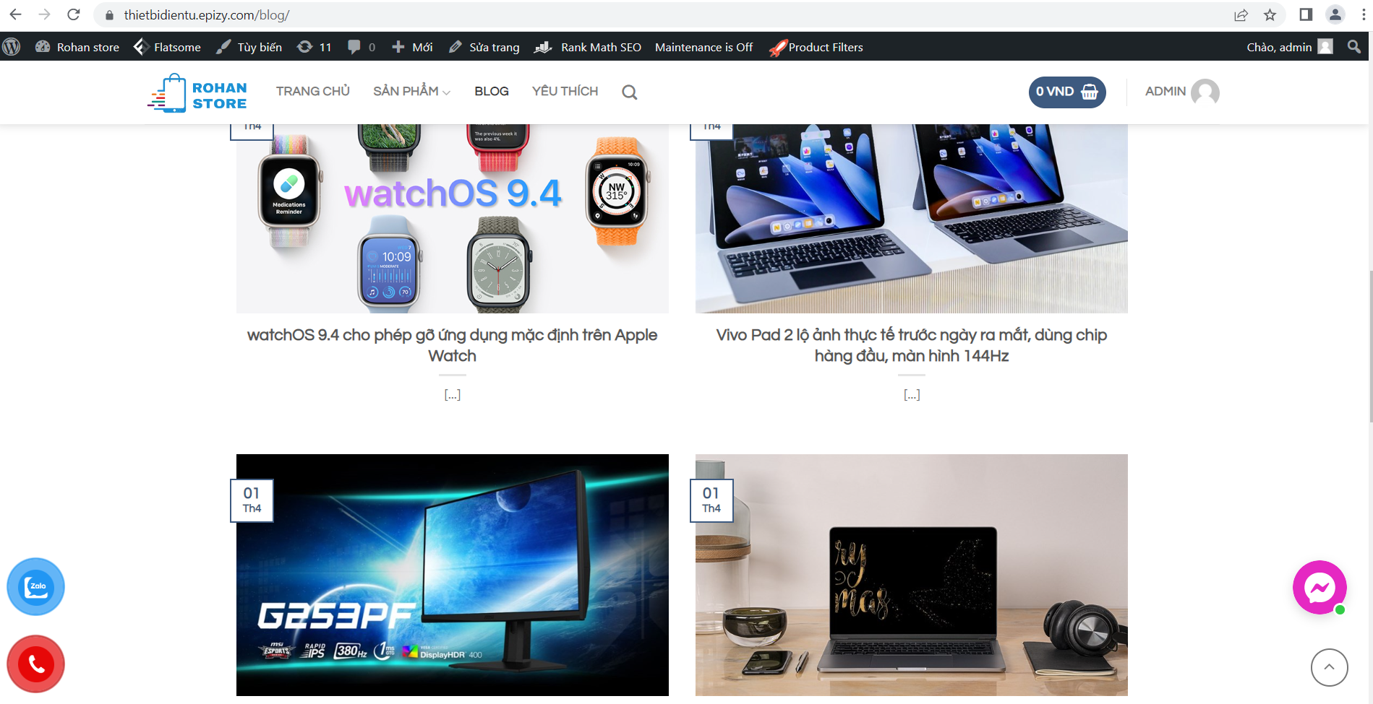

*Hình 125. Giao diện Blog*

* + 1. Giao diện sản phẩm yêu thích

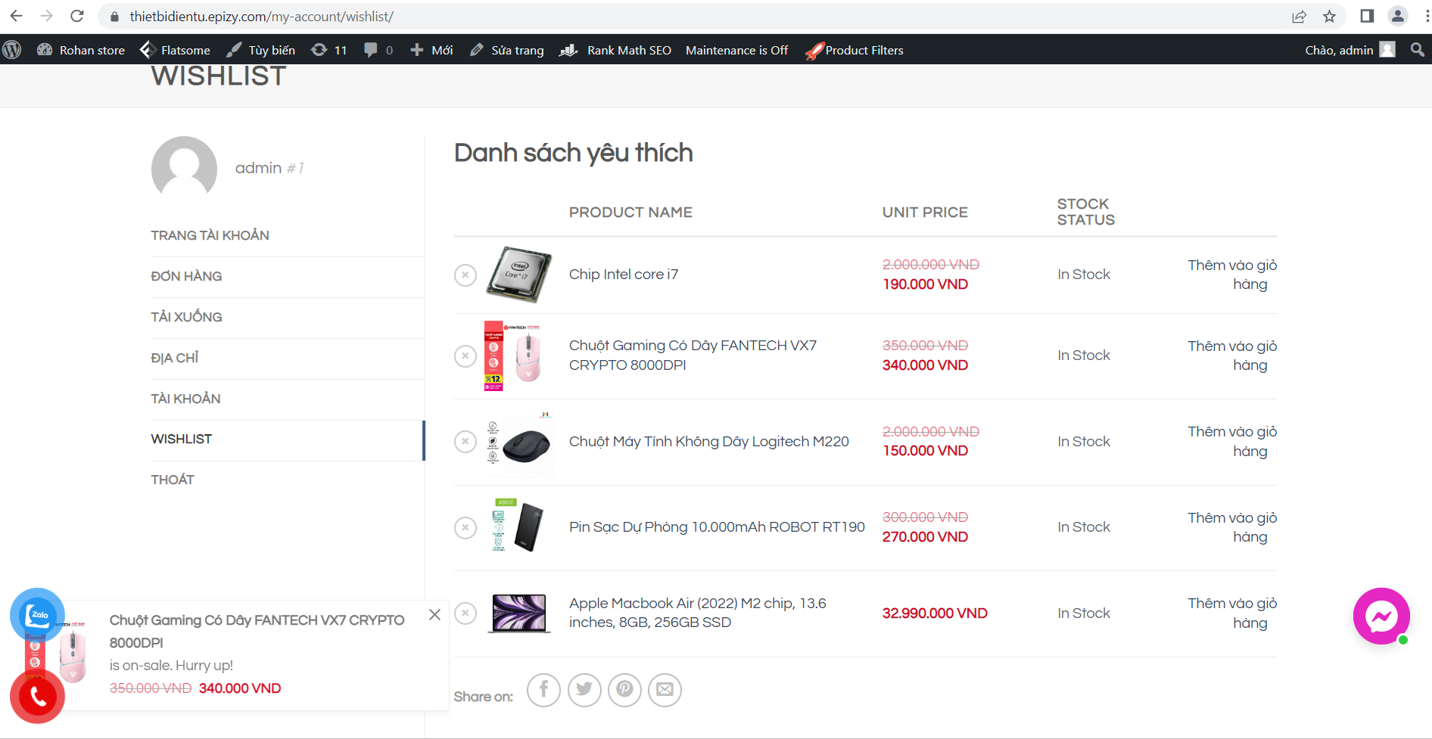

*Hình 126. Giao diện sản phẩm yêu thích*

* + 1. Giao diện quản lý sản phẩm

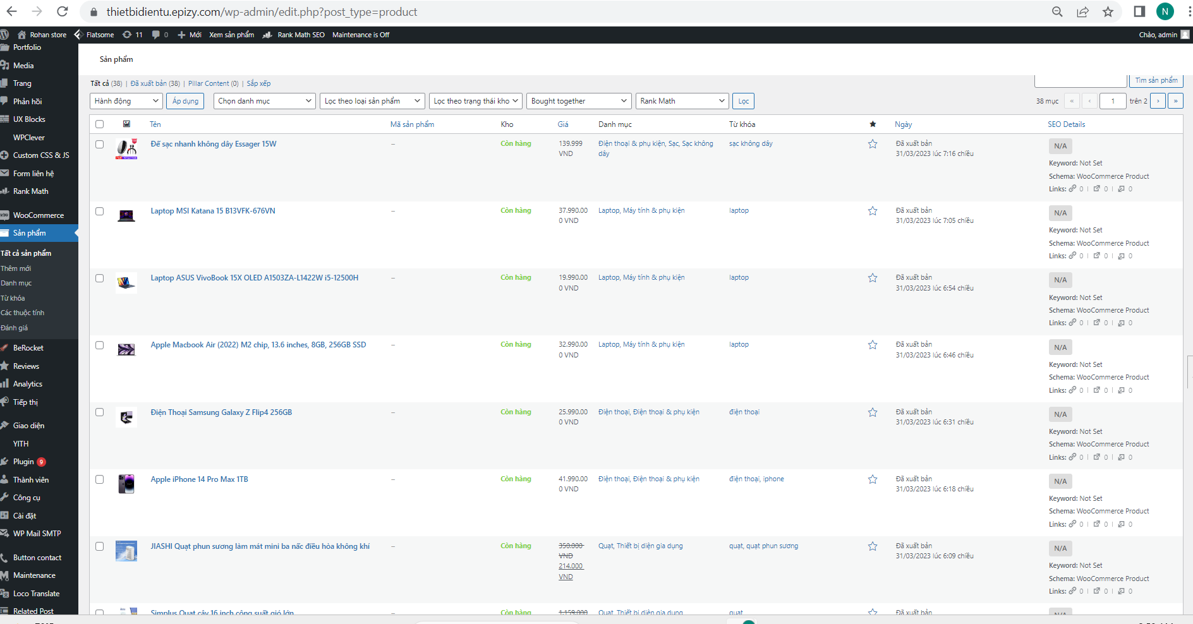

*Hình 127. Giao diện trang quản lý sản phẩm*

* + 1. Giao diện quản lý tài khoản

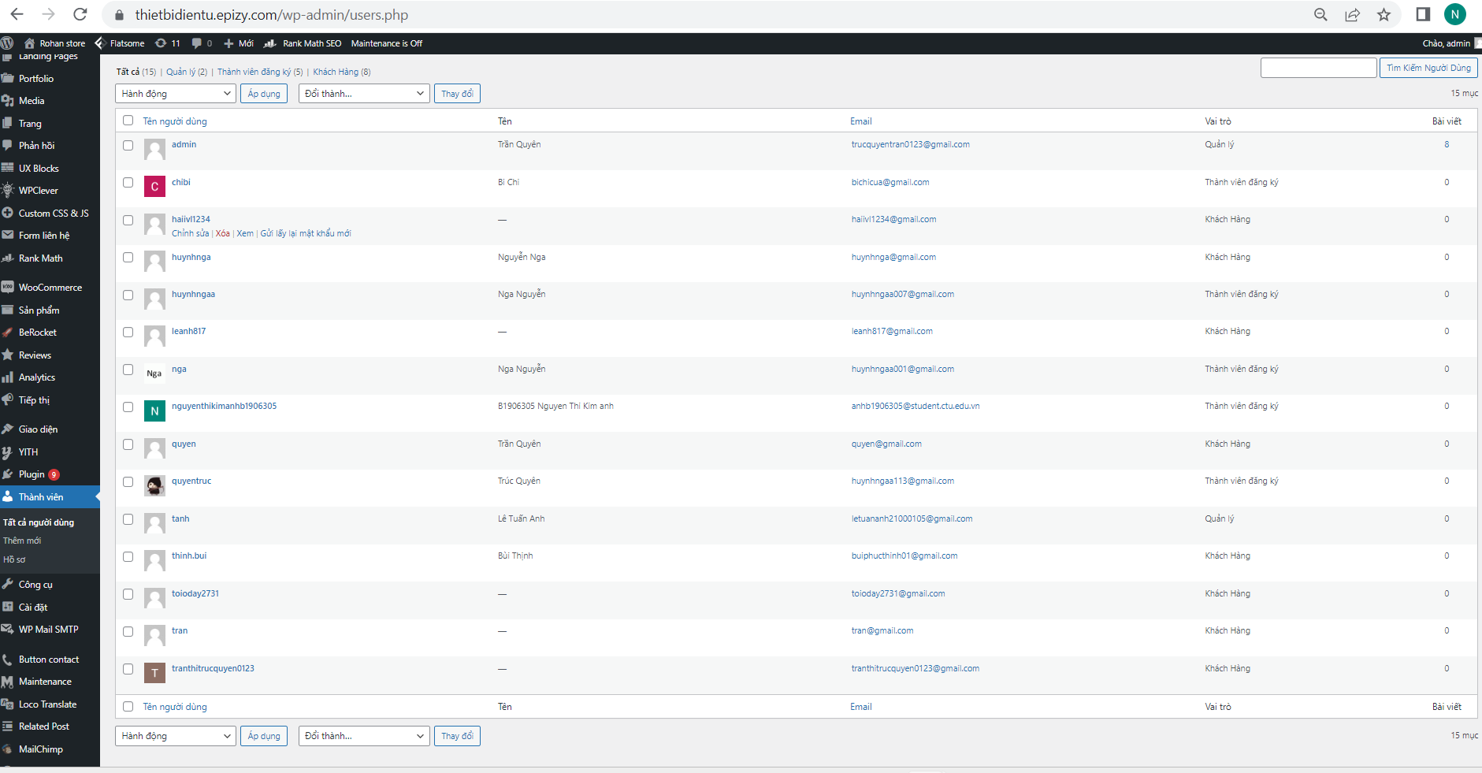

*Hình 128. Giao diện trang quản lý tài khoản*

* + 1. Giao diện trang quản lý đơn hàng

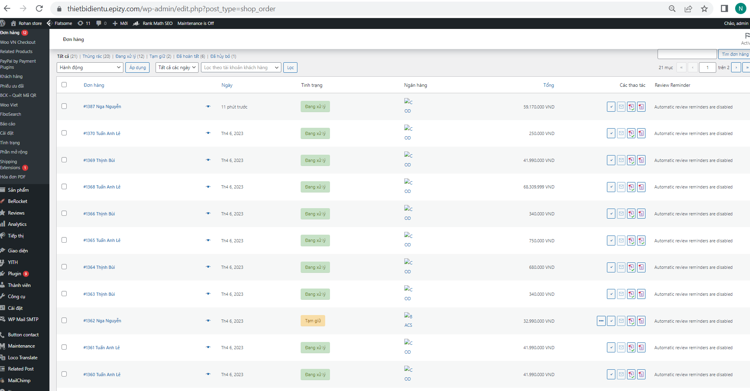

*Hình 129. Giao diện trang quản lý đơn hàng*

# KẾT LUẬN VÀ HƯỚNG PHÁT TRIỂN



## Kết luận

* + 1. Kết quả đạt được

Đề tài đã xây dựng được Website bán thiết bị điện tử đáp ứng được các yêu cầu đã đề ra:

- Đăng sản phẩm theo danh mục, tìm kiếm sản phẩm, thiết lập giá, thiết lập chương trình khuyến mãi, nhập mã giảm giá.

**-** Quản lý các đơn đặt hàng của khách hàng.

- Phương thức thanh toán đa dạng: tài khoản ngân hàng, tiền mặt tại cửa hàng, qua ví điện tử như zalo pay, momo, cổng thanh toán quốc tế OnePay, quét mã TNEX, quét mã VNPay.

- Website có thể được truy cập và đặt hàng thông qua các giao diện PC, máy tính bảng, điện thoại.

- Có thể đăng nhập website qua Google API và theo dõi lượt truy cập, số liệu người dùng qua Google Analytics, Google Search Console.

- Có thể đăng nhập website qua Google API và theo dõi lượt truy cập, số liệu người dùng qua Google Analytics, Google Search Console.

- Có chứng chỉ SSL cho tên miền nâng cấp giao thức chuyển từ *“*[*http://thietbidientu.epizy.com/*](http://thietbidientu.epizy.com/)*”*sang giao thức *“*[*https://thietbidientu.epizy.com/*](https://thietbidientu.epizy.com/)*”*, tăng tính bảo mật cho website và có thể đăng nhập qua một số trang mạng xã hội khác cần giao thức https như facebook.

* + 1. Hạn chế của đề tài

Hệ thống đôi khi gặp khó khăn như tốc độ tải trang chậm.

## Hướng phát triển

Chuyển từ website sang app để sử dụng cho điện thoại.

Tăng tốc độ xử lý của website

# TÀI LIỆU THAM KHẢO

|  |  |
| --- | --- |
| [1] | T. T. Điện, “Slide bài giảng Phát triển thương mại điện tử,” 2022 - 2023. |
| [2] | “Hướng dẫn sử dụng Plugin WooCommerce,” [Trực tuyến]. Available: <https://wiki.matbao.net/kb/huong-dan-su-dung-plugin-woocommerce/>. |